Bevkova 22, 5270 Ajdovščina
Telefon: 05 365 38 00
Faks 05 365 38 07
E-naslov info@os-sturje.si

TURISTIČNA NALOGA TURISTIČNEGA KROŽKA
OŠ ŠTURJE AJDOVŠČINA

MOJ KRAJ MOJ »CHEF«

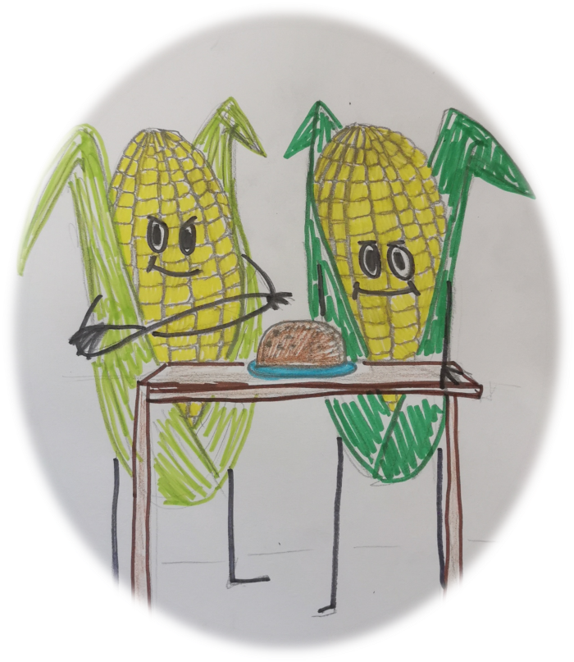
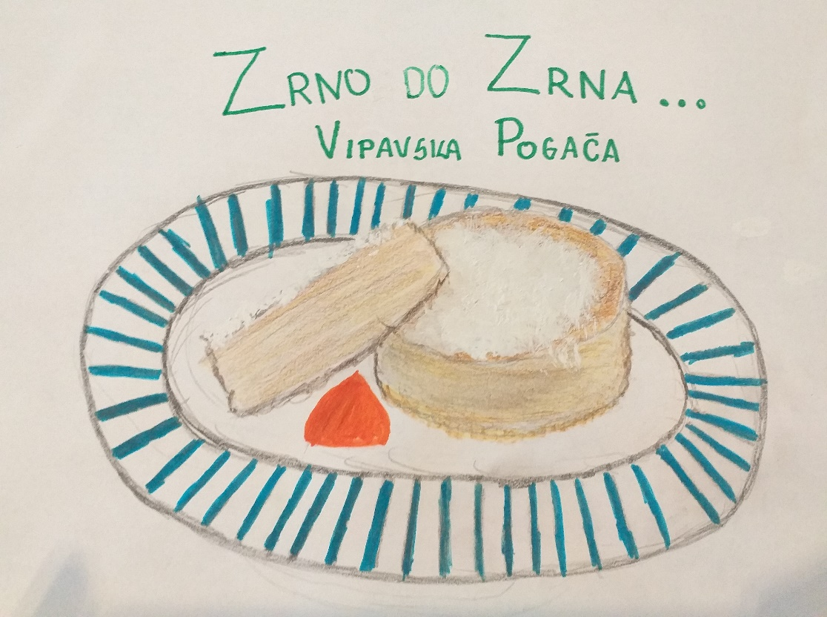

ZRNO DO ZRNA …VIPAVSKA POGAČA

Avtorji in avtorice:
Ela Greif, 8. razred
Nac Hrovatin, 8. razred
Kaja Krečič, 8. razred
Nika Marc, 8. razred
Špela Terčelj, 8. razred
Ema Bajec, 9. razred
Maja Brilj, 9. razred
Katja Peršič, 9. razred
Iza Hladnik Suša, 9. razred

Mentorja:
Petra Ušaj, profesorica biologije in gospodinjstva
Martin Štinjek, profesor geografije in zgodovine

Ajdovščina, šolsko leto 2020/2021

ZAHVALA

Za izvedbo tega projekt, bi se radi najprej zahvalili gospodu Martinu Štinjeku, profesorju geografije, ker nas je seznanil z njim in nas spodbujal ter krepil našo domiselnost pri izvedbi.
Zahvale gredo tudi profesorici biologije in gospodinjstva Petri Ušaj, ki je v nas budila kulinarične ideje in vsakega med nami usmerjala na poti do svojstvenega kulinaričnega »chefa«.
Še posebej se zahvaljujemo Jasni Fakin Bajec, ki nam je na začetku, ko smo iskali idejo, predstavila svoj etnološki pogled na tematiko in nas seznanila z »vipavsko pogačo« ter v nas prebudila željo po obujanju te, že skoraj pozabljene, jedi.
Iskrena hvala tudi Društvu gospodinj s Planine, gospodu Tomažu Kavčiču in vsem ostalim, ki so izrazili pripravljenost za sodelovanje pri izvedbi programa.
Zahvale gredo tudi vsakemu izmed članov naše ekipe: Eli Greif, Nacu Hrovatinu, Kaji Krečič, Niki Marc, Špeli Terčelj, Emi Bajec, Maji Brilj, Katji Peršič in Izi Hladnik Suša. Delali smo kot ekipa, v kateri je vsak vedno dal od sebe največ kar je zmogel. Skupaj nam je uspelo pripraviti program, za katerega verjamemo, da ga bomo uspešno predstavili tudi na turistični predstavitvi.
Seveda ne smemo izpustiti Ksenije Černigoj, profesorice slovenščine, ki je nalogo prebrala in popravila.
Hvala seveda tudi vsem, ki ste oziroma še boste tako ali drugače pomagali pri izvedbi našega projekta.

KAZALO:

ZAHVALA 2
KAZALO 3
POVZETEK 4
1 UVOD – KAKO BOSTE DOŽIVELI NAŠ KRAJ 5
1. 1 Odločitev za turistično doživetje – izbira teme 5
2 ZRNO DO ZRNA … VIPAVSKA POGAČA 6
2. 1 Od ideje do naloge 6
2. 2 Metode dela 6
2. 2. 1 Ideja za temo naloge 6
2. 2. 2 Viharjenje idej in študij različnih virov 6
2. 2. 3 Obisk etnologinje 7
2. 2. 4 Intervjuji 9
2. 2. 5 Anketa 9
2. 3 Oblikovanje turističnega proizvoda 11
3 PROGRAM 12
3. 1 O programu 12
3. 2 Opis programa 15
3. 2. 1 Sprejem 15
3. 2. 2 Postanek pri Jochmannovem mlinu: »Ob bistrem potočku je mlin« 15
3. 2. 3 Ogled koruznih polj: »Glava v zlatu, noge v blatu« 17
3. 2. 4 Obisk Novakovega mlina v Dolenjah: »Kdor prej pride, prej melje« 19
3. 2. 5 Peka vipavske pogače na kmetiji Pipan: »Če človek pol sveta obteče, najboljši kruh doma se peče« 20
3. 2. 6 Pri Chefu v Gostilni pri Lojzetu, dvorec Zemono: »Ljubezen gre skozi želodec« 23
3. 2. 7 Mlinotest: »Kruh je naš največji prijatelj« 24
3. 2. 8 Sprehod skozi čas v Doživljajskem centru pekarstva in mlinarstva: »Ne naredi kruha moka, ampak roka« 25
3. 2. 9 Slovo 27
3. 3 Pomembni podatki za organizacijo izleta 28
4 TRŽENJE 29
4. 1 Spominki 29
5 ZAKLJUČEK 30
6 NAČRT PREDSTAVITVE NA TURISTIČNI TRŽNICI 31
6. 1 Predstavitev turističnega proizvoda 31
6. 2 Stojnica 31
6. 3. Maskote 31
6. 4 Fotografiranje 31
6. 5 Pogostitev 32
6. 6 Zabavne igre 32
6. 7 Zabavna igra za mlajše 32
6. 8 Nagradna igra 32
6. 9 Propagandni material 32
6. 10 Vabljenje ljudi po Mercator centru 32
6. 11 Presenečenje 32
7 VIRI IN LITERATURA 33
8 PRILOGE 34

POVZETEK

Člani turističnega krožka OŠ Šturje Ajdovščina smo izdelali turistično nalogo z naslovom ZRNO DO ZRNA … VIPAVSKA POGAČA. Z nalogo sodelujemo na 35. državnem festivalu Turizmu pomaga lastna glava, ki ga prireja Turistična zveza Slovenije. V nalogi smo predstavili turistični program, ki sodi v okvir teme letošnjega festivala Moj kraj moj »chef«. Z njim želimo obiskovalcem našega kraja na izviren način približati tradicionalne vipavske jedi. Še posebej si želimo obuditi nekdanjo vipavsko jed, ki so jo pripravljali predvsem na revnih kmetijah, imenovano vipavska pogača. Spoznali smo, da jo sodobna družba skoraj ne pozna več. Naša želja je, da bi ta jed postala vipavska kulinarična posebnost.

Člani turističnega krožka smo zato pripravili ponudbo za enodnevno potepanje pri nas. Oblikovali smo izlet, ki je namenjen vsem kategorijam obiskovalcev. Na njem želimo turistom ponuditi vipavsko pogačo in druge jedi, ki so jih jedli naši predniki.

Naš turistični program je zasnovan tako, da turist aktivno spoznava naš način življenja. Obiskovalci kolesarijo, spoznavajo pokrajino in doživljajo ter okušajo hrano »od njive pa vse do krožnika«. V naš turistični proizvod smo vključili pristne lokacije in lokalne pomočnike: kmete, mlinarje, peke, kuharske mojstre …

Program lahko izpeljemo v kateremkoli letnem času. Zaradi rasti avtohtone sorte vipavske koruze guštǝnce je sicer najbolje priti v Vipavsko dolino med majem in avgustom. Izvedbo lahko brez težav tudi prilagodimo željam obiskovalcev. Prav tako je možno naš program podaljšati ali skrajšati.

Enodnevne dejavnosti smo oblikovali na podlagi različnih metod dela; od viharjenja idej preko študija literature in analize kratke ankete do intervjujev, spoznavanja lokacij na terenu in aktivnega sodelovanja s strokovnjaki, ki so nam svetovali ter nas usmerjali pri pripravi. Na podlagi naštetih metod je vsak izmed članov turističnega krožka pripravil svoj idejni osnutek. Najbolj izvirno idejo smo nato uporabili za izhodišče pri oblikovanju programa, ki sta nam ga pomagala razvijati oba mentorja.

Za naš projekt nam je uspelo pridobiti vso podporo, ki je potrebna za izvedbo. V nalogi smo predvideli tudi, kako bi naš turistični proizvod tržili.

Ključne besede: turistično doživetje, Vipavska dolina, kulinarika, koruza, vipavska pogača, zgodovina, trženje

1 UVOD – KAKO BOSTE DOŽIVELI NAŠ KRAJ

1. 1 Odločitev za turistično doživetje – izbira teme

Učitelj geografije je učence na začetku šolskega leta povabil k sodelovanju v projektu Turistične zveze Slovenije z naslovom Turizmu pomaga lastna glava. Veliko nas je pokazalo zanimanje za udeležbo. Najbolj navdušeni smo bili tisti, ki obiskujemo izbirni predmet turistična vzgoja. Učitelj nas je zato na eni izmed ur turizma podrobneje seznanil z vsebino letošnjega državnega festivala. Tema Moj kraj moj »chef« se nam je zdela zelo mikavna.

Tema letošnjega festivala je bila za nekatere še dodaten izziv, ker smo že sodelovali ali pa smo še aktivni v različnih kuharskih projektih. OŠ Šturje Ajdovščina je tudi z našo pomočjo dosegala odmevne uspehe v projektu »Kuhna pa to«. Nihče med nami pa ni imel izkušenj s turističnim projektom. Zato nas je sprva skrbelo, kako bomo izpeljali stvari. Učitelj nam je zaupal, da nas bo poleg njega pri pripravi usmerjala tudi naša učiteljica gospodinjstva, s katero sodelujemo v kuharskih podvigih. Spoznali smo, da bomo s skupnimi močmi znali in zmogli pripraviti privlačno ponudbo. Skupaj smo se odločili, da se prijavimo na razpis projekta.

Po prijavi smo se sodelujoči pogosto dobivali in pogovarjali o izvedbi. Sprva smo brskali po literaturi in drugih virih o kulinariki v Vipavski dolini. Nato je vsak napisal svoj idejni osnutek turističnega programa. Izbrali smo najboljšega in ga s skupnimi močmi razvijali do končne podobe. Pri izdelavi nam je z usmeritvami pomagala tudi etnologinja gospa Jasna Fakin Bajec, ki smo jo povabili na obisk na šolo. Dala nam je veliko odličnih idej.

Priprava programa je trajala skoraj pol leta. Nastajal je na hodnikih, pri urah izbirnega predmeta turistična vzgoja in pri urah turističnega krožka. Sprva so dejavnosti potekale v živo. Potem pa smo jih zaradi šolanja na daljavo morali opravljati preko spleta. Bilo je naporno, a s pomočjo obeh mentorjev, ki sta nas usmerjala preko videokonferenc in navodil v spletni učilnici, smo napredovali. Sproti smo zapisovali nalogo v interaktiven dokument na spletu. Pri tem smo z zapisi, dopolnitvami, spremembami itd. sodelovali vsi učenci. Vključili smo le najboljše ideje.
Na koncu smo uspešno pripravili naš prvi turistično-kulinarični program.

Osrednje vodilo pri pripravi turističnega doživetja je bilo, da skušamo v turistični izdelek vključiti tipične vipavske jedi, ki jih sodobna družba že skoraj ne pozna več. Osrednje mesto v naši ponudbi ima tako koruzni (tršǝn) kruh, imenovan vipavska pogača. To, včasih siromašno, jed želimo obuditi in jo približati večji populaciji ljudi. In to od koruznih polj, preko mlinov pa vse do končne jedi na krožniku na kmetiji ali v restavraciji. Dodali smo še nekaj drugih dobrot.

Tako je nastal turistični program z naslovom Zrno do zrna … vipavska pogača. Takšen naslov se nam je zdel primeren zato, ker bodo lahko udeleženci našega enodnevnega kulinaričnega izleta vipavsko hrano okusili in resnično doživeli »od njive pa vse do krožnika«. Spoznavali jo bodo tudi od preteklosti do sedanjosti. Nekaterim jedem smo namreč dali modernejše okuse.

Program je namenjen vsem kategorijam obiskovalcev. Od mladih do starejših, družinam z otroki, od bližnjih do bolj oddaljenih gostov, tudi tujcev. O njegovi zanimivosti in izvirnosti se lahko prepričate le tako, da nas obiščete na naši turistični tržnici ali, še bolje, kar na izvedbi programa.

Prisrčno in vljudno vabljeni!

2 ZRNO DO ZRNA … VIPAVSKA POGAČA

2. 1 Od ideje do naloge

V septembru smo se seznanili z vsebino razpisa letošnjega festivala Turizmu pomaga lastna glava. Začeli smo razmišljati o možnostih za pripravo turističnega programa, ki bi bil vezan na razpisan naslov Moj kraj moj »chef«. Rojevati so začele številne zanimive ideje. Potrebno je bilo izbrati tiste najboljše in jih razviti v nov turistični produkt. Pri tem smo imeli ves čas v mislih tradicionalne in moderne vipavske jedi. Razmišljali smo tudi, kako bi jih predstavili.

2. 2 Metode dela

2. 2. 1 Ideja za temo naloge

Učitelj nam je predstavil projekt Turizmu pomaga lastna glava. Zanimanje je bilo res veliko. Najbolj navdušeni smo bili učenci izbirnega predmeta turistična vzgoja. Učitelj se je zato odločil, da bomo mi tisti, ki bomo pripravili turistično nalogo. Na eni izmed ur pri turizmu nam je zato podrobneje predstavil vsebino letošnjega razpisa in nam zaupal svoja pričakovanja. Povedal nam je, da bomo nalogo pripravljali skupaj z učiteljico gospodinjstva, ki vodi kuharske projekte na šoli. Prav tako nam je zaupal, da bo na šoli deloval turistični krožek, ki bo služil oblikovanju našega nastajajočega turističnega produkta.

2. 2. 2 Viharjenje idej in študij različnih virov

Z metodo viharjenja idej smo prišli do prvih zanimivih zamisli za nalogo, ki pa smo jih morali še pretehtati, podkrepiti s strokovnimi podatki in seveda oceniti njihovo dejansko izvedljivost.

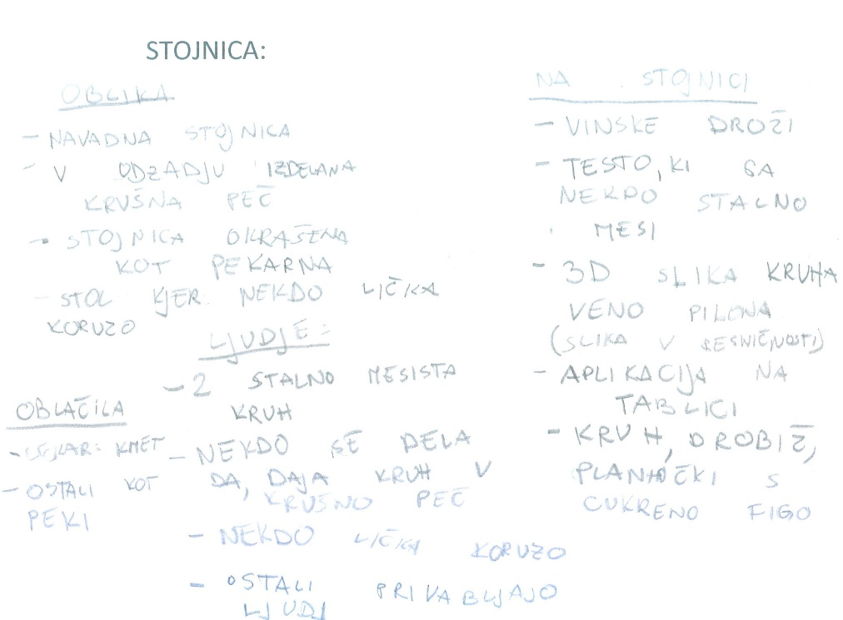

Fotografija 1: Ena izmed naših začetnih idej
Vir: Lastni arhiv
Mentorja sta zato predlagala, da najprej pobrskamo po literaturi, spletu in drugih virih. Tako smo pričeli pridobivati informacije, povezane s turistično ponudbo v naših krajih, podatke o mikavnih jedeh in dejstva o lokalni zgodovini. Vsak izmed članov naše ekipe je nato napisal svoj idejni osnutek turističnega programa in njegove predstavitve na turistični tržnici. Po njihovem pregledu smo se odločili, da bomo naš program začeli graditi na ideji sošolke Eme Bajec in vanj bomo vključili tudi vse ostale izvirne ideje.

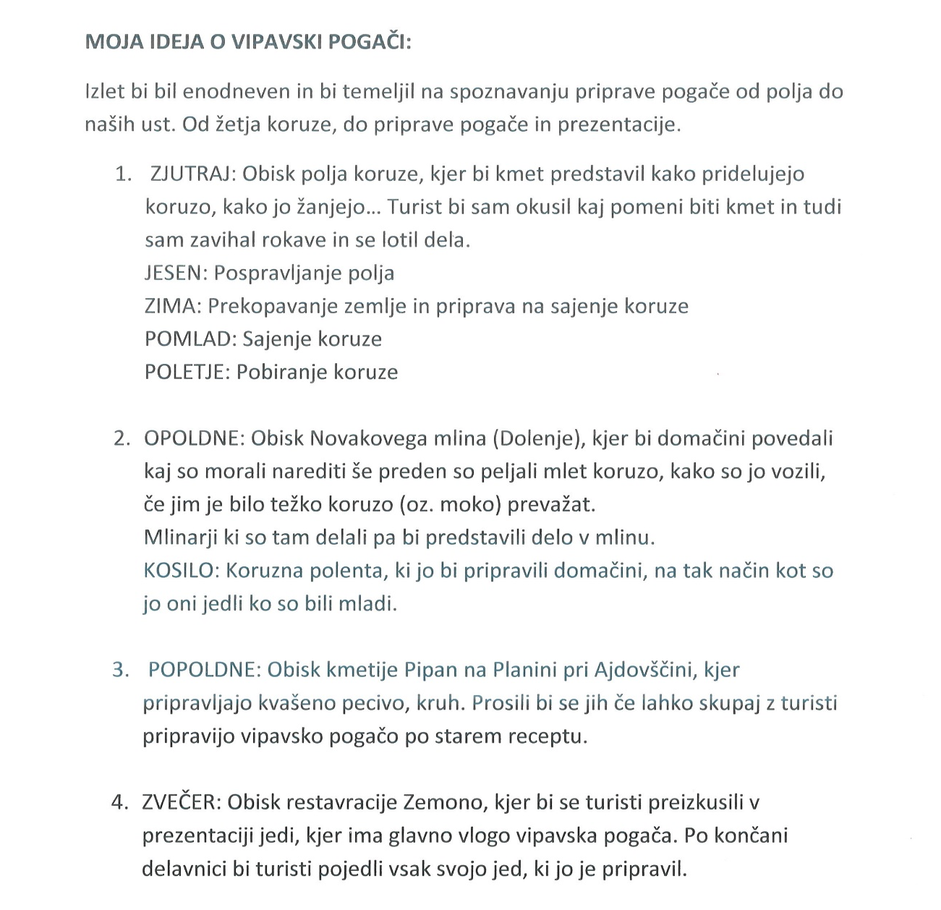

Fotografija 2: Osnutek učenke Eme Bajec
Vir: Ema Bajec

2. 2. 3 Obisk etnologinje

Na začetku smo bili kar malo zmedeni. Zato smo se pozanimali o tem, kdo bi nam lahko pomagal pri pripravi. Ugotovili smo, da bi lahko na šolo povabili Emino mamo, ki je po poklicu etnologinja in zgodovinarka ter že vrsto let deluje v okviru ZRC SAZU, Raziskovalna postaja v Novi Gorici.

Gospa Jasna Fakin Bajec se je z veseljem odzvala na naše povabilo. Še pred zaprtjem šol in pričetkom pouka na daljavo je prišla med nas na šolo in nam predstavila lokalne etnološke posebnosti. Poseben poudarek je dala kulinariki in njeni tradiciji. Predlagala nam je tudi, da oblikujemo turistično doživetje, ki bo temeljilo na merilih blagovne znamke Slovenia Unique Experiences, ki promovira vrhunske t. i. petzvezdične pakete. Merila, ki jih je postavila Slovenska Turistična organizacija, so lokalno, avtentično, edinstveno, izkustveno, zeleno, butično, desezonalizacija, premium, ipd. Ker večine izrazov nismo razumeli, nam jih je s pomočjo primerov podrobno razložila …

Gospa Fakin Bajec je kot zunanja strokovna sodelavka vključena v operacijo sodelovanja, tj. projekt Domače in umetnostne obrti: »Domače in umetnostne obrti: dediščina in sodobnost«, ki ga vodita Razvojna agencija ROD Ajdovščina in Občina Ajdovščina kot predstavnika LAS Vipavska dolina (s sredstvi Evropskega kmetijskega sklada za razvoj podeželja, LEADER). V okviru projekta Občina Ajdovščina išče sodobne pristope in priložnosti za ponovno oživitev in revitalizacijo dveh znanih vipavskih domačih obrti, to sta mlinarstvo in pekarstvo. Obrti sta pomembno zaznamovali območje in imeli velik vpliv na gospodarski in širši družbeni razvoj. Namen projektnih aktivnosti je, da se obrti ponovno razišče, oživi in najde načine prenosa tradicionalnih znanj na mlajše rodove z namenom, da bodo mladi tudi v njih našli poslovne priložnosti za razvoj novih, inovativnih storitev in produktov. Ker je gospa Fakin Bajec v okviru projekta izvedla tudi študijo o pekarstvu in mlinarstvu v preteklosti ter spoznala zanimiva izhodišča o tradicionalnih žitih na Vipavskem in peki kruha doma, obrti in industriji, nam je svetovala, naj turistično doživetje posvetimo pekarski in mlinarski dediščini.

Namignila nam je tudi, da bo Občina Ajdovščina v letu 2021 v eni izmed starih stavb v središču mesta in tik ob nekdanji pekarni očeta Vena Pilona (1896−1970, slovenski grafik, slikar, fotograf) začela z ureditvijo Doživljajskega centra pekarstva in mlinarstva, kjer bodo lahko obiskovalci na izkustven način spoznavali domače pekarstvo in mlinarstvo. Porodila se nam je ideja, da ta center vključimo v naše kulinarično doživetje.

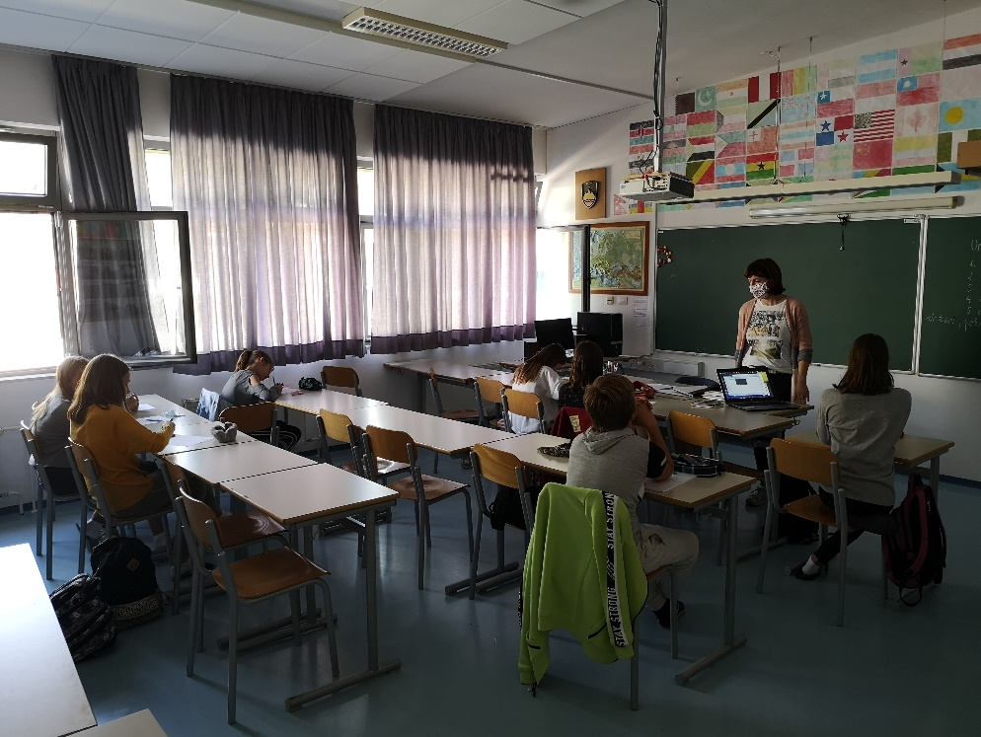

Fotografija 3: Obisk etnologinje
Vir: Lastni arhiv

Po predlogu gospe Fakin Bajec naj bi naš paket obsegal turo, na kateri bi turist ob postankih na več točkah spoznaval značilnosti peke kruha na Ajdovskem, in sicer med tradicijo peke kruha doma, v pekarnah in v prehrambeni industriji. Cilj kulinarične ture naj bi bil, da gostje spoznajo celoten postopek pridelave kruha od zrnja do hlebca. Po njenem mnenju je namreč pomembno, da obiskovalci na pristen in čustven način prepoznajo vrednost, ki jo je kruh imel med našimi ljudmi v preteklosti. Svetovala nam je, da razmislimo tudi o tem, kako bi oblikovali aplikacijo, ki bi vodila turiste. Ti bi se lahko med različnimi kraji prevažali z navadnimi ali električnimi kolesi. Na točkah pa bi jih sprejeli domačini oziroma vodiči.

Odločili smo se, da bomo večino nasvetov upoštevali pri pripravi našega programa. Osrednjo vlogo v njem bomo dali vrsti koruznega kruha, ki so mu po domače rekli vipavska pogača. Skupaj smo določili naslov »Zrno do zrna … vipavska pogača«. Izdelali smo tudi naslovnico našega programa, ki jo krasijo motivi koruze in pogače. Po našem mnenju nam je odlično uspela.

2. 2. 4 Intervjuji

Gospa Bajec nam je predlagala, da podrobnejše informacije o vipavski pogači in njen recept pridobimo s poizvedovanjem na terenu. Svetovala nam je, naj opravimo nekaj intervjujev s starejšimi osebami (npr. z našimi »nonami« in »pranonami«).

Nasvet smo upoštevali in opravili pet intervjujev. Z njimi smo pridobili uporabne podatke (Glej priloge Intervjuji), tudi recept za našo osrednjo jed. Z izvedbo intervjujev smo se prvič srečali. Metoda nam je bila zanimiva; naučili smo se veliko novega in se ob tem dostikrat nasmejali. Starejši ljudje so namreč lahko precej zabavni. Ugotovili smo tudi, da jim je zaradi epidemije še posebej hudo, saj je družba nanje kar malo pozabila. A premorejo veliko znanja in modrosti. Zato bi bilo prav, da jim vsi (tudi mi mladi) večkrat prisluhnemo.

2. 2. 5 Anketa

Program je tako počasi dobival podobo. Najprej z delom v šoli, potem smo ga oblikovali na daljavo. Vanj smo želeli vključiti še kakšno značilno vipavsko jed. Zato smo hoteli izdelati anketo in jo izvesti med našimi sošolci. Nato smo ugotovili, da so naši vrstniki že pred nekaj leti izvedli podobno anketo. V njej so med ostalim učence vprašali po tem, katere jedi se jim zdijo tipične za Vipavsko dolino. Z njo so pridobili informacije, ki smo jih iskali. Zato smo se odločili uporabiti kar podatke te ankete in si nekoliko olajšali delo.

V tej stari anketi je na vprašanje »Katere so tipične jedi v Vipavski dolini?« odgovorilo veliko učencev. Največkrat so zapisali odgovor polenta, ki smo jo zato tudi vključili v naš program.

Le nekaj manj jih je menilo, da je najbolj značilna vipavska jed jota (vipavska enolončnica iz fižola, krompirja, kislega zelja ali repe, začimb in suhega svinjskega mesa). Med ostalimi odgovori sta izstopala še odgovora pašte (npr. domači bleki − doma izdelani široki rezanci, postreženi s paradižnikovo omako ali kot priloga k mesnim jedem) in njoki (krompirjevi svaljki). Precej jih je zapisalo tudi potica, različna vina (npr. zelen in pinela), mineštre (zelenjavne juhe iz različnih vrst zelenjave; denimo šelinka − juha iz gomolja in listov zelene). Omenjeni so bili še vipavski pršut, kislo zelje in klobase, vipavski štruklji (v prtu kuhani štruklji iz kvašenega testa z nadevom iz orehov, skute, rozin in sladkorja), pašareta (lokalna oranžada, ki jo izdeluje sodavičarstvo Grum iz Ajdovščine), vipavsko sadje (breskve, marelice ipd.), frtalja (vipavska jajčna jed, ki je drugje po Sloveniji poznana pod imenom omleta, palačinka ali šmorn, čeprav se bistveno razlikuje od vseh treh) in štrudelj.

Tabela 1: Katere so tipične jedi v Vipavski dolini?

Tipične jedi v Vipavski dolini | Skupaj
polenta | 83
jota | 79
pašta (npr. domači bleki) | 34
njoki (krompirjevi svaljki) | 29
potica | 24
vina (zelen, pinela ...) | 23
mineštre (npr. šelinka) | 22
vipavski pršut | 15
kislo zelje in klobase | 14
vipavski štruklji | 7
pašareta (lokalna oranžada) | 6
sadje (breskve, marelice ...) | 5
frtalja | 4
štrudelj | 3

Graf 1: Katere so tipične jedi v Vipavski dolini?

Med pripravo naloge so se nam seveda porajala še mnoga vprašanja. Naleteli smo tudi na različne izzive. A vse smo uspešno rešili, predvsem po zaslugi obeh mentorjev in pregleda literature ter podatkov z interneta. Lokacije iz programa smo tudi obiskali na terenu in se pogovarjali z ljudmi, ki so nam svetovali pri pripravi naloge oziroma nam bodo pomagali pri izvedbi turističnega programa.

2. 3 Oblikovanje turističnega proizvoda

Na podlagi »viharjenja idej«, zapisa idejnih osnutkov, obiska etnologinje, intervjujev, starega anketnega vprašanja, študija strokovne literature in prebiranja svetovnega spleta ter pogovorov s sodelujočimi izvajalci smo po nasvetu obeh mentorjev oblikovali naš turistični proizvod.

Pripravili smo enodnevni izlet. Na njem bomo obiskovalcem s kolesarjenjem in postanki ter aktivnostmi skušali približati vipavsko pogačo in nekatere druge vipavske dobrote. To bomo storili na način »od njive pa vse do krožnika«. Obiskovalci bodo tako kar najbolje doživeli tradicijo pridelave koruze in priprave koruznih jedi ter ostalih lokalnih dobrot. Manjkalo ne bo niti dobre pijače. Skratka, poskrbeli bomo, da bodo udeleženci spoznavali kulinariko našega kraja na izviren, privlačen, izkustven in zabaven način.

Na enem izmed naših sestankov smo tako našemu turističnemu produktu dali naslov ZRNO DO ZRNA … VIPAVSKA POGAČA. Oblikovali smo tudi različne dejavnosti in zamisli za izdelavo spominkov. Prav tako smo oblikovali vabilo na turistično tržnico (Glej priloge.) in promocijski plakat.

Pomoč pri izvedbi so nam obljubili številni zunanji sodelavci (npr. kuharski chef Tomaž Kavčič, Društvo gospodinj s Planine, kmetije, TIC-Ajdovščina, Občina Ajdovščina itd.).

3 PROGRAM

3. 1 O programu

Naš turistični program Zrno do zna … vipavska pogača je enodnevno turistično doživetje. Oglaševali ga bomo kot enodnevni izlet. Trajanje programa lahko glede na želje gostov tudi podaljšamo ali skrajšamo.

Nekaj dejstev o programu

a) Ideja – kaj

Kolesarjenje po okolici Ajdovščine s postanki na več skrbno izbranih lokacijah, kjer udeleženci spoznavajo in doživljajo vipavske kulinarične posebnosti na način »od njive pa vse do krožnika.« Ob vsem tem pa še veliko aktivnosti, druženja, zabave in smeha.

b) Komu je namenjen

Potek programa je takšen, da ga lahko ponudimo vsem ciljnim skupinam:
- mlajšim do tudi malo starejšim;
- domačinom in obiskovalcem iz drugih koncev Slovenije (lahko tudi tujcem) …
Program lahko torej ponudimo vsem, ki imajo radi naravo, kolesarjenje, zanimive aktivnosti, zgodovino, okusne jedi in pijače ter seveda družbo in zabavo.

c) Cena

Cena osnovnega programa je okoli 40 evrov. Udeleženci morajo seveda sami poskrbeti za svoj prihod in odhod.

Doplačati je potrebno še dodatno pokušino jedi v Gostilni pri Lojzetu na dvorcu Zemono, kjer si bodo gostje lahko izbrali katero izmed lokalnih jedi, ki jo bo zanje pripravil znan kuharski mojster gospod Tomaž Kavčič. Te jedi se plača v skladu z uradnim cenikom.

Poskrbimo lahko za tiste goste, ki bi želeli pri nas ostati dlje. Tem lahko uredimo prenočišče. Namestitev se plača po uradnih cenikih. Ob podaljšanju bivanja in razširitvi programa velja podobno tudi za vse dodatne oglede, ki zahtevajo plačilo.

č) Kje

V Ajdovščini Zbirno mesto in mesto slovesa je na Lavričevem trgu v strogem mestnem jedru Ajdovščine, med ostanki rimske Castre; program pa se odvija po lokacijah v Zgornji Vipavski dolini oziroma v Ajdovščini in okoliških vaseh.

d) Kdaj

Kadarkoli v letu (na predhodno dogovorjen termin). Mi sicer izvedbo priporočamo med majem in avgustom, ker v tem obdobju na njivah raste avtohtona koruza – »guštǝnca«). Zbor je ob 8.00.

e) Časovnica

8.00–8.30 Sprejem obiskovalcev (seznanitev s programom in krajem ter izposoja koles)
8.30–8.45 Ogled ruševin starega mlina v Ajdovščini (Jochmannovega mlina)
8.45–9.00 Kolesarjenje do/po Ajdovskem polju
9.00–10.00 Ogled koruznih polj in spoznavanje pridelave koruze (z aktivnostmi)
10.00–11.15 Kolesarjenje do Novakovega mlina v Dolenjah pri Ajdovščini
11.15–12.15 Ogled Novakovega mlina in spoznavanje pripomočkov ter postopkov mletja
12.15–13.00 Čas za kosilo (koruzna polenta)
13.00–13.30 Kolesarjenje do Planine pri Ajdovščini (kratek vzpon)
13.30–16.30 Obisk kmetije Pipan (ali katere druge?!) − peka vipavske pogače, ličkanje
koruze in okušanje pogač ter degustacija ostalih pekovskih izdelkov. Vmes poteka tudi delavnica za izdelavo spominka (izdelki iz ličja, pisanje receptov)
16.30–17.00 Kolesarjenje do Zemona
17.00–18.30 Obisk Gostilne pri Lojzetu (pokušina koruzne potice; za doplačilo možnost
degustacije ostalih vipavskih jedi z jedilnika)
18.30–19.00 Kolesarjenje do Ajdovščine
19.00–19.30 Obisk podjetja Mlinotest (v prodajalni je možen nakup modernejših dobrot)
19.30–20.00 Obisk Doživljajskega centra pekarstva in mlinarstva (seznanitev z zgodovino
peke kruha na Vipavskem)
20.00–20.30 Slovo in odhod domov

f) Kako

Sodelavci
Ob začetku pripravljanja projekta smo ugotovili, da je njegova izvedljivost odvisna od podpore zunanjih sodelavcev. Vsi, ki smo jih povabili k sodelovanju, so se odzvali na vabilo ter obljubili pomoč pri izvedbi programa. (Za seznam glej poglavje 3.3 Pomembni podatki za organizacijo izleta.)

Rekviziti
- navadno ali električno kolo
- primerna športna oprema
- zemljevid z vrisano potjo ali aplikacija (ko bo narejena)
- paket prve pomoči in pripomočki za popravilo kolesa (v primeru predrtja zračnice)
- pijača in kakšen priboljšek
- fotoaparat

Dejavnosti
- kolesarjenje z vmesnimi postanki (4. zahtevnostna stopnja na lestvici od 1 do 10)
- vodeni ogledi
- več aktivnosti (kuharska delavnica, etnološka delavnica − izdelava izdelkov iz ličja …)
- priprava in peka vipavske pogače
- degustacije
- zabava in druženje

g) Ostalo

Število gostov
Priporočamo izvedbo z do 20 udeleženci. Možna je tudi izvedba z večjim številom gostov.

Dovoljenja
Posebna dovoljenja niso potrebna (program poteka po stranskih poteh). Pred izvedbo (še posebej pri skupinah nad 20 ljudi) je vseeno dobro obvestiti policijo, reševalce in občino (sektor za promet in prireditve).

Varovanje
Poskrbeli bomo za spremljevalca z opravljenim tečajem prve pomoči.

Omejitve pri izvedbi:
- morebitna zasedenost lokacij, kjer se bo odvijal program (potrebne predhodne rezervacije)
- močna burja ali obilen dež (v tem primeru je dobro izvedbo prestaviti na drug termin)

Prednosti
- pristne lokacije in edinstvene dogodivščine
- avtentičnost izvedbe (izkustveno doživljanje lokalnih dobrot »od njive pa vse do krožnika«)
- ekološka zasnovanost (trajnostni razvoj − dejavnosti v sožitju z naravo; kar je v skladu s strategijo razvoja turizma v Sloveniji, ki temelji na sloganu zelena destinacija)
- neodvisnost od letnega časa (»desezonalizacija«)
- prilagodljivost programa (možnost prilagoditve zahtevam obiskovalcev)

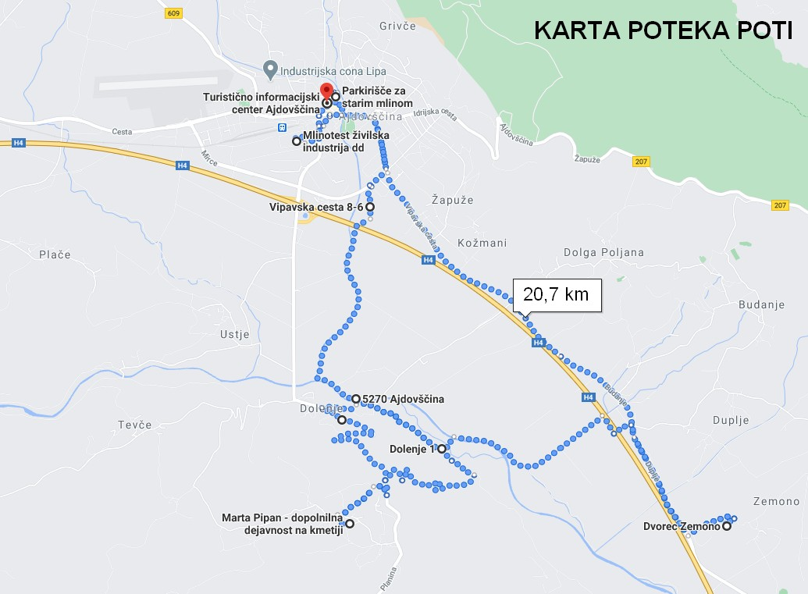

Zemljevid 1: Potek poti programa Zrno do zrna … vipavska pogača
Vir: Google Maps.

3. 2 Opis programa

3. 2. 1 Sprejem

Na dogovorjen datum se zberemo ob 8.00 na Lavričevem trgu v starem središču Ajdovščine. Tu te pričakamo člani turističnega krožka OŠ Šturje Ajdovščina in lokalni turistični vodnik.
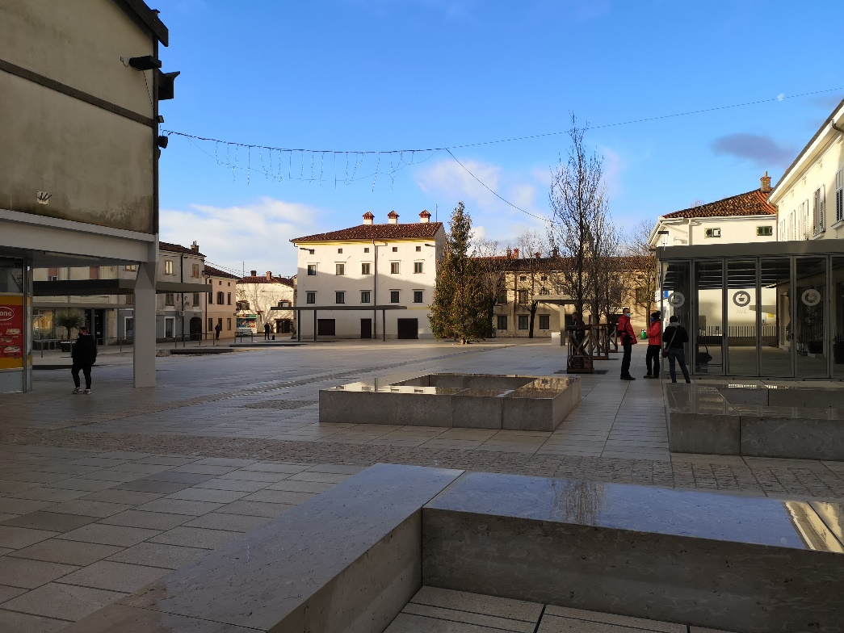
Fotografija 4: Lavričev trg
Vir: Lastni arhiv

Po besedah dobrodošlice prejmeš informacije o svojem (enodnevnem) potepanju po naših krajih. Turistični vodič te nato seznani s pomembnejšimi zgodovinskim dejstvi, povezanimi z »Wajdušno«, kot naše mesto imenujemo domačini. Ajdovščina ima večstoletno tradicijo. Zato je pri nas veliko zanimivosti, vrednih ogleda, in tudi mnogo prijaznih ljudi. Ti so poleg znane vipavske burje naši dolini od nekdaj dajali neizbrisen pečat. Med ostalim so ustvarjali raznolike ter okusne kulinarične specialitete, ki jih še danes radi pripravijo. Te kar kličejo po tem, da jih spoznaš oziroma pokusiš. Za začetek ti ponudimo vodo iz Hublja, kavo in ajdovsko žemljico.
Predem se odpeljemo iz mesta po slikovitih poteh Zgornje Vipavske doline, te čaka še majhna obveznost. Sposoditi si moraš navadno ali električno kolo (če ga nisi pripeljal s seboj). Nato lahko skupaj rečemo: »Brž na kolo, za zdravo telo … spoznavat … vipavsko pogačo in ostale okusne jedi ter dobro pijačo.« Naše potepanje, na katerem boš spoznaval dobrote na način »od zrnja pa vse do kruha«, se lahko prične. Upamo, da ti bo naša zgodba o koruzi −guštǝnci − in kruhu −vipavski pogači − všeč.

3. 2. 2 Postanek pri Jochmannovem mlinu: »Ob bistrem potočku je mlin«

Na poti do obsežnih vipavskih polj, kjer se začne naše spoznavanje »od njive do krožnika«, se najprej zapeljemo mimo ostankov rimskega obzidja Castre do ajdovskega starega mlina, bolj poznanega pod imenom Jochmannov valjčni mlin. Mlin, ki ga je leta 1867 zgradil Wenzel Jochmann, je bil v 19. stoletju najmogočnejši valjčni mlin v cesarstvu. Danes pa nam v spomin ostajajo le še žalostnimi ostanki te nekdaj pomembne zgradbe.
JOCHMANNOV MLIN
» … Zgodba Jochmannovega mlina se je pričela leta 1867, ko se je v Šturje priselil mlinar Wenzel Jochmann, po rodu iz danes češkega mesta Javornik. Odkupil je Mayerjev mlin na Hublju in bližnja zemljišča ter ustanovil podjetje Walzmühle Wenzel Jochmann Haidenschaft. Wenzel je z izdelki iz mlina dosegal zelo dobre rezultate, z njimi je osvojil tudi kar nekaj medalj na svetovni razstavi na Dunaju leta 1873. V mlinu so predelovali predvsem ječmen, ajdo, koruzo in pšenico, ki so jo kupovali v Banatu in na Madžarskem. Izdelke so prodajali večinoma na Goriškem ter v manjši meri tudi na Kranjskem. …
… Po 2. svetovni vojni je bil valjčni mlin nacionaliziran ter preimenovan v Okrajni mlin Ajdovščina. S tem so bili postavljeni temelji za novo podjetje, ki še danes posluje pod imenom Mlinotest. …«
Vir: https://goriskimuzej.si/items/2 (19. 12. 2020)

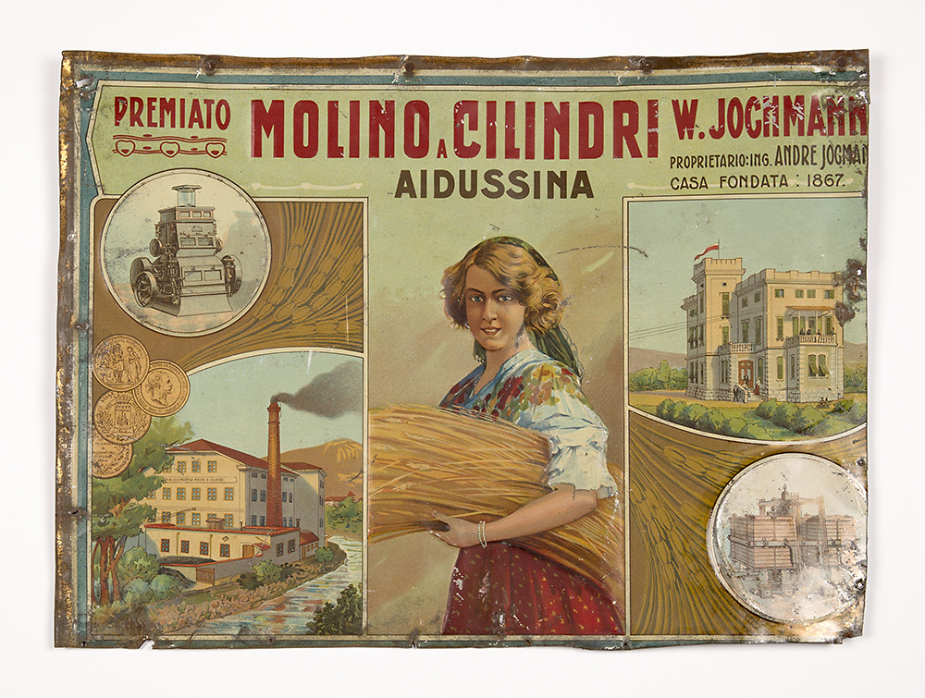

Fotografija 5: Stara tabla Jochmannovega mlina iz Ajdovščine
Vir: https://goriskimuzej.si/items/2 (19. 12. 2020).

Ruševine mlina stojijo tik ob hudourniški reki Hubelj. Ta je s svojo močjo stoletja vplivala na življenje domačinov. Pomembna je bila za razvoj različnih gospodarskih dejavnosti; poleg fužin in žag tudi številnih mlinov.
Z izgradnjo Jochmannovega mlina so bili postavljeni temelji modernega mlinarstva in razvoja te dejavnosti v Ajdovščini ter peke kruha vse do Mlinotesta, enega pomembnejših živilskih podjetij v Sloveniji. Mlinotest je danes eden izmed ponosov našega mesta. Skozi leta je to podjetje gradilo na tradiciji in raslo v pomembno mlinarsko, pekarsko in testeninarsko podjetje.

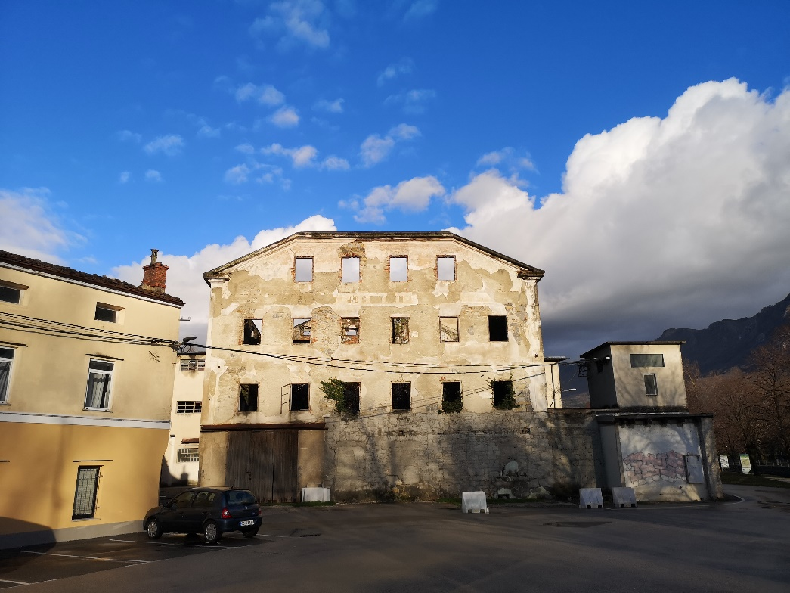

Fotografija 6: Ruševine Jochmannovega mlina
Vir: Lastni arhiv

Pri ajdovskem starem mlinu se zaradi njegovega zgodovinskega pomena za hip ustavimo. Povemo ti nekaj zanimivosti, povezanih z mlini in mlinarstvom v naših krajih. Mlini so se včasih nahajali po celotni Zgornji Vipavski dolini. Poleg Jochmannovega mlina v središču Ajdovščine so bili tu še: Rieterjev mlin v Palah, Polžev mlin v Šturjah, Novakov mlin v Dolenjah, mlin na Uhanjah, mlin pri Vrtovinu … Izveš zgodbo o razvoju mlinarstva od njegovih začetkov pa vse do današnjih dni. Če te zanima, ti zaupamo kakšno skrivnost, povezano z mlini in mlinarji.
Sledi kolesarjenje do prve od lokacij, na katerih boš tekom dneva doživel lokalno hrano. Poleg koruze in kruha ne bo manjkalo niti ostalih lokalnih specialitet.

3. 2. 3 Ogled koruznih polj: »Glava v zlatu, noge v blatu«

Po kratki vožnji tako prispemo na Ajdovsko polje, kot domačini imenujemo najbolj raven del Vipavske doline na južnem obrobju mesta Ajdovščina. To je območje, kjer se reka Hubelj izliva v reko Vipavo. Včasih je bil to zamočvirjen in nerodoviten predel, ki so ga pred desetletji izsušili s procesom melioracij (z izgradnjo osuševalnih sistemov in kanalov). S tem so pridobili kvalitetna kmetijska zemljišča, ki so danes večinoma namenjena poljem. Tukaj danes iz nekdaj blatnih tal rastejo različna žita, od pšenice pa vse do koruze. Pogled nanje je čaroben, saj izgleda, kot da imajo rastline »glave v zlatu in noge v blatu«.
Na polju nas pričaka eden izmed kmetov. Razkaže ti svoje nasade koruze in predstavi način pridelovanja koruze. Ta žitarica je bila v naših krajih včasih najbolj značilna sestavina za moko. Na Planini (vasici na vrhu Vipavskih gričev, ki se bohotijo nad Ajdovskim poljem) je bila razširjena posebna sorta koruze − t. i. guštǝnca. V preteklosti je že skoraj utonila v pozabo in je danes v Vipavski dolini skoraj ni več, a se jo zadnja leta poskuša ponovno obuditi.

KORUZA

Koruza je stara enoletna rastlina, ki so jo poznali že ameriški staroselci. Po Kolumbovem odkritju Amerike je bila ena prvih rastlin, ki so jih pripeljali v Španijo, od tam pa se je hitro razširila po celi Evropi. Benečani so jo na svojih trgovskih poteh razvozili po Sredozemlju, v Malo Azijo in na Daljni vzhod; v slovenske kraje pa so jo v 17. stoletju prinesli Turki, zato ji marsikje pravijo »turšca«, »turščica«, »turška pšenica«. …

Vir: »Poljnto smo jejli vsak večjr …« (ZRC SAZU, 2012).

Guštǝnca

… V Vipavsko dolino je koruza prišla iz Furlanije, kjer se je pojavila že v drugi polovici 16. stoletja. Domačini so ji rekli »sirk« ali »turšca«, v Zgornji Vipavski dolini (še zlasti v tistih vaseh, ki so spadale pod Kranjsko, kot na primer na Planini pri Ajdovščini) pa »tursca« oziroma »trsca«.
Vipavci so poznali več koruznih sort (»konjski zob«, »plošerca«, »špička«, »robačka«); za prehrano pa je bila najbolj znana in cenjena »guštǝnca«, ki je dozorela že zelo zgodaj − meseca avgusta (od tod tudi ime). Za razliko od drugih sort je »guštǝnca« imela manjše klase in oranžnorumena, podolgovata, trda zrna. Znotraj je bil rjavordeč »kuocu« − storž. Trda je bila tudi za »žurjenje«, t. i. ločitev zrnja od storža. Uporabljali so jo za koruzni zdrob − gres, otrobe in moko. Bila je polnega (sladkega) okusa.

Vir: Furlanska koruza in polenta v poljedelski in kulinarični tradiciji Zgornje Vipavske doline - IZVESTJE 12 (2015), str. 26.

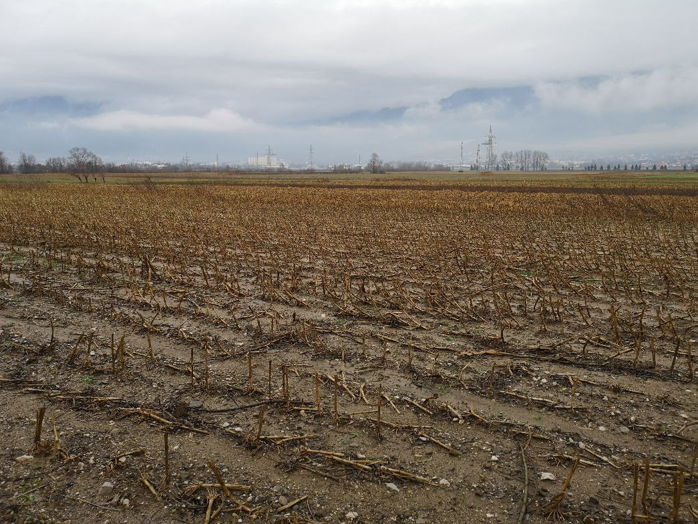
Fotografija 7: Ajdovsko polje
Vir: Lastni arhiv

Kmet ti predstavi slabosti in prednosti domačih avtohtonih ter hibridnih semen. Pove ti o sajenju, negovanju in pobiranju koruze, njenem spravilu in šegi ličkanja. Ponudi ti možnost, da za nekaj časa tudi sam spoznaš, kaj pomeni biti kmet. Zavihaš rokave in se lotiš dela. Spomladi pomagaš pri sajenju koruze, poleti ali v zgodnji jeseni pri pobiranju koruze, jeseni pri pospravljanju polja in pozimi pri prekopavanju zemlje.
Med opravljanjem kmečkih opravil spoznaš nekatere stare pripomočke in izraze, kot so na primer: »osipač« (osipalnik), s katerim so pred sajenjem koruze naredili »grapce« (brazde), »klinček« (lesen klin iz klenovine) za sajenje koruze, »šapa« (posebna večja motika), s katero so zasuli posajeno zrnje, »plevač« (plevelnik), s katerim so pleli po sredini vrste, »uoprtnak« (poseben pleten koš, ki so ga nosil na hrbtu), namenjen prenašanju koruznih klasov …

3. 2. 4 Obisk Novakovega mlina v Dolenjah: »Kdor prej pride, prej melje«

Polni novih znanj o pridelave koruze odkolesarimo do streljaj oddaljenega Novakovega mlina ob reki Vipavi v Dolenjah pri Ajdovščini. V njem so včasih mleli na drobno in debelo. Tu izveš, da se mlinom pri nas reče »malni«. Domačini ti povedo, kaj so morali narediti, še preden so peljali mlet koruzo, kako so jo vozili, ali je bilo koruzo in moko težko prevažati …
Mlinar ti predstavi delovanje mlinov in svoje delo v mlinu. Spoznaš postopke mletja koruznega zrnja in pridelavo koruzne moke. Vidiš lahko »žakle« (vreče), v katerih so hranili zrnje in moko, ter izveš, da so jih v/iz mlina vozili z »lujtrǝncmi« (lojtrnikom). Slišiš tudi nekaj pristnih zgodb nekdanjih mlinarjev.
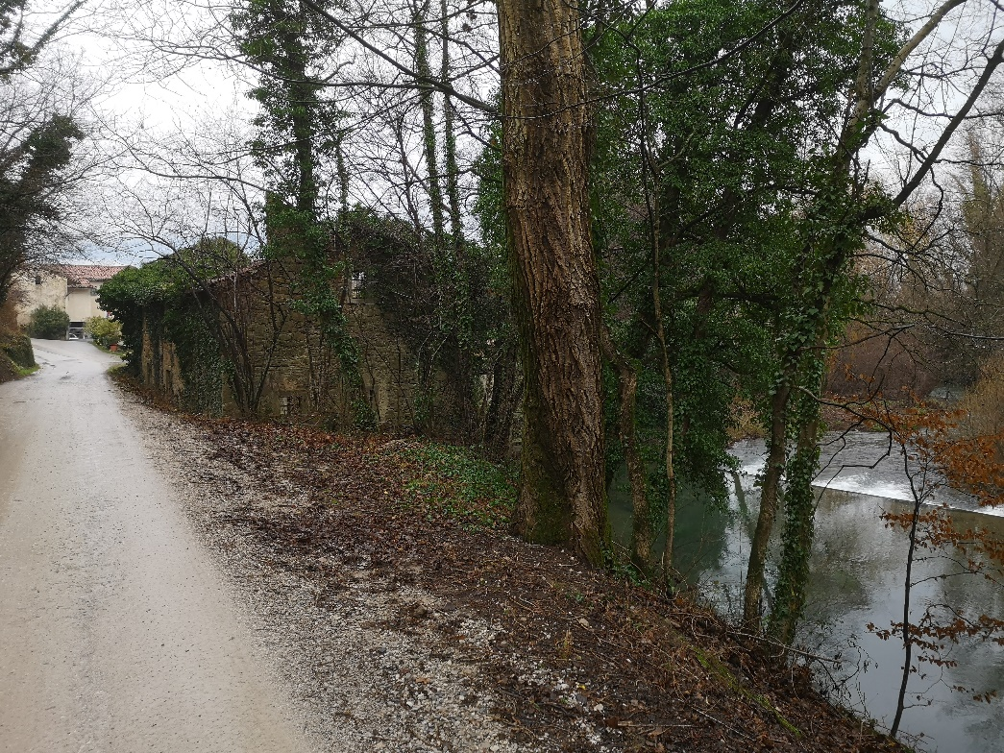
Fotografija 8: Novakov mlin
Vir: Lastni arhiv

Na koncu ogledovanja mlina se verjetno že malo utrujen podaš v prostor, kjer te čaka okusna koruzna polenta − tradicionalno kosilo nekdanjih vipavskih mlinarjev. Po izvirni recepturi je pripravljena posebej zate. Poješ jo na način, kot so jo nekdaj jedli, torej z leseno žlico iz skupne posode. Ker nas je v skupini več, je dobro, da pohitiš. Star slovenski pregovor namreč pravi: »Kdor prej pride, prej melje«. A brez strahu, verjemi, v dobrem mlinu polente ne zmanjka kar tako.
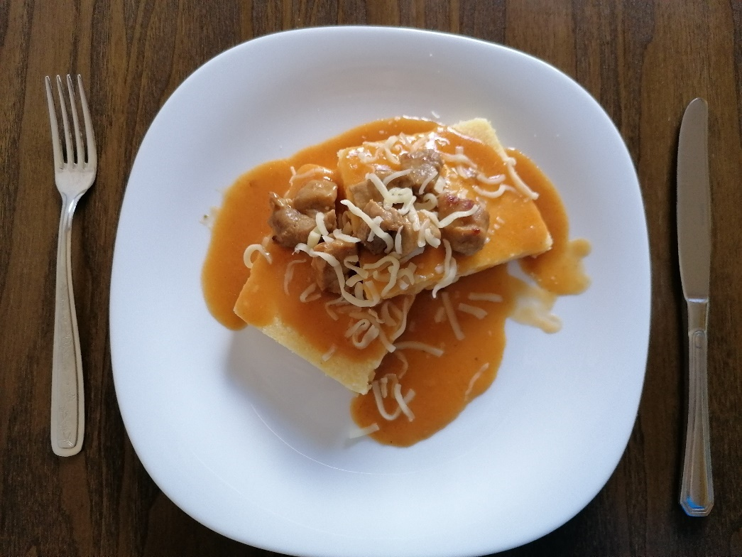
Fotografija 9: Polenta
Vir: Kaja Krečič

Po slastnem kosilu se s kolesom podaš na Planino pri Ajdovščini. Pot je kratka, a strma. Zato upamo, da si se dobro najedel, da na vzponu ne omagaš. Ob sopihanju občuduješ slikovit pogled na Vipavsko dolino in Trnovsko planoto v ozadju. Vidiš lahko mnoga koruzna polja.

3. 2. 5 Peka vipavske pogače na kmetiji Pipan: »Če človek pol sveta obteče, najboljši kruh doma se peče«

Malce zadihan prispeš na kmetijo Pipan (ali na kakšno drugo kmetijo) na Planini pri Ajdovščini. Domačija Pipan je znana po pripravi kruha in kvašenega peciva. V naslednjih urah tu doživiš enega izmed vrhuncev našega druženja. Ob pomoči gospodinje obudiš in po starem receptu spečeš že skoraj pozabljeno jed − vipavsko pogačo. Da bo dogodivščina še bolj pristna, jo pripraviš iz vinskih droži (tako so včasih imenovali kvas, ki so ga pridobivali iz vinskih kvasovk).
Vipavska pogača, narejena po starem receptu iz koruze guštǝnce, je nizka in dokaj trda. Za današnjo rabo je zato manj mikavna. Zato hkrati spečeš tudi vipavsko pogačo po modernejšem receptu, ki smo ga pripravili zate. Upamo, da bo pogača, izdelana po naših zamislih, bolj vabljiva za sedanje generacije in morebitno trženje. Zagotovo pa bo slajša. Po nasvetu gospodinj staro recepturo tako obogatiš z več pšeničnega zdroba oziroma moke, kupljenim kvasom in katero izmed lokalnih dobrot. Sam lahko odločiš, ali boš pogačo pripravil kot sladico (v tem primeru lahko dodaš suhe slive, breskve, rozine, grozdje ...) ali pa jo boš naredil za predjed (z ocvirki, pršutom, klobasami, sirom ...). Če želiš, lahko v krušni peči spečeš kar oboje oziroma vse troje.
Verjamemo, da ti bo priprava, pokušina in primerjava okusov pogač ponudila nepozabno doživetje. Vendar jih je potrebno najprej speči. Zato urno zavihaš rokave in se lotiš dela.

RECEPT ZA VIPAVSKO POGAČO

Recept je povedala gospa Marjetka Terbižan iz Ajdovščine. Pogačo je pekla njena mama. Vedno so jo spekli za prvi november, ko se je na domu zbrala cela družina. Zaužili so jo po obisku pokopališča. Gospa Marjetka to tradicijo nadaljuje še danes.

SESTAVINE
70 dag (oz. 5 lončkov) koruznega zdroba − najbolje iz guštǝnce
30 dag (oz. 2 lončka) pšeničnega zdroba *
¾ l mleka
½ dl vode, ½ jušne žlice sladkorja (za kvasovec)
¾ kocke kvasa (oziroma vinske droži)
10 − 15 dag domačega masla (ali 1 dl olja)
½ jušne žlice soli
25 dag suhih sliv ali drugih dodatkov
pšenična moka po občutku

* Opomba za zdrob: koruzno zrnje mora biti mleto na zdrob, tako meljejo samo v mlinu. Koruzna moka, kupljena v trgovini (npr. od Mlinotesta), je preveč na drobno mleta, koruzni zdrob za polento pa preveč na grobo. Koruzno zrnje, mleto na zdrob, je podobno ostri moki.

PRIPRAVA
Koruzni zdrob oparimo z vrelim mlekom (lahko tudi smetano), v katerega smo dali maslo. Zdrob se napije mleka. Paziti je treba, da je mleko zelo vroče in da se zdrob dobro opari. V posebno posodo damo vzhajati kvas – kvas pomokamo z žlico moke, na vrh damo malo sladkorja in malo mlačnega mleka. Pustimo, da začne vzhajati. V drugo posodo zmešamo oparjen koruzni zdrob, pšenični zdrob in sol. Ko kvas začne vzhajati, ga dodamo oparjenemu koruznemu in belemu zdrobu. Vse skupaj zalijemo z mlekom, končna zmes mora biti tekoča (malo manj kot biskvit), tako da bo lepo stekla v pekač. Zmes ne sme biti trda ali pretrdo zmešana. Preden damo v pekač, mora zmes vzhajati. Potem še enkrat pregnetemo, zlijemo v pekač, ki ga lahko premažemo z maslom in posujemo z moko. Zmes še enkrat vzhaja v pekaču. Preden damo v pečico, lahko pomažemo z jajci (včasih niso pomazali, saj jajc niso imeli v izobilju). Pekač naj bo podolgovat in ozek, da se bo pogača lepo spekla. Pečemo pol ure v krušni peči (lahko tudi malo več) ali v “špargetu” pri temperature okoli 180°C. Na vrhu mora nastati hrustljava skorjica.

VČASIH
Včasih je bilo razmerje med koruznim in pšeničnim zdrobom drugačno. Dali so veliko več koruznega zdroba, saj so s pšeničnim varčevali. Tudi kvas je bil drugačen. Če so dodali domač kvas, narejen iz vinskih kvasovk, moke in mleka – podobno kot droži – je testo manj vzhajalo in pogača je bila zelo nizka.

DANES
Po pripovedovanju gospe Marjetke so kasneje, ko so se izboljšale gmotne razmere, okus pogače izboljšali z rezino pršuta.

Ko sta pogači (so pogače) v krušni peči, si povabljen v bližnji vaški dom, kjer Društvo gospodinj in dramska skupina s Planine pri Ajdovščini posebej zate pripravi etnološko delavnico. Na njej si oblikuješ in pripraviš poseben spominek – izdelek iz ličja.
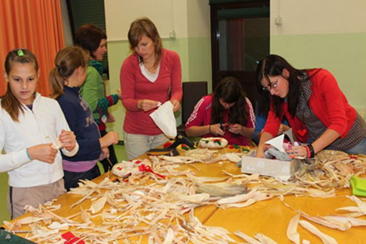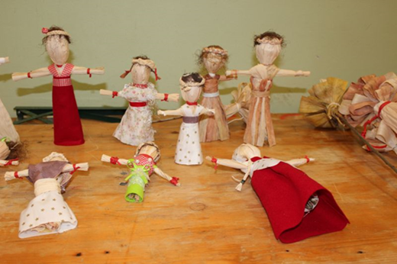
Fotografiji 10 in 11: Izdelava izdelkov iz ličja
Vir: Društvo gospodinj in dramska skupina s Planine pri Ajdovščini, leto 2012.
Ko je tvoj spominek končan, odideš še do »falǝdurja« (gospodarskega prostora pred »hramom« − kletjo), kjer od nekdaj shranjujejo koruzo. Tu spoznaš ličkanje, ki mu na Planini rečejo »turšco slačt«, in luščenje oziroma po domače žurjenje koruze. Vabljen si, da se v luščenju in ličkanju koruze tudi sam preizkusiš.
Pri luščenju – ločevanju rumenega zrnja od koruznih storžev – se spomniš na rek »zrno na zrno pogača« in obujaš spomine o njeni pripravi.
Ličkanje je včasih veljalo za živahen dogodek. Zato pri tem opravilu verjetno ne manjka dobre volje, smeha, pa tudi kakšen kozarček vina se prileže. Vipavska dolina je namreč znana po kvalitetnih vinih. Tu je doma zelén, ki je pridelan iz avtohtone bele sorte vinske trte. Na Planini pri Ajdovščini pa domujeta avtohtona sorta vinske trte in istoimensko vino pinela. Ta je bila prvič omenjena že leta 1324 in naj bi jo gojili le v Vipavski dolini. Za mlajše in tiste, ki ne pijejo alkohola, je seveda na razpolago tudi sok iz vipavskih breskev ali marelic. Tako laže pozabiš na naporno delo in na morebitne žulje.
Nastopi čas, ko pokusiš rezultate svojega dela. Tvoja vipavska pogača je pripravljena. Ob prijetnem vonju, ki se še vedno vije iz krušne peči, oceniš, katera izmed različic pogače ti je najbolj všeč. Ob tem te spomnimo na rek: »Če človek pol sveta obteče, najboljši kruh doma se peče«. Le zakaj so starejši ljudje vanj resnično verjeli? Morda tudi zaradi vipavske pogače? Ponudimo ti potrditev tega reka. Gospodinje s Planine so zate pripravile pogostitev s planinčki s cukreno figo in s pekovskimi izdelki. Takšnim majhnim kruhovim izdelkom so v naših krajih včasih rekli drobiž. Na sliki Kruh, ki jo je narisal znan ajdovski slikar Veno Pilon, jih vidiš v pleteni košarici. (Glej sliko Kruh na naslednji strani.)
Po pripovedovanju je na likovni razstavi v Novi Gorici (v 60. letih 20 st.) priznani ajdovski umetnik Veno Pilon (1896–1970) pri svoji sliki Kruh (1922, olje, platno) s ponosom poudaril »To pa je Meningov kruh.« Sledeč zapisom v avtobiografiji Na robu je bil Veno Pilon na delo svojih staršev zelo ponosen. Da družinska tradicija pekarstva ne bi izumrla, je v obdobju med svetovnima vojnama nekaj let nadaljeval očetovo tradicijo.
Zaželimo ti dober tek! Po pogostitvi boš k prejšnjemu reku lahko dodal še: »Tukaj pa dobro režejo kruh.«
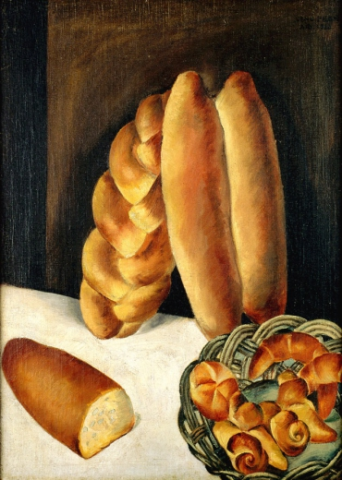
Fotografija 12: Kruh Vena Pilona
Vir: https://www.vipavskadolina.si/zgodbe/naravna-in-kulturna-dediscina/veno-pilon (21. 12. 2020).

3. 2. 6 Pri Chefu v Gostilni pri Lojzetu, dvorec Zemono: »Ljubezen gre skozi želodec«

Skoraj vsak kraj v Sloveniji je znan po kakšni odlični restavraciji oziroma po kakšnem prvovrstnem kuharju. Tudi v Zgornji Vipavski dolini je takšnih kar precej.
Zaupamo ti, katera je najboljša gostilna na Vipavskem. Čeprav je izbira težka, ker jih je pri nas res mnogo, smo izbrali Gostilno Pri Lojzetu na dvorcu Zemono. Vzrok za to je v svetovno znanem kuharju gospodu Tomažu Kavčiču, v njegovih edinstvenih jedeh in seveda v odlični lokaciji na vzpetini, ki nudi 360°-panoramske poglede po Vipavski dolini.

Gospod TOMAŽ KAVČIČ
Tomaž Kavčič je eden najbolj znanih kuharskih chefov v Sloveniji. Z ekipo gostilne Pri Lojzetu na dvorcu Zemono pri Vipavi je tudi med tistimi šestimi restavracijami, ki so prejele Michelinovo zvezdico, seveda skupaj z restavracijo Hiša Franko Ane Roš, ki je kot edina v Sloveniji in tudi v širši regiji dobila dve zvezdici. V kulinarično biblijo je skupno vpisanih 52 slovenskih restavracij, ki jih je po mnenju Michelinovih ocenjevalcev vredno obiskati bodisi zaradi posameznih jedi bodisi zaradi celostne ponudbe. Kot omenjeno, sedem med njimi je takih, ki sijejo.
Vir: https://www.zurnal24.si/popotnik/chef-tomaz-kavcic-ne-bo-nikoli-pozabil-kaj-so-storili-slovenski-gostje-348818 (22. 12. 2020)

Po kratkem spustu s kolesom s Planine v Vipavsko dolino se zato zapeljemo med vinogradi (jeseni lahko spotoma odtrgamo tudi kakšen grozd) do Zemona. Tu te pričaka pravi master chef Tomaž Kavčič s svojo dobrodošlico. Zate je pripravil slastno potico s koruzno moko, narejeno iz guštǝnce, ki jo nabavlja na kmetiji Pri Ježevih, in nadevom iz čokolade in piškotnih drobtin. Čokolado je postavil v vlogo stranskega, koruzo pa glavnega igralca. Že ob pogledu slaščico se ti bodo pocedile sline.
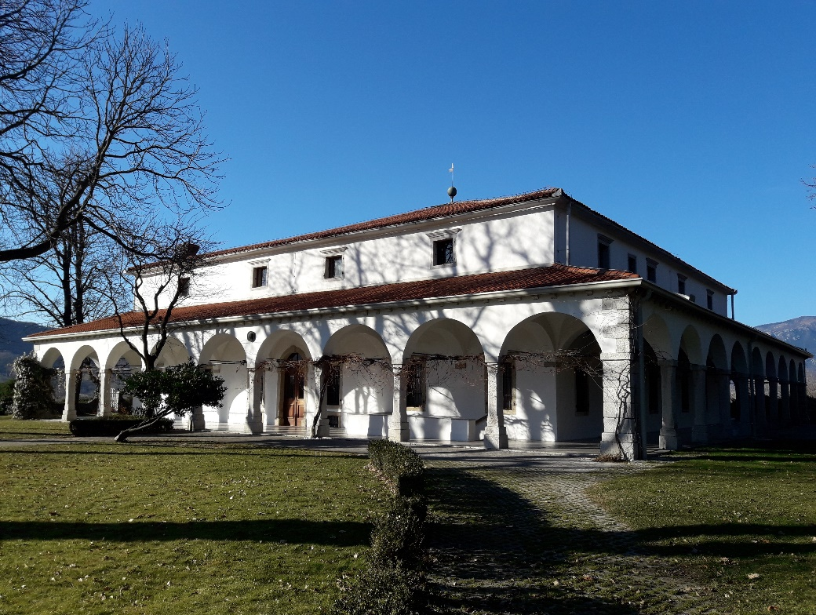
Fotografija 13: Dvorec Zemono
Vir: Lastni arhiv

Seveda ti lahko znani chef pripravi za doplačilo tudi kakšno drugo vipavsko jed. Verjemi, mnogo njegovih specialitet je resnično vrednih pokušanja. Med njimi jih je precej iz koruze. Vse so zaradi lokalnih sestavin in srčne priprave velikega mojstra kuhanja tako zelooo … okusne, da boš ob okušanju kar občutil resničnost pregovora »ljubezen gre skozi želodec.«

3. 2. 7 Mlinotest: »Kruh je naš največji prijatelj«

Če se je naš program začel s postankom pri starem mlinu (torej pri zgodovinskih začetkih ajdovskega mlinarstva), je prav, da ga končamo s kratkim obiskom »novega mlina« oziroma tovarne Mlinotest.
Pravljično bi zgodbo o tej tovarni lahko zapisali nekako takole: »Nekoč davno – tako davno, da ne pomni niti naša nona – je v dolini burje začel mleti prvi mlin. Vanj so kmetje nosili najboljšo koruzo z Vipavske, v njem se je mlela najboljša moka. Ta mlin melje še danes. V naše domove prinaša vonj burje, toplino gostoljubja in sproščeno veselje …«
Popeljemo te na obisk Mlinotestove trgovine, kjer spoznaš dobrote iz naših krajev v novejših, industrijskih okusih. Tudi ti so lahko slastni in te kar kličejo k nakupu. Zato ti ponudimo nekaj časa, da si jih ogledaš in kakšnega tudi kupiš.

MLINOTEST
»Tradicija Mlinotesta sega v davno leto 1867, ko je Wenzel Jochmann v Ajdovščini postavil mlin na reki Hubelj. Ta je bil temelj nadaljnjemu razvoju dejavnosti vse do današnjega Mlinotesta, enega pomembnejših živilskih podjetij v Sloveniji.
Danes je Mlinotest pomemben proizvajalec testenin, moke, mlevskih izdelkov, kruha in pekovskega peciva, slaščic, keksov brez glutena ter drugih živil. Je največji in najprepoznavnejši proizvajalec testenin v regiji. V skupini Mlinotest zaposlujejo 670 ljudi in delujejo na petindvajsetih trgih. Gradijo na 150-letni tradiciji, hkrati pa skrbno načrtujejo prihodnost.«
Vir: https://www.mlinotest.si/o-nas/ (20. 12. 2020)

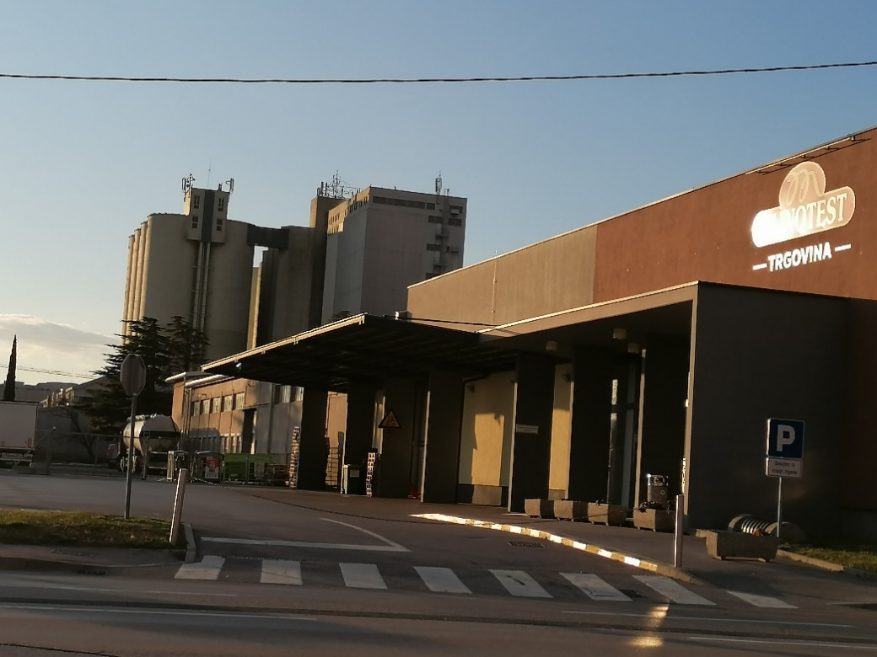

Fotografija 14: Mlinotest
Vir: Kaja Krečič

Če imaš željo in seveda čas, te mogoče povabimo še na ogled proizvodnje. Ugotovil boš, da je tudi zaradi Mlinotesta pregovor »Kruh je naš najboljši prijatelj« še kako zelo resničen. Iz prve roke boš lahko primerjal tudi preteklo in sedanje delo mlinarjev ter pekov v naši krajih.

3. 2. 8 Sprehod skozi čas v Doživljajskem centru pekarstva in mlinarstva: »Ne naredi kruha moka, ampak roka«

Za zaključek našega druženja se vrneš nazaj na Lavričev trg. Tu nas na zbornem mestu (poleti predvidoma okoli 20.00) že čakajo, da vrnemo izposojena kolesa.

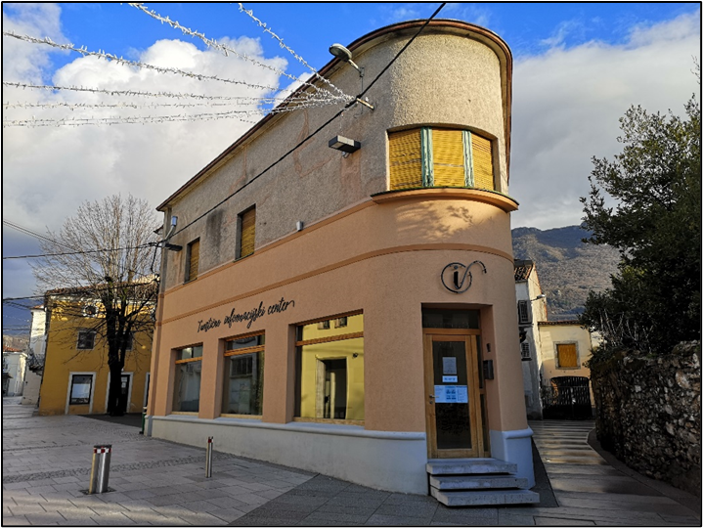
Fotografija 15: TIC Ajdovščina − kraj za dodatne informacije in prevzem oz. vračilo koles
Vir: Lastni arhiv

Zatem se ob razlagi vodiča odpraviš na obisk Doživljajskega centra pekarstva in mlinarstva. V njem je urejen tematski gostinski obrat. Center je trenutno še v fazi nastajanja in ga bo možno obiskati šele, ko bo zaživel. Stal bo ob Pilonovi Galeriji na Lavričevem trgu v nekdanji Meningovi pekarni − pekarni očeta slikarja Vena Pilona). Zagotovo bo lepo oplemenitil našo zgodbo o peki vipavske pogače.

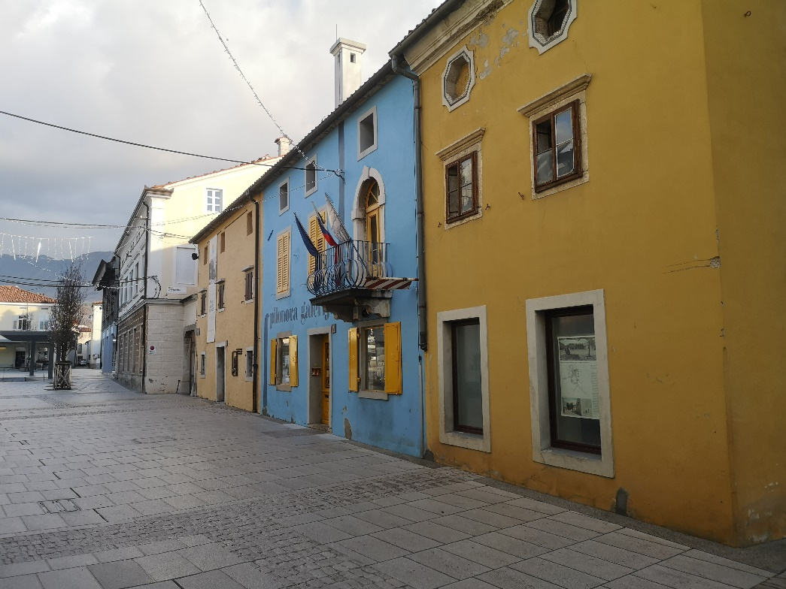
Fotografija 16: Prostor ob Pilonovi Galeriji, kjer bo Doživljajski center pekarstva in mlinarstva
Vir: Lastni arhiv

V Doživljajskem centru boš lahko spoznal zgodovino pekarn v Ajdovščini (Meningova pekarna, Ruštjeva pekarna, prva Mlinotestova pekarna). Sprejel te bo nekdanji pek, ki ti bo predstavil delo v pekarni in na Mlinotestu. Ponovno boš lahko podoživel katerega izmed prijetnih utrinkov našega turističnega programa in se še enkrat prepričal, da »ne naredi kruha moka, ampak roka«.

3. 2. 9 Slovo

Na koncu dneva po, vsaj upamo, prijetnem in poučnem potepanju po naših krajih, seveda nastopi čas za slovo. Za tokrat je bilo dovolj družbe koruze, vipavske pogače in ostalih lokalnih dobrot. Potešeni, a hkrati rahlo utrujeni, se verjetno zadovoljni razidemo.
Sledijo besede slovesa in pogovor o tvojih vtisih o našem programu. Prejmeš še majhen spominek na Vipavsko. Naše druženje se tako konča.

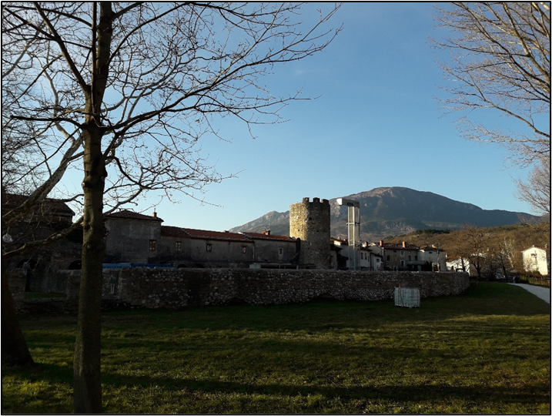
Fotografija 17: Ostanki rimske Castre
Vir: Lastni arhiv

Seveda si toplo vabljen, da prespiš in ostaneš še kakšen dan dlje. Ali pa se ob novi priložnosti zopet vrneš med nas – v našo dolino, polno lepot, dobrot in prijaznih ljudi. Verjemi, pri nas lahko spoznaš še veliko zanimivosti. Pridi še kdaj, zagotovo ti ne bo žal.

3. 3 Pomembni podatki za organizacijo izleta

Za izvedbo izleta je potrebno predhodno:

- dogovoriti se z udeleženci o pogojih, datumu in uri izvedbe ter o obveznih pripomočkih: kolo, primerna oblačila, sendviči in pijača (po potrebi), kakšen evro …;

- določiti vlogo vsakega člana turističnega krožka pri izvedbi turističnega programa;

- natisniti zemljevide s potekom poti ter informacijami o turističnem programu;

- se dogovoriti s spremljevalci (npr. učitelji) za spremstvo;

- obvestiti policijsko postajo, zdravstveni dom in občino o izvedbi turističnega programa (to je še posebej zaželeno v primeru večjega števila udeležencev);

- pripraviti in vzeti s seboj na izlet paket prve pomoči ter fotoaparat;

- dogovoriti se s TIC Ajdovščina, da nam dodeli turističnega vodnika, organizira voden ogled Doživljajskega centra in pripravi promocijski material za goste (tel. št.: 05/36-59-140, elektronski naslov: tic.ajdovscina@siol.net);

- rezervirati ustrezno število navadnih in/ali električnih koles za izposojo: Zavod za Šport Ajdovščina (tel. št.: 05/364-47-24 ali 051-442-553, elektronski naslov: recepcija@zs-ajdovscina.si), Mladinski Hotel Ajdovščina (tel. št.: 05/368-93-83 ali 041-945-392, elektronski naslov: info@hostel-ajdovscina.si), Wajdušna Rent a bike (tel. št.: 041-232-548, elektronski naslov: wajdusna@wajdusna.com ali www.wajdusna.com), RockVelo (tel. št.: 040-675-604, elektronski naslov: info@rockvelo.com) − cena najema kolesa je okoli 50 evrov/dan;

- poklicati enega izmed lokalnih kmetov in se z njim dogovoriti o obisku nasada koruze in o predstavitvi njene pridelave (npr. lastnico kmetije Pipan);

- najaviti obisk na domačiji, kjer se nahaja Novakov mlin;

- dogovoriti se z Društvom gospodinj s Planine za pripravo polente, vipavske pogače, pekovskih izdelkov in ostalih dobrot (kontakt ga. Vilma Česen: tel. št.: 051-398-293);

- rezervirati obisk na Kmetiji Pipan na Planini (tel. št.: 05/354-25-84 ali 041-810-398, elektronski naslov: pipan.marta@siol.com) ali na kakšni drugi kmetiji;

- naznaniti prihod v Gostilno pri Lojzetu na dvorcu Zemono, rezervirati termin in se dogovoriti vse potrebno s kuharskim chefom g. Tomažem Kavčičem (tel. št.: 05/368-70-07 ali 040-777-761, elektronski naslov: zemono@zemono.si);

- najaviti se za obisk podjetja Mlinotest in morebiten voden ogled proizvodnje (tel. št.: 080-22-72, elektronski naslov: info@mlinotest.si);

- izdelati manjša presenečenja ter pripraviti reklamni material (skladišče OŠ Šturje).

4 TRŽENJE

Zrno do zrna … vipavska pogača je turistični program, ki je izviren in zanimiv. Zato trdno verjamemo, da bo zaživel in obogatil turistično ponudbo našega kraja. Preprosto mora. V njegovo pripravo smo vložili veliko truda. O tem, da smo pripravili nekaj novega, bomo seznanili javnost. Upamo, da bomo uspešni in bomo uspeli pritegniti ljudi, da nas obiščejo.

Kako bomo proizvod oglaševali

Ugotovili smo, da šola kot javna ustanova sama ne sme ničesar tržiti; tudi turističnih programov ne. Jih pa lahko oglašuje. Zato smo pripravili načrt oglaševanja.

Naš turistični produkt bomo oglaševali:
- na spletni strani šole (objava celotne naloge, vabila na tržnico in na udeležbo na programu),
- na TIC Ajdovščina,
- v reviji Lokalne Ajdovščina in časopisu Latnik, ki izhajata mesečno in ju prejmejo vsi v
občini Ajdovščina,
- z manjšo reklamo na lokalnem radiu Robin (kjer bomo predstavili, kaj smo pripravili in kje
ter kako lahko ljudje to doživijo),
- s pomočjo lokalne Turistične agencije Marco Polo iz Ajdovščine,
- v raznih butičnih trgovinicah, kjer prodajajo spominke,
- z vabljivimi plakati, ki bi jih ljudje takoj opazili (razobesili jih bomo na vidnih mestih),
- z zloženkami, ki jih bomo sami naredili (na njih bodo ključni podatki o turističnem
produktu, recept za pripravo vipavske pogače na star in moderen način ter veliko fotografij),
- z oglasi na svetovnem spletu (na družabnih omrežjih in spletni strani vipavskadolina.si …),
- na turistični tržnici v Mercator centru …
Razmišljamo tudi o tem, da bi posneli krajši filmček o vipavski pogači.
S srednjo računalniško šolo se dogovarjamo o možnosti priprave preproste aplikacije, ki bi turiste vodila po naši poti od polj pa do pripravljenih jedi …

V svojih oglasih bomo dali poudarek tradicionalni kulinariki, aktivnemu doživljanju, ekološkemu pristopu (»zeleni turizem«), skoraj popolni neodvisnosti od letnih časov in seveda druženju z veliko zabave.

4. 1 Spominki

Veliko smo razmišljali o tem, kakšne spominke bi ponudili udeležencem turistične tržnice in obiskovalcem našega turističnega programa. Prišli smo do zanimivih idej.

Odločili smo se, da bomo pripravili zgibanke o našem turističnem programu. Zgibanke bodo plod naših zamisli in dela. Za obiskovalce smo že izdelali plakate. (Glej priloge.)

Pripravili bomo manjše vrečke, v katere bomo dali sestavine za pripravo vipavske pogače tudi doma. V paketku bosta koruzni in pšenični zdrob v pravem razmerju ter recept. Mleko, kvas in dodatke pa bo potrebno poiskati v domači shrambi.

Del spominkov bodo obiskovalci izdelali tudi sami v skladu z zeleno shemo v turizmu. Ti unikatni izdelki bodo narejeni iz naravnih materialov (npr. izdelki iz koruznega ličja, zamaški iz koruznega storža – kuocla …).

5 ZAKLJUČEK

Z izdelavo naše naloge je nastal nov turistični program z naslovom Zrno do zrna … vipavska pogača. Z njim želimo v Ajdovščino privabiti različne ciljne skupine − od bližnjih do bolj oddaljenih (tudi tujih) gostov in od nekoliko mlajših do najstarejših turistov. Naš program je namenjen vsem profilom obiskovalcev. Uporabiti ga je mogoče tudi zgolj za obogatitev turistične ponudbe za vse tiste, ki pridejo v Vipavsko dolino iz povsem drugih razlogov.

Program je deloma oblikovan po merilih blagovne znamke Slovenia Unique Experiences. Poskušali smo upoštevati zlasti sledeča merila: lokalno, edinstveno, pristno, zeleno in gastonomsko. S programom želimo vsem gostom na pristen način približati bogato tradicijo kulinaričnih dobrot na Vipavskem − še posebej vipavsko pogačo. Ta je bila nekdaj razširjena jed siromašnejših Vipavcev. Žal je do danes ta posebna vrsta kruha že skoraj izginila v pozabo. Zato jo želimo obuditi in z njo seznaniti čim več ljudi. Vipavsko pogačo hočemo obiskovalcem predstaviti tako, da ti spoznajo celoten postopek njene priprave − od zrnja do hlebca. V program smo vključili tudi druge lokalne dobrote in prestižno restavracijo znanega kuharskega »chefa« gospoda Tomaža Kavčiča.

Izhodišče za izdelavo produkta smo poiskali v lokalnih posebnostih. Pri tem nam je bila v pomoč etnologinja in sodelavka ZRC SAZU v Novi Gorici gospa Jasna Fakin Bajec. Z njeno pomočjo in podporo obeh mentorjev smo pripravili enodnevno kulinarično-kolesarsko dogodivščino po naših krajih. Nadaljevali smo tudi z realizacijo nekaterih idej, ki so se raziskovalki porodile pri izvajanju občinskega projekta Domače in umetnostne obrti: dediščina in sodobnost. Obiskovalec bo tako na naši dogodivščini spoznaval lepote in posebnosti Vipavske doline na aktiven način ter hkrati užival v okusni jedači in pijači.

Cena za udeležbo na našem turističnem doživetju je le okoli 40 evrov/osebo. Glavne prednosti izdelka so v tem, da je zasnovan ekološko, zelo aktivno in precej neodvisno od letnega časa. Prav tako je možno spreminjati njegovo dolžino, torej ga lahko skrajšamo ali pa razširimo. Vanj lahko brez težav vključimo še veliko zanimivega.

Program bomo oglaševali na različne načine. Pri trženju bomo sodelovali z lokalnimi ustanovami, kot so TIC Ajdovščina, turistične agencije, gostinski objekti itd. Poslužili se bomo tudi promocij na socialnih omrežjih, v časopisih in na pomembnejših prireditvah.

Med pripravo turističnega programa smo se zelo zabavali. Veliko smo se pogovarjali, družili in usklajevali. Spoznavali smo lokalne posebnosti, s poudarkom na starih receptih in jedeh. Seznanili smo se tudi z novimi načini pridobivanja podatkov – intervjuji, terenskim delom, aktivno udeležbo starejših (medgeneracisjko sodelovanje), ki nas zaradi covid krize niso mogli obiskati, a smo jih poklicali. Prav tako smo se na izviren način učili dela turističnih delavcev in oglaševalcev. Pridobivali smo številne izkušnje in znanja o turizmu. Srečevali smo se tudi z osebnostmi, ki so tako ali drugače povezane s pripravo vipavskih jedi.

V turistični proizvod z naslovom Zrno do zrna … vipavska pogača smo vložili veliko idej, znanja in časa. Zato si želimo, da bi naš turistični produkt resnično zaživel. Če gre sklepati po odzivih tistih, ki smo jih prosili za pomoč, potem smo na dobri poti.

Verjamemo, da se bo naš turistični produkt dobro prijel in ga bomo čim večkrat uspešno izpeljali ter pri obiskovalcih krepili zanimanje za nekatere manj ali bolj znane lokalne dobrote.

6 NAČRT PREDSTAVITVE NA TURISTIČNI TRŽNICI

6. 1 Predstavitev turističnega proizvoda

Na turistični tržnici bomo člani turističnega krožka naš turistični produkt predstavili na izviren način. V ospredju predstavitve bodo koruza in vipavske jedi iz koruze, še zlasti vipavska pogača. Tako kot nalogo bomo tudi tržnico zasnovali na način »od njive pa vse do krožnika«. Obiskovalci bodo lahko doživeli pripravo koruznih dobrot in seveda tudi njihovo pokušino. Goste naše stojnice bomo na različne načine zabavali in jih vabili k obisku programa.

6. 2 Stojnica

Najverjetneje bomo uporabili kar klasično stojnico. Okrasili jo bomo tako, da bo od spredaj izgledala kot voz, od znotraj pa kot pekarna. Na eni strani bo prikazovala mlin z mlinskim kolesom, na drugi pa bo kmetija ali gostilna. Za dekoracijo bomo uporabili koruzo in različne predmete, povezane s pridelavo in obdelavo koruze guštǝnce.

Na stojnici bomo prikazali ravnanje s koruzo od semena, preko klasa in zrnja do moke. Prikazali bomo celoten postopek pridelave in uporabe koruze, torej »od njive pa vse do krožnika«. Razstavili bomo tudi nekaj predmetov, povezanih s pridelavo in predelavo koruze ter peko kruha. Pri stojnici bo stol, kjer bo nekdo ličkal koruzo. V tem opravilu se bodo lahko preizkusili obiskovalci, ki bodo seveda to želeli. Na stojnico bomo pritrdili kartonsko mlinsko kolo. Tako bomo lahko ljudem pojasnili, kako sta potekala mletje koruze in izdelava moke. Udeležencem bomo pokazali tudi pripravo vinskih droži in postopek peke vipavske pogače oziroma kruha. Nekdo bo stalno mesil testo. V ozadju stojnice bo stal model krušne peči, ki ga bomo izdelali pri likovni vzgoji. Tako bomo lahko razložili in pokazali posebnosti priprave vipavske pogače. V peč bo nekdo stalno dajal kruh.

Pripravili bomo tudi degustacijo več različic vipavske pogače. Tako tiste po stari recepturi kot tudi tiste z modernejšimi okusi. Gostje bodo lahko poizkusili tudi druge vrste kruha, kot so na primer planinčki s cukreno figo, drobiž ipd. Razstavljene bodo ob sliki Kruh znanega ajdovskega slikarja Vena Pilona.

Na stojnici bodo v košari ležale še turistične zgibanke, namenjene obiskovalcem. Tam se bo nahajal tudi prostor za zabavne igre in unikatni spominki, ki jih bomo izdelali posebej za potrebe trženja naše naloge. Vsi bodo plod naših idej in lastne izdelave.

6. 3. Maskote

Člani turističnega krožka bodo oblečeni v posebna oblačila. Pridelovalec koruze in ličkar bosta nosila kmečka oblačila, mlinar mlinarska, ostali pa bodo gospodinje, peki ali kuharji.

6. 4 Fotografiranje

Stojnico bomo skušali popestriti. Obiskovalcem bomo med drugim ponudili možnost fotografiranja z maskotami ali ob motivih, ki bodo krasili stojnico.

6. 5 Pogostitev

Obiskovalcem bomo, da bodo laže spremljali našo predstavitev, poleg vipavske pogače ponudili še z nekaj drugih tradicionalnih vipavskih jedi. Odžejali pa se bodo lahko s sadnimi sokovi in z vodo iz zajetja Hubelj.

6. 6 Zabavne igre

Stojnico bomo popestrili z zabavnimi igrami. Mlinsko kolo bo služilo kot kolo sreče. Vsak udeleženec ga bo lahko zavrtel in si tako izbral izziv, ki ga bo moral opraviti. Udeleženci prireditve se bodo lahko preizkusili še v drugih zanimivih nalogah.

6. 7 Zabavna igra za mlajše

Najmlajši bodo lahko na naši stojnici svojo energijo sprostili s sestavljanjem sestavljanke (puzzle). Če jo bodo pravilno sestavili, bodo lahko občudovali podobe s slike Kruh (avtorja Vena Pilona). Lahko pa bodo skušali sami narisati kakšno risbo z motivom kruha.

6. 8 Nagradna igra

Za obiskovalce bomo pripravili kviz. Vprašanja bodo vezana na naš turistični program o vipavski pogači in bodo »peresno lahka«. Vsak, ki bo pravilno rešil kviz, bo lahko vrgel kocko in si prislužil manjšo nagrado.

6. 9 Propagandni material

Na voljo bo tudi gradivo TIC Ajdovščina o Vipavski dolini, Ajdovščini in naših krajih. Obiskovalcem bomo delili še zemljevid poti, zgibanke o našem turističnem programu, skrajšan opis programa in recept za vipavsko pogačo. Vse to bomo sami pripravili.

6. 10 Vabljenje ljudi po Mercator centru

Obiskovalce Mercator centra bomo na našo stojnico vabili z izbranimi reki oziroma pregovori o kruhu. Med udeležence prireditve jih bodo delile maskote naše turistične stojnice.

6. 11 Presenečenje

Če nam bo uspelo, bomo morda na tržnico pripeljali harmonikarja, ki bo z izbranimi vižami popestril dogajanje na turistični tržnici. Ali pa morda kakšno osebnost, povezano z našim programom. Mogoče celo znanega kuharskega chefa gospoda Tomaža Kavčiča.

Zaenkrat so to samo ideje, ki bodo morda do tržnice zaživele. Pustimo kakšno presenečenje tudi za samo tržnico. Vsekakor pa bo na naši stojnici živahno, zabavno, poučno in seveda slastno.

Vljudno vabljeni!

7 VIRI IN LITERATURA

1) AJDOVŠČINA; Wikipedija. 2020. [online]. [uporabljeno 20. okt. 2020; 13:21]. Dostopno na spletnem naslovu: < https://sl.wikipedia.org/wiki/Ajdov%C5%A1%C4%8Dina >.

2) ATLAS SLOVENIJE, Založba Mladinska knjiga in Geodetski zavod Slovenije, Ljubljana 1996, str. 228.

3) DELO; Odprta kuhinja: Koruza v srcu [online]. [uporabljeno 20. dec. 2020; 16:56]. Dostopno na spletnem naslovu:
< https://old.delo.si/prosti-cas/kulinarika/odprta-kuhinja-koruza-v-srcu.html >.

4) FAKIN BAJEC, J.; Furlanska koruza in polenta v poljedelski in kulinarični tradiciji Zgornje Vipavske doline. IZVESTJE 12 (2015), Raziskovalne postaje ZRC SAZU v Novi Gorici. ZRC SAZU, Nova Gorica 2015, str. 23-29.

5) FAKIN BAJEC, J. (ZRC SAZU); »POLJNTO SMO JEJLI VSAK VEČJR …«. ZRC SAZU, Raziskovalna postaja Nova Gorica in Društvo gospodinj s Planine, Planina 2012.

6) JOCHMANNOV MLIN; Predmet meseca junija 2020: Tabla Jochmannovega mlina iz Ajdovščine [online]. [uporabljeno 19. dec. 2020; 22:03]. Dostopno na spletnem naslovu: < https://goriskimuzej.si/items/2 >.

7) KAVČIČ TOMAŽ; kuharski chef [online]. [uporabljeno 22. dec. 2020; 17:26]. Dostopno na spletnem naslovu: < https://www.zurnal24.si/popotnik/chef-tomaz-kavcic-ne-bo-nikoli-pozabil-kaj-so-storili-slovenski-gostje-348818 >.

8) LAS AJDOVŠČINA (Lokalna agencijska skupina); »Če kruhek pade ti na tla, poberi in poljubi ga!«: O pekarstvu in mlinarstvu v Vipavski dolini med preteklostjo, sodobnostjo in prihodnostjo [online]. [uporabljeno 19. dec. 2020; 20:58]. Dostopno na spletnem naslovu: < https://www.las-vipavskadolina.si/2019/10/22/ce-kruhek-pade-ti-na-tla-poberi-in-poljubi-ga/ >.

9) MLINOTEST; O družbi: Mlinotest - sodobno podjetje s 150-letno tradicijo [online]. [uporabljeno 22. dec. 2020; 16:49]. Dostopno na spletnem naslovu:
< https://www.mlinotest.si/o-nas/ >.

10) PILON VENO; slikar, grafik in fotograf, eden najpomembnejših slovenskih likovnih ustvarjalcev [online]. [uporabljeno 21. dec. 2020; 21:22]. Dostopno na spletnem naslovu:
< https://www.vipavskadolina.si/zgodbe/naravna-in-kulturna-dediscina/veno-pilon >.

11) SLOCALLY – EEPERIENCE SLOVENIA WITH LOCALS; Experience Vipava valley - less visited Slovenian region [online]. [uporabljeno 18. dec. 2020; 13:19]. Dostopno na spletnem naslovu:
< https://slocally.com/experience-vipava-valley-less-visited-slovenian-region/ >.

12) ZLOBEC, C. 1994. Vipava Valley - a little Slovene Eden. Ajdovščina : Communal Assembly, ([Ljubljana]: Mladinska knjiga).

8 PRILOGE

Priloga 1: Prvi del idejnega osnutka turistične naloge Eme Bajec
Priloga 2: Drugi del idejnega osnutka turistične naloge in zamisli za stojnico Eme Bajec
Priloga 3: Idejni osnutek turistične naloge Ize Hladnik Suša
Priloga 4: Idejni osnutek turistične naloge Špele Terčelj
Priloga 5: Idejni osnutek turistične naloge Maje Brilj
Priloga 6: Idejni osnutek turistične naloge Kaje Krečič
Priloga 7: Idejni osnutek turistične naloge Ele Greif
Priloga 8: Idejni osnutek turistične naloge Nike Marc
Priloga 9: Idejni osnutek turistične naloge Naca Hrovatina
Priloga 10: Intervju učenke Eme Bajec
Priloga 11: Intervju učenke Katje Peršič
Priloga 12: Intervju učenke Špele Terčelj
Priloga 13: Intervju učenke Kaje Krečič
Priloga 14: Intervju učenke Ize Hladnik Suša
Priloga 15: Kratek zapis o polenti
Priloga 16: Recept za polento z župnco
Priloga 17: Polenta z golažem po receptu Katje Peršič
Priloga 18: Polenta s sirom in pršutom kot jo je pripravila Kaja Krečič
Priloga 19: Polenta z golažem po receptu Kaje Krečič
Priloga 20: Polenta kot jo je pripravila Ela Greif
Priloga 21: Polenta kot jo je pripravila Izza Hladnik Suša
Priloga 22: Priprava in uporaba polente malo drugače (po ideji Katje Peršič)
Priloga 23: Polenta tako in drugače
Priloga 24: Recept za koruzni kruh
Priloga 25: Katja Peršič pri peki koruznega kruha
Priloga 26: Ema Bajec pri peki koruznega kruha
Priloga 27: Špela Terčelj pri peki koruznega kruha
Priloga 28: Špelin izdelek - slasten koruzni kruh
Priloga 29: Recept za koruzno pogačo (t. i. vipavsko pogačo)
Priloga 30: Peka vipavske pogače
Priloga 31: Moderna vipavska pogača (po recepturi »chefice« Špele Terčelj)
Priloga 32: Ema Bajec pri peki koruznega biskvita
Priloga 33: Ideja za turistično stojnico Ize Hladnik Suša
Priloga 34: Ideja za turistično stojnico Špele Terčelj
Priloga 35: Ideja za turistično stojnico Eme Bajec
Priloga 36: Ideja za turistično stojnico Eme Bajec
Priloga 37: Ideja za turistično stojnico Ele Greif
Priloga 38: Osnutek vabila z motivom vipavske pogače
Priloga 39: Osnutek vabila z motivom koruze
Priloga 40: Karta poteka poti
Priloga 41: Prošnja za pomoč Društva gospodinj s Planine (poslano po elektronski pošti)
Priloga 42: Odgovor Društva gospodinj s Planine na našo prošnjo
Priloga 43: Prošnja za pomoč kuharskega chefa g. Tomaža Kavčiča (poslano po el. pošti)
Priloga 44: Odgovor g. Tomaža Kavčiča oz. Gostilne pri Lojzetu na našo prošnjo
Priloga 45: Dopis Občini Ajdovščina (poslano po elektronski pošti)
Priloga 46: Skica turistične stojnice avtorice Nike Marc
Priloga 47: Rekonstrukcija priprave polente
Priloga 48: Rekonstrukcija priprave vipavske pogače
Priloga 1: Prvi del idejnega osnutka turistične naloge Eme Bajec

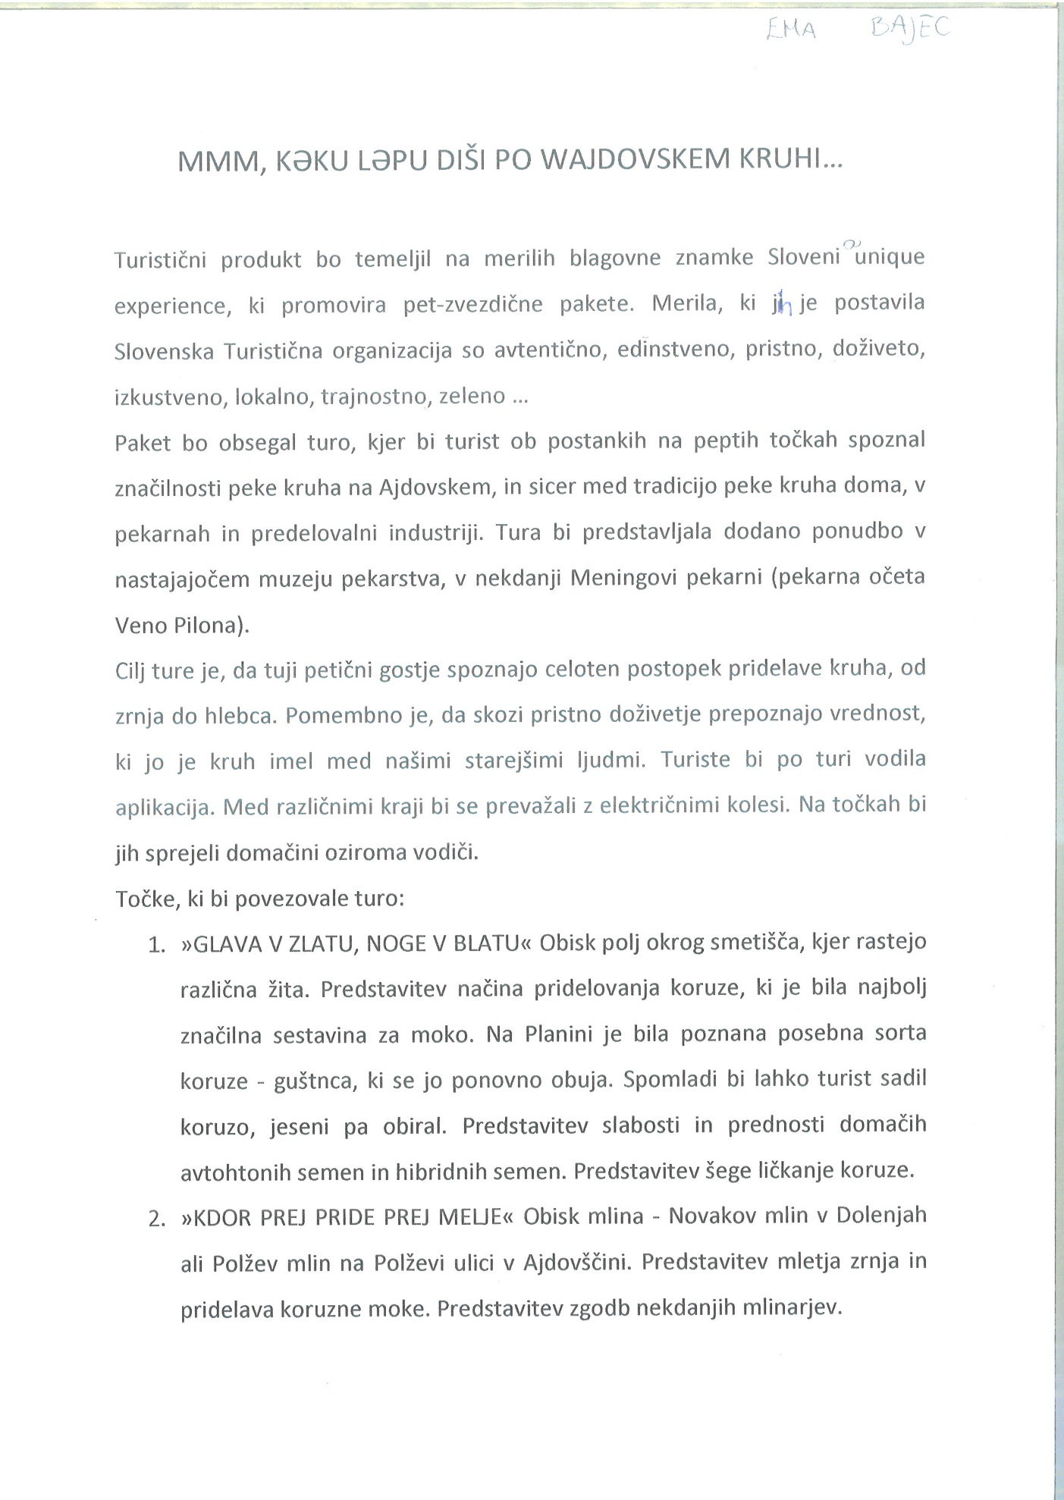

Priloga 2: Drugi del idejnega osnutka turistične naloge in zamisli za stojnico Eme Bajec

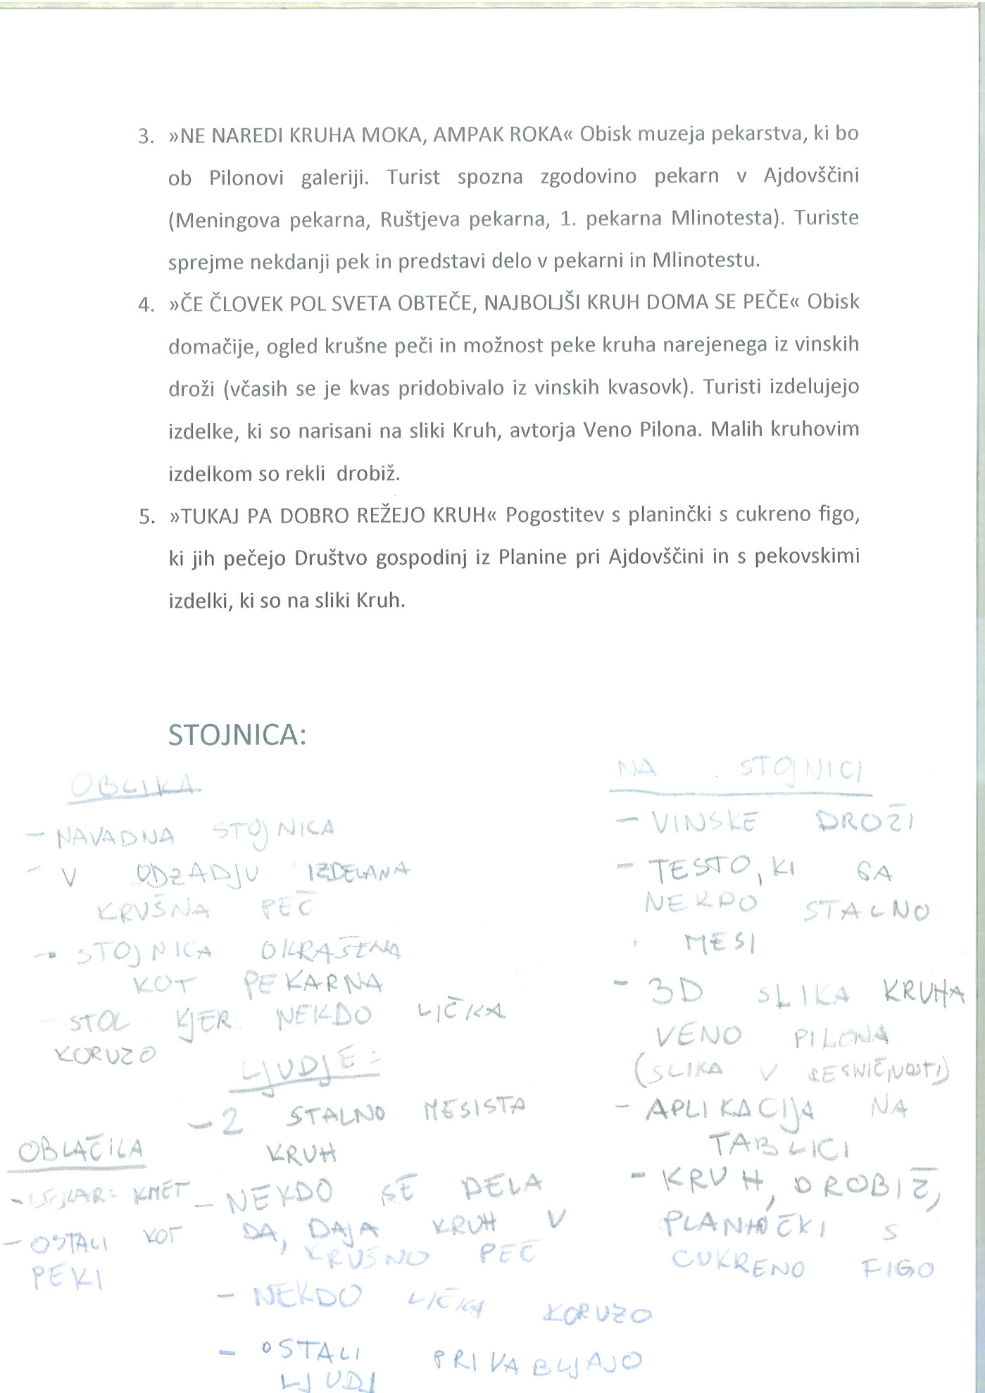

Priloga 3: Idejni osnutek turistične naloge Ize Hladnik Suša

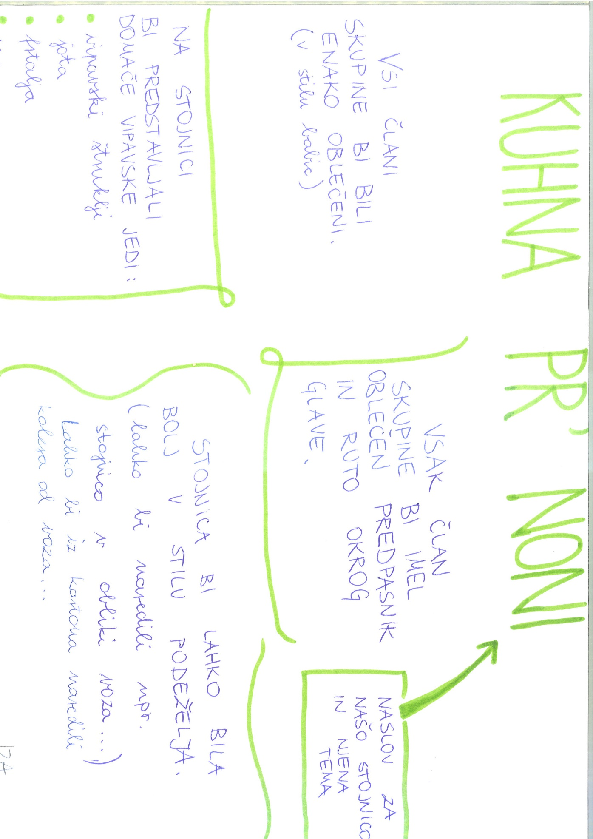

Priloga 4: Idejni osnutek turistične naloge Špele Terčelj

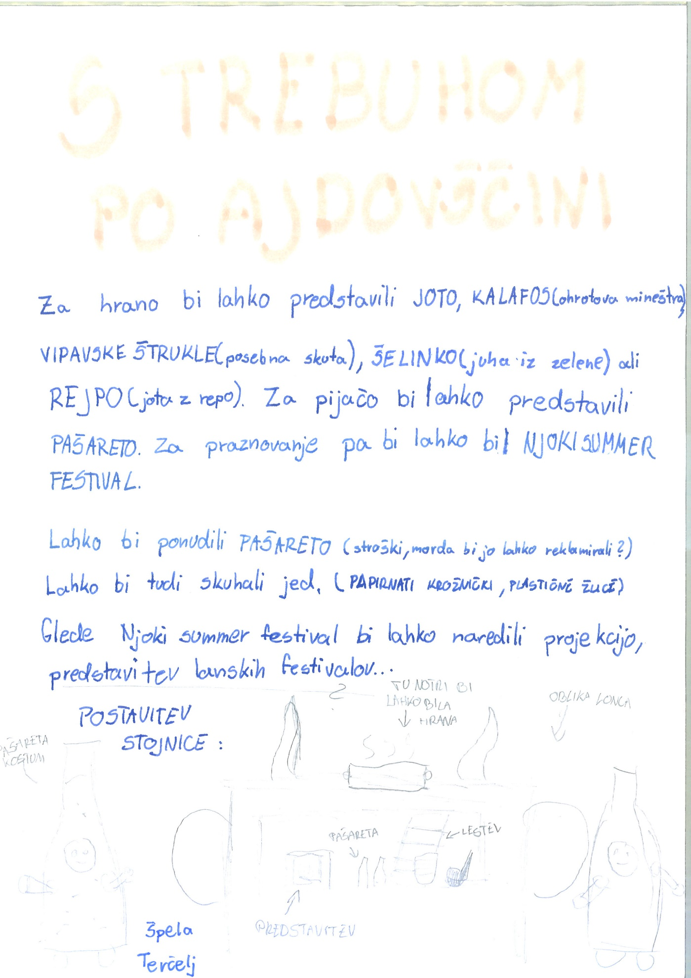

Priloga 5: Idejni osnutek turistične naloge Maje Brilj

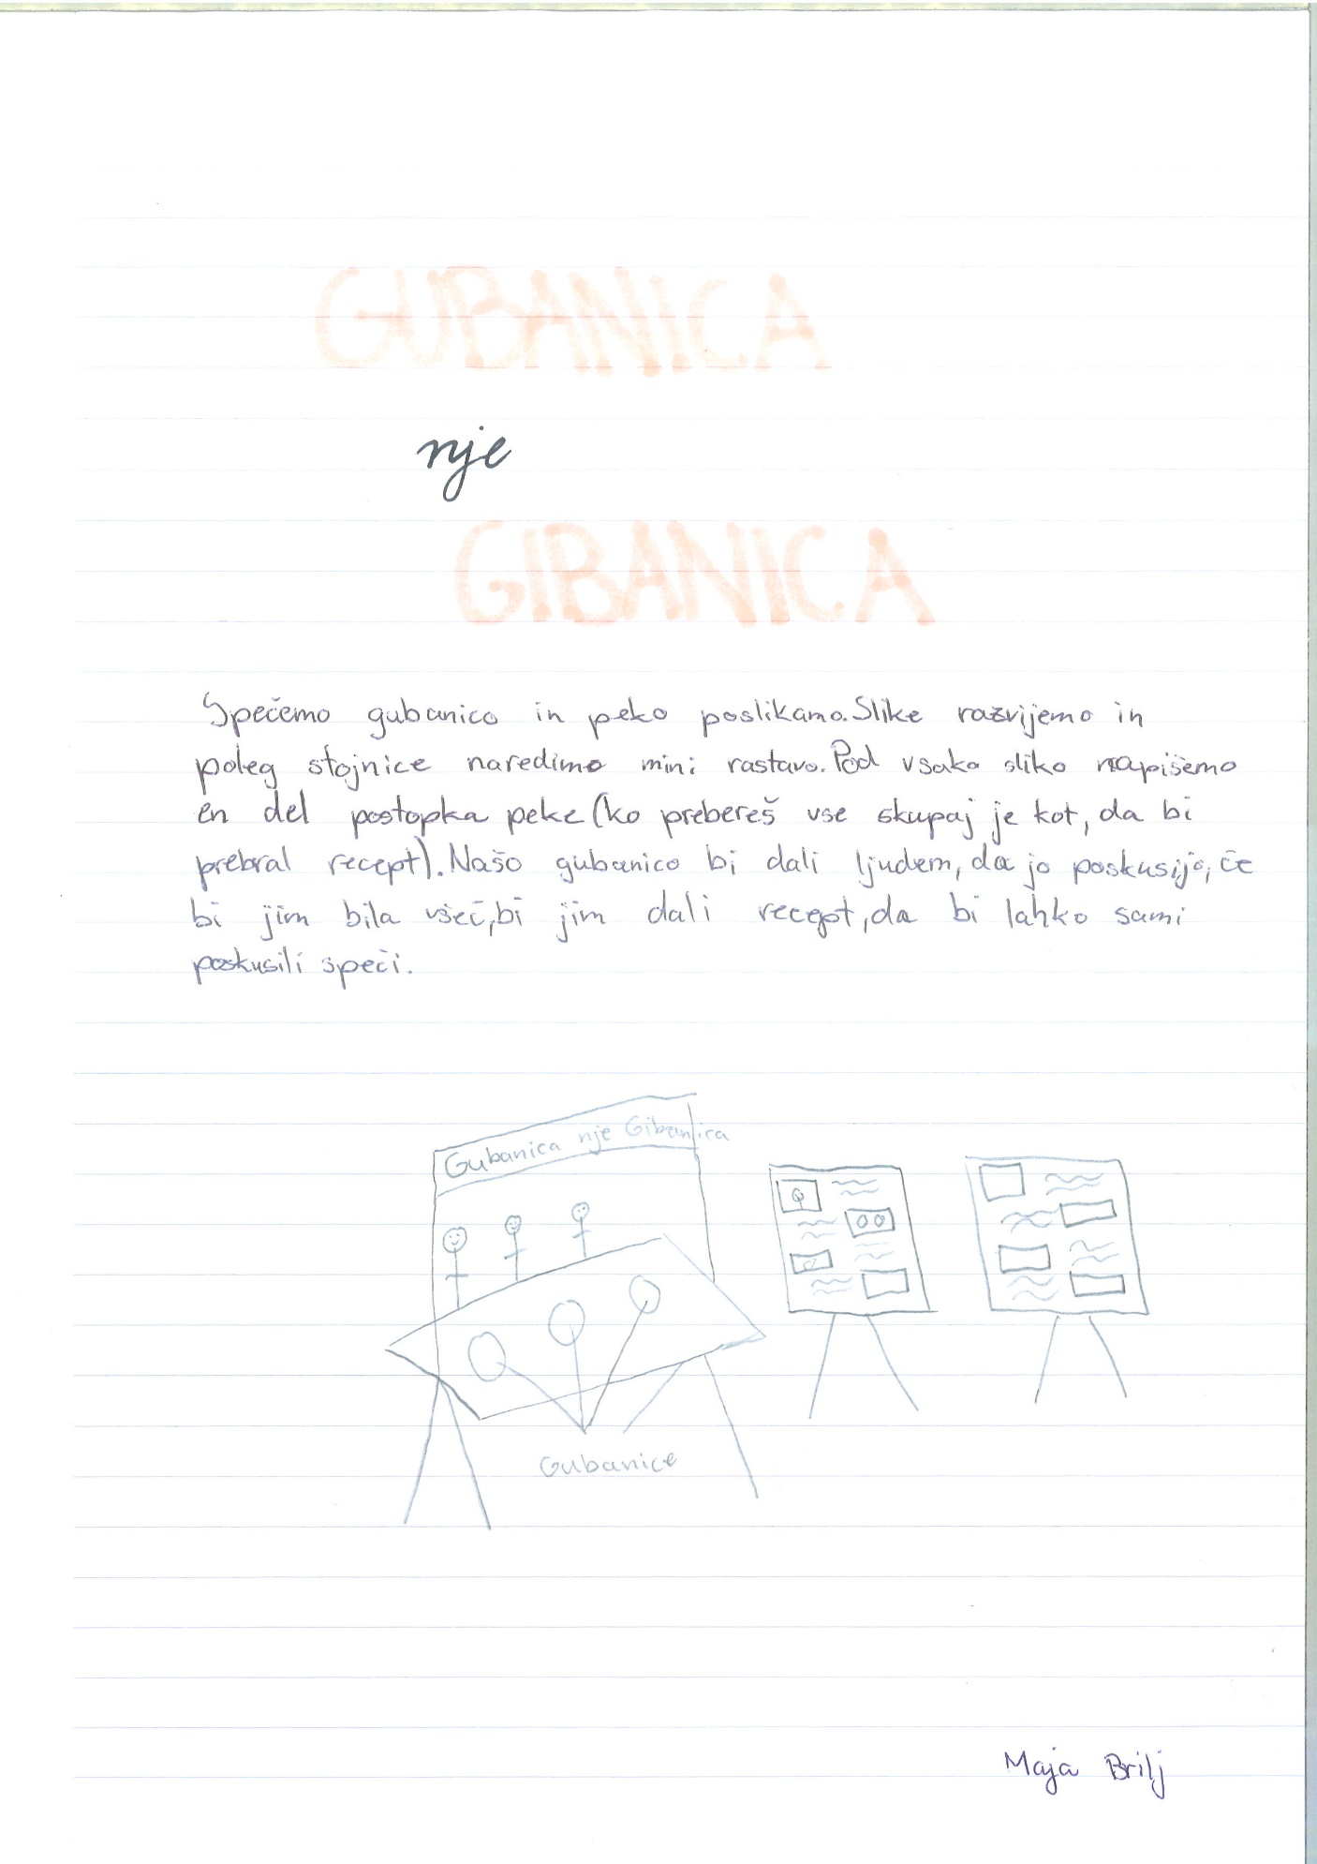

Priloga 6: Idejni osnutek turistične naloge Kaje Krečič

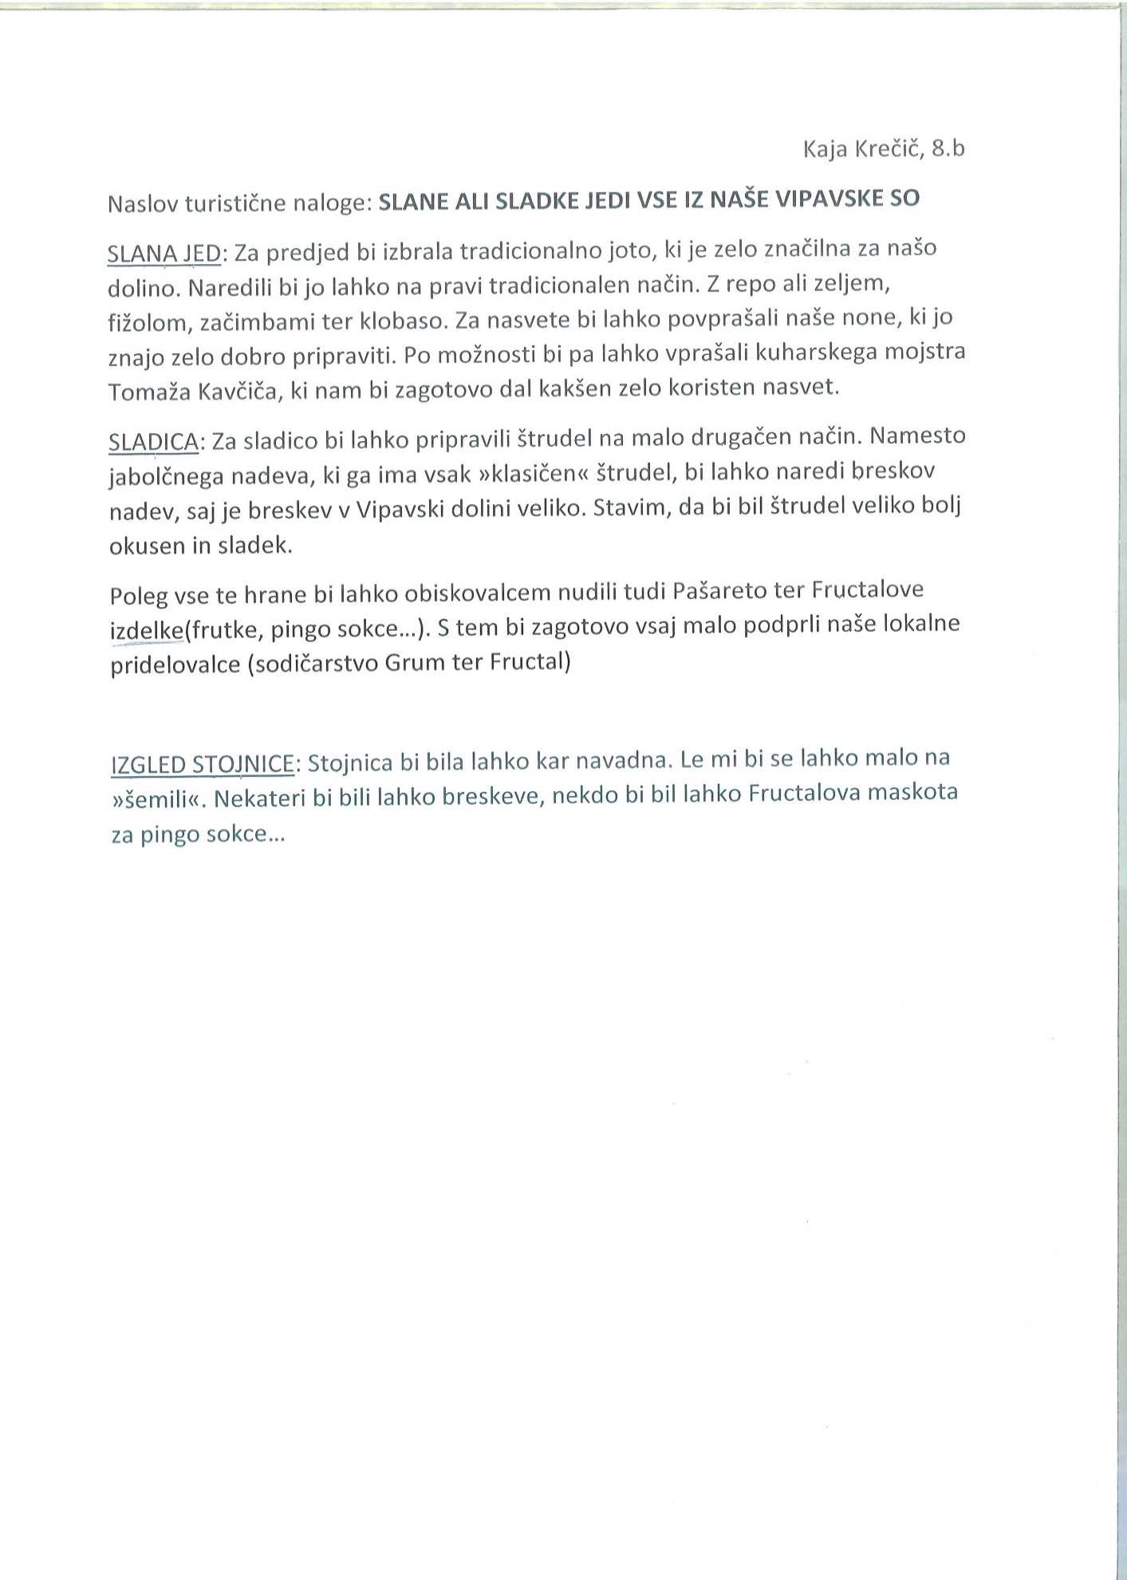

Priloga 7: Idejni osnutek turistične naloge Ele Greif

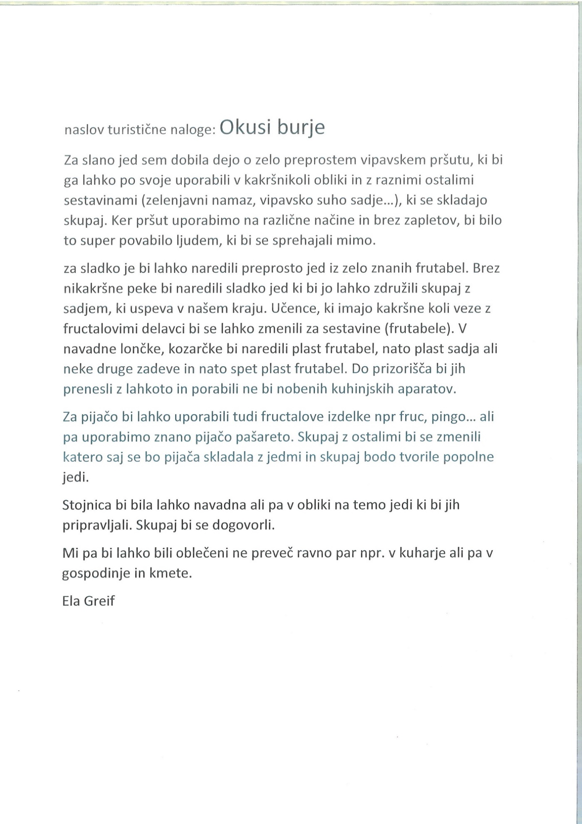

Priloga 8: Idejni osnutek turistične naloge Nike Marc

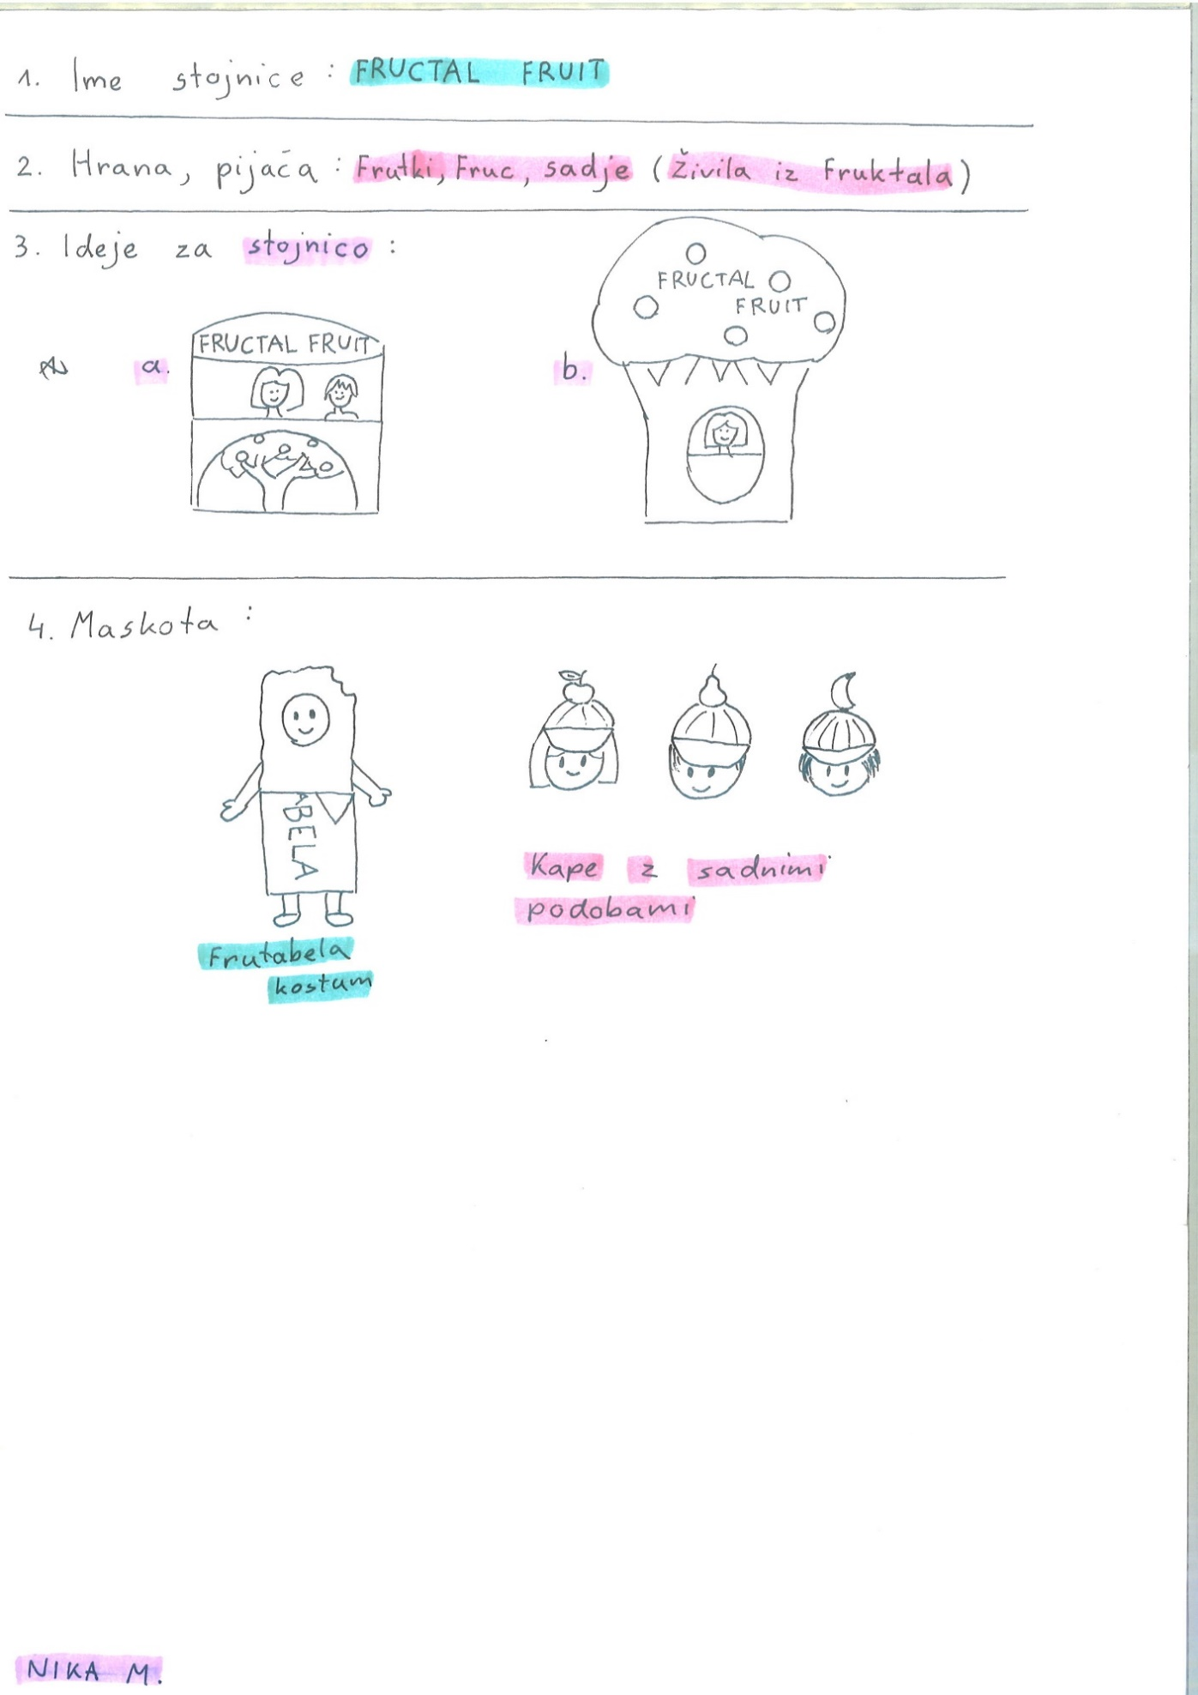

Priloga 9: Idejni osnutek turistične naloge Naca Hrovatina

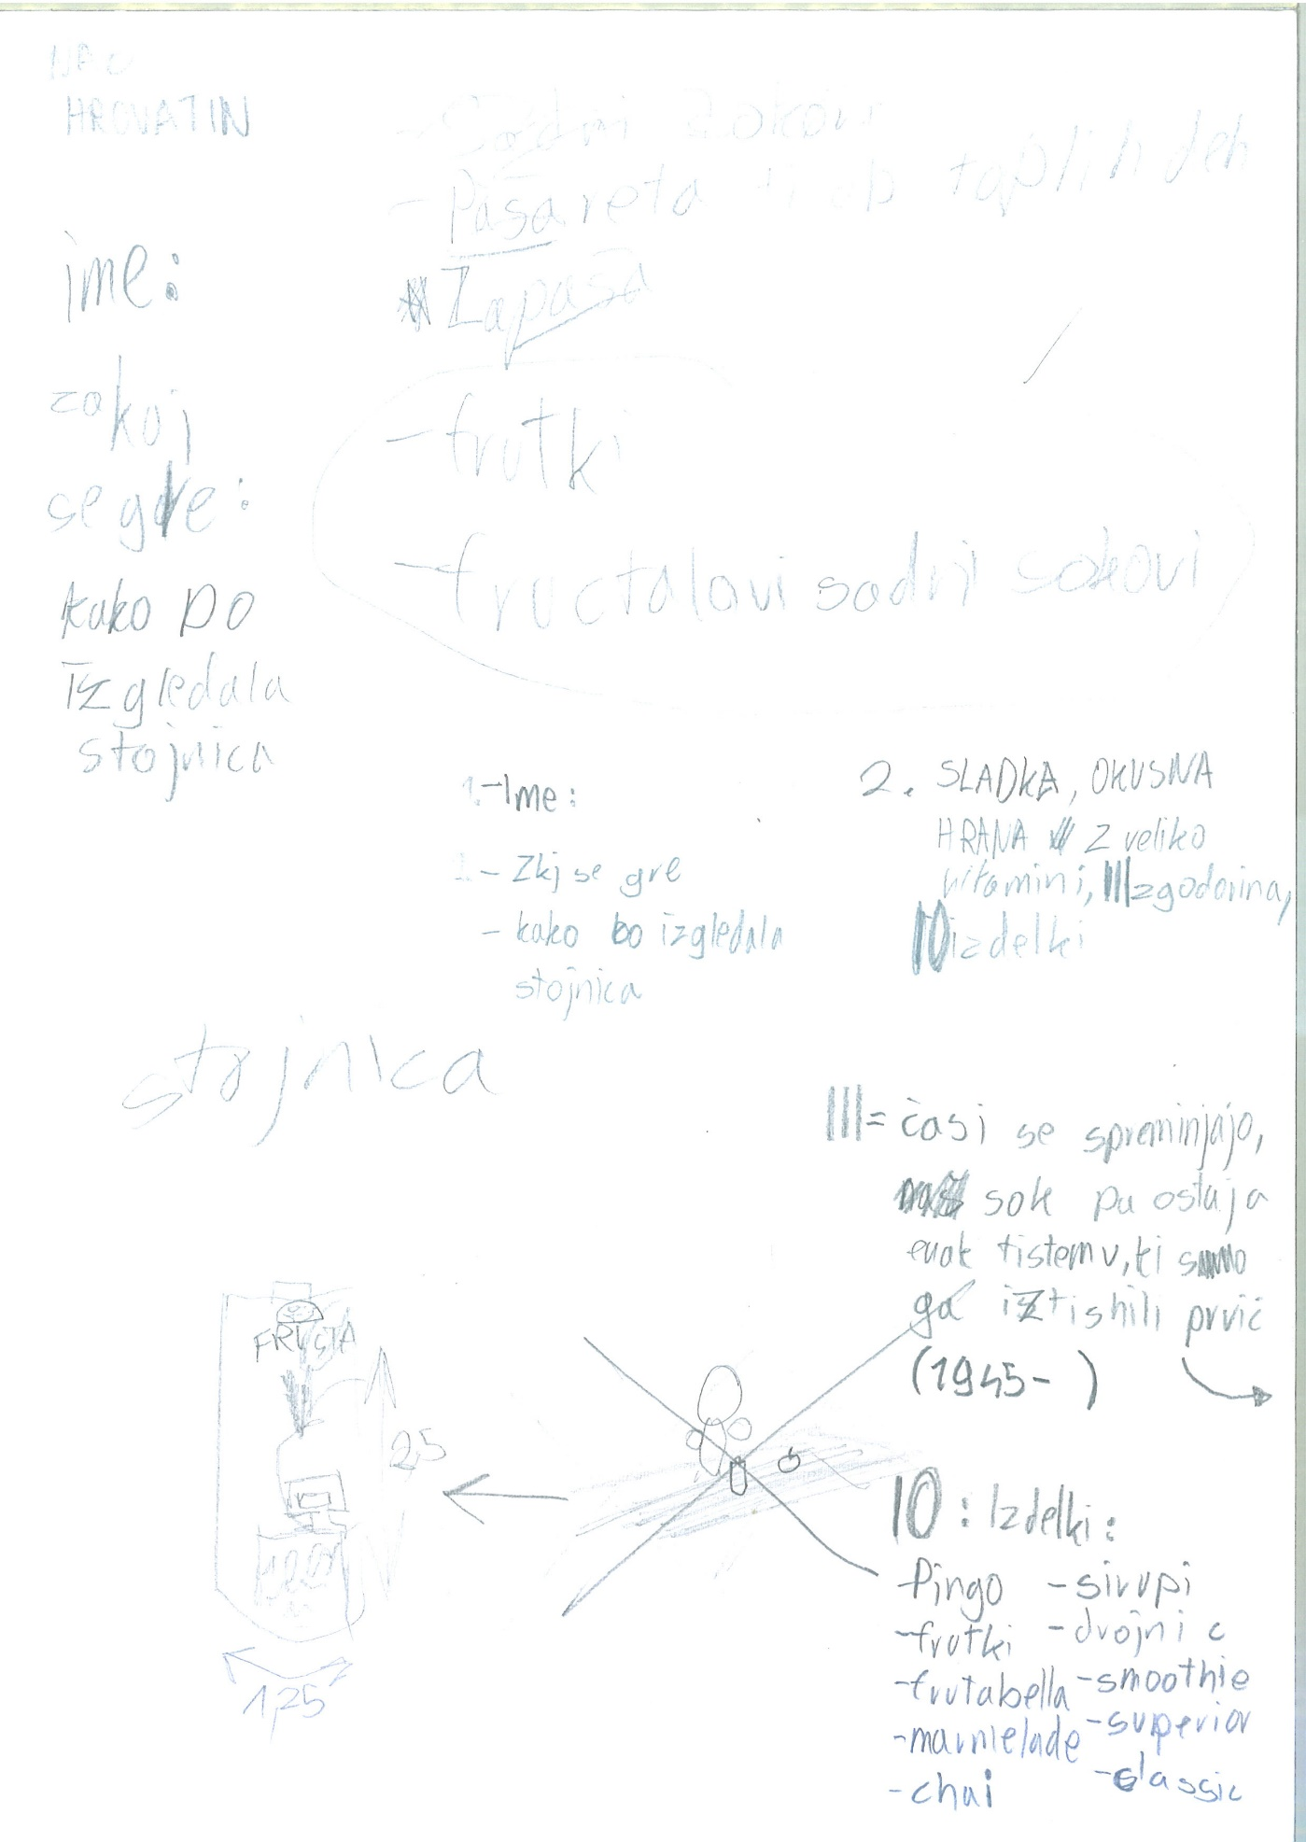

Priloga 10: Intervju učenke Eme Bajec

INTERVJU S TETO ALEKSANDRO IN STRICEM VALTERJEM

JAZ: Kraj kjer sta odraščala?
ALEKSANDRA: Ajdovščina.
VALTER: Planina.
JAZ: Katere jedi ste jedli narejene z koruze največkrt doma?
VALTER: Polento.
ALEKSANDRA: Ja enaku.
JAZ: Ste jejli kdaj tudi koruzn kruh?
ALEKSANDRA: Ne.
VALTER: Ne, tiskrt ga ni blu še.
JAZ: Kej pa drgači kruh ste spekli doma?
ALEKSANDRA: Ja, pr ns ja.
VALTER: Kšn buot.
JAZ: Ki ste pa kvas dobili?
VALTER: Tiskrt se je dubu kvas v trgovini smo dobili.
JAZ: Ste meli kdaj tudi iz vinskih kvasovk kvas?
ALEKSANDRA: Ne.
VALTER: Ne.
JAZ: Kašn kruh pa je bil po okusi, je bil ku dns. Mislim kolk vrst je blu kruha?
ALEKSANDRA: Črn in bel. In ni bil istega okusa, bulši je bil. Tiskrt je biu bulši, al smo bli pa več lačni, da nam je bil bulši.
JAZ: Kruh ste jedli vsak dan?
ALEKSANDRA: Vsak dan ja. Zjutru belu kofje, proja, s cukrm če je biu cukr in kruh. In popoldne tudi kofje in kruh.
JAZ: Ste poznali pogačo izkoruze in v čem se je razlikovala od kruha?
ALEKSANDRA: Ne.
JAZ: Kku pogostu ste pa pekli kruh?
ALEKSANDRA: Enkrt na tjdn in če ne smo šli v trgovino, kr je bla čez cesto skori vsak dan.
VALTER: Mi smo skuzi pekli, kr na Planini ni blu trgovine.
JAZ: Kolku hlebcov pa ste na enkrat spekli?
VALTER: Po enga se je delalu.
JAZ: Kku ste pa kruh shranjevali?
ALEKSANDRA: Neč v časopisnem papirju.
VALTER: V krdenci, v predali.
JAZ: Ste sadili koruzo?
VALTER: Ja.
JAZ: Kdaj pa se je sadilo?
VALTER: Junija mejsca.
JAZ: Niste poznali guštnce?
VALTER: Tu je tista kr je bla v petdesetih dnevih, tiskrt se je reklu temu činkvina (po italijansko, zaradi bližine Italije), kr je v petdesetih dnevih zrasla in je že zorelu.
JAZ: Ma ste sadili guštnco?
VALTER: Tudi ja.
ALEKSANDRA: Ne, kr smo bli z mejsta.
JAZ: Kašn je biu pa okus koruze in zkej ste jo uporabljli?
VALTER: Tu se je lihk tku delalu moko, al pa z kkuši, al pa z prašiče.
JAZ: In pole z moke ste nardili kruh?
VALTER: Ja, ma bl po redku, ma uglavnm se je tu zmjri delala ena polenta iz tega.
JAZ: Kam ste pa tu vozili de so pole nardili iz koruze moko?
VALTER: V mlin, tuki pr Napoleonovem mosti. Novakov mlin se mu je reklu.
JAZ: Hvala.

Priloga 11: Intervju učenke Katje Peršič

INTERVJU Z MOJO STARO MAMO

JAZ: Katere jedi iz koruze ste največkrat jedli?
MARIJA: Polento z kislim mlekom in močnik.
JAZ: Kej pa je močnik, če lahko malo opišete?
MARIJA: Močnik je bol redko, polenta je bila trda in moški so raje imeli polento, ker jih je bol nasitila in močnik je bil bol redk in niso mogli zraven spiti kozarec vina.
JAZ: Ali ste jedli koruzni kruh in kako ste ga pripravili, če veste recept?
MARIJA: Najprej smo oparli moko z mlekom in če ni bilo mleka smo z vodo in ko se je to ohladilo smo dodali kvas in zamesli. Radi smo dodali tudi malo pšenične moke ampak delali smo tudi samo iz koruzne. Delali smo tudi smujko ki smo ji dodali fige to smo imeli z prbulšk in to rada naredim še vsako leto za spomin na mlada leta.
JAZ: Kako ste pridobili kvas?
MARIJA: je blo iz drožja ma jaz se ne spomnim, ker sem bila še malda. Vem pa da se je pustilo še za naprej so bile take mize mirnga se je reklo in je blo ku miza z jest in pole si odkril in je bil notr tak prostor k si lahko mesu notr 5,6 kilov moke kolikor so ble krušne peči.
JAZ: Ali poznate kvas iz vinskih kvasovk in kako se ga pridela?
MARIJA: Sem bila premlada, da bi si zapomnila.
JAZ: Ali ste poznali pogačo in kakšna je bila razlika med pogačo in koruznim kruhom?
MARIJA: Pogača je bila taka nizka, koruzni kruh je bil pa bolj visok.
JAZ: Ste jedli kdaj pogačo?
MARIJA: Mi nismo jedli pogače, mi smo delali smujko.
JAZ: V kakšnih pečeh ste pekli kruh?
MARIJA: Pekli smo jo v štedilniku, ki smo ga imeli na drva, ampak se ne spomnim ali smo ga vsak tedn pekli tudi u krušni peči.
JAZ: Koliko hlebcev kruha ste spekli?
MARIJA: Smo zamesli iz 6 kilov moke in pole rata enih 9 hlebcov.
JAZ: Kako ste shranjevali kruh?
MARIJA: Kruh, ja ni blo tistkrat škrin, kje smo ga nesli na hladno, smo rekli u hram, tam je bilo hladno zavili smo ga v srvete in smo ga jedli dokler ga nismo pojedli. Ko je bil kruh že trd smo kafe in notr smo dali tak kruh v kafe zato, da se je razmehčal in v mineštre smo dali tak bol star kruh ker je bil tak star in nismo neč vrgli kokušm ali pa v kontejnr je blo škoda.

JAZ: Kdaj ste sadili koruzo?
MARIJA: Od 25. aprila do 10. maja
JAZ: Kdaj ste pobirali koruzo?
MARIJA: Pobirali smo jo oktobra.
JAZ: Kako ste naredili koruzno moko?
MARIJA: V Vipavi kjer se gre na Slap kjer je ena hiša kjer so mleli koruzo. So jo ločli za polento je blo tako bolj zrnkasto za kruh pa je bila bolj fina mokca. Otrobe od koruze se je dalo posebej in tisto smo potem porabili za prašiče.
JAZ: To ste vi pobrali zrna od koruze dol iz storžev?
MARIJA: Taprvo ko se je koruzo pripeljalo domov se jo je slačlo tko smo učasih reklo zdaj se reče ličkat in hodili pomagat sosedom, sorodnikom in potem smo znosili na podstrešje in naredili kite spletli in ko je bila suha smo jo ožurli in tisto smo potem pelali z bikom z vozm ni bilo traktorjev in ne konjev in potem smo pelali na Slap kjer je bil stric, ki je mlel koruzo.
JAZ: V kakšne namene ste uporabljali koruzo?
MARIJA: Smo uporabljali za hrano, prašiče, za kokoši in za govejo žival, se ni kupovalo krmil kar smo imeli doma tisto si dal.
JAZ: Kako ste rekli koruzi?
MARIJA: Toršca. Pobirali smo jo v oprtan koš in potem smo jo nosili na voz na konec nive.
JAZ: Kako ste dobili suhe fige?
MARIJA: So bile domače fige smo jih posušili in jih dali tako v krog in zraven dali še malo žvepla, da so bile bolj bele, da niso ratale tako tmne. Ko so bile suhe smo jih zrezali na drobno in vmesili v teso.
JAZ: Kje ste sušili fige?
MARIJA: Na balkonu smo jih pokrili ker so bile muhe, če je bilo slabo vreme pa so se rade skisale smo pa krušno peč zanetili in potem se je dalo notr na toplo na velike plehe.

Priloga 12: Intervju učenke Špele Terčelj

INTERVJU Z NONO

Branka: Rodila sm se 23 6. 51, otroštvo sm preživela v Ročinju.
Jaz: katere jedi iz koruze ste največkrat jedli?
B: O jej smo pa prpravli polento, močnik,žgance koruzne, točrn krompir z kislim mlekom, prižgano polento, in aaaaa pogačo.
J: Ste jedli koruzni kruh?
B: Tud koruzni kruh se je peklo ma se je mešalo malo une moke koruzne, mislm črno tkrt smo meli črno moko.
J: Kako ste ga pa prpravli?
B: Se je skuhalo zdrob, koruzno moko se je skuhlo, se je pohladilo in pole se je dalo kvas ali kvasni nastvk
J: Ali poznate kvas iz vinskih kvasovk?
B: Ne tizga pa ne poznamo, kr tm prns ni blo.
J: aha … in kdaj je je pa jedlo kruh oz, ob katerih jedeh.
B: Zjutro z zajtrk, kr se ga je denlo ... kfe in kruh, bela kava in kruh in drgac pa pr kšnih minešth, drgač se ga ni uporablo.
J: Kku ste pa prpravli pogačo?
B: Pogača pa lik tku se je skuhla, koruzna moka se je skuhla, ohladila pole se je dodalo kšno maščobo, kvas če je biu, čene tud ne, kr so ble koline se je dodalo kšne ocvirke al pa ostanki klobas in pol tist se je dalo pečt.
J: Slučajno veš recept?
B: Ma tizga pa nevem, se je kar prbližno nrdilo.
J: Kašne so pa razlike z kruhom?
B: Koruzni kruh je bl sladiu in je bil tak grob n okus unu je blu pa bl gladtku in ni tolk sladilo.
J: In u kašnih pečeh se je tu peklo?
B: Krušni peči al pa pečeh n štedilniki, n ogenj.
J: In kolk se je ponavadi prpravlo.
B: Tku iz 1 kila se več ni blo ne, kukr in če je blo v pečeh špa več.
J: Kako se je pa shranjevalo?
B: Ja tisto smo pa dali v take vreče in mi smo meli vinkle.
J: Kej pa koruza kku ste jo ličkali?
B: Koruzo se je pobralo in pol se je zbralo pouhno ljudi en kos ulice in se je luplo, postilo 4 liste i tisto se je pol skladlo.
J: In u kašne namene se je uporablo koruzo?
B: Naj več za prehrano, krmo živali in u glaunm z prehrano, otrobi z prašiče.
J: Kdaj se je sadilo koruzo?
B: Okroh maja mesca, pobirlo okrog oktobra.
J: Kako ste rekli koruzi?
B: Sirk, mi smo rekli sirk, sadilo pa se je n roke.
J: Kašni so bli pa mlini?
B: Mlini so bli n vodo, se je vozilo v Ajbo.
J: Hvala za odgovore.

Novinarka:
Špela Terčelj

Priloga 13: Intervju učenke Kaje Krečič

INTERVJU Z MOJO NONO

NONA: Sem Marinka Vrčon, rojena 16.10.1950 stanujoča v Dobravljah. Polento in koruzni kruh smo pripravili … dali smo ¾ pšenične bele moke, ¼ koruzne moke. Koruzno moko smo poparili, ko se je ohladila smo jo primešali beli moki. Dodali kvas, mlačno mleko in malo vode s soljo in gnetili. Ko je testo že vzhajalo, smo ga zopet pregnetili in dali vzhajati še enkrat. Nato smo ga dali v pečico, v štedilnik (»patror«). Pečica je bila dobro ogreta, pekli smo ga eno uro. Kvas smo kupili. Če je bil kruh pripravljen z domačo smetano je bi zelo okusen in slasten.. delali smo povečini hlebce. Kruh se je jedlo dopoldne (za zajtrk), ob poldne in za »južino« popoldne. Jedli smo ga z joto ob poldne, s kavo zjutraj in popoldne smo ga jedli z marmelado in smetano… seveda smetano, če smo doma imeli kravico, da je dala mleko. Mleko smo segreli, na vrhu je nastala smetana in tole smetano smo dali na kruh z marmelado. Kaj bi še povedala?
JAZ: V kakšnih pečeh ste ga pekli?
NONA: Pekli smo ga v štedilniku in v domači krušni peči. Pekli smo ga vsak dan ali vsak drugi dan, seveda to pač koliko je bilo članov družine. Če smo ga pekli v krušni peči smo ga spekli enkrat na teden. In to je bilo v sobotah in to je bilo sedem velikih hlebcev.
JAZ: Kako ste kruh shranjevali?
NONA: kruh smo shranjevali v bombažnem prtiču.
JAZ: Ali ste jedli pogače?
NONA: Pogač mi nismo jedli.
JAZ: Poznate običaj ličkanja?
NONA: Ličkali smo v kleti, povabili smo tudi sosede, med ličkanjem smo prepevali, si kaj lepega povedali. Po končanem ličkanju je gospodinja pripravila pečen kostanj, dobri štrudelj, po večini iz črnega grozdja pa dober čaj. Koruzo smo sadili konec aprila, uporabljali smo jo za krmo živali in prehrano.
JAZ: Kdaj ste jo pobirali?
NONA: Koruza je morala biti pospravljena, do prve slane, to je približno do prvega novembra. Koruzi so po domače rekli »tušča«. Koruzo se je peljalo v mlin, ko je bila posušena. Posušili smo jo največkrat na štedilniku, na plati, to pa zvečer, ko se je nehalo kuriti in plata je bila topla… drugače smo jo sušili na lepem soncu.
JAZ: Katere vrste koruze ste poznali?
NONA: Poznali smo konjski zob- klasi so bili zelo veliki, zrnje pa obliki konjskega zoba. Potem smo poznali »guštnco«. »Guštnca« je imela manjše klase, lepa rumena kot sonce, polenta pa tudi zelo dobra. Po vsem tem, ko se je pobralo in konjski zob in »guštnco« se je na isto njivo posadilo še »cekentino«- manjši klasi so bli in tudi ne tako rumeni. Uporabljalo se jo je povečini za krmo živali.
JAZ: Hvala za odgovore..

Kaja Krečič, 8.b

Priloga 14: Intervju učenke Ize Hladnik Suša

INTERVJU Z MOJIM STARIM TATOM

Sem Ivan Hladnik , rojen leta 1942 na Križni Gori pri Colu.

JAZ: Katere jedi iz koruze ste največkrat jedli?
IVAN: Največkrat smo jedli polento in močnik.
JAZ: Ali ste jedli tudi koruzni kruh?
IVAN: Ne, nismo ga jedli.
JAZ: Iz česa pa je bil kruh, ki ste ga jedli?
IVAN: Kruh smo pripravili iz pšeničnih zrn.
JAZ: Kako ste pa dobili kvas?
IVAN: Kvas smo pripravljali mi doma. Sem bil pa takrat še majhen zato se ne spomnim kako smo ga pripravili in iz česa.
JAZ: Kakšen je bil pa kruh po okusu?
IVAN: Bil je zelo odličen in dober. Imeli smo malo hrane zato smo morali ceniti to kar imamo.
JAZ: Kdaj ste pa jedli kruh?
IVAN: Jedli smo ga vsak dan zjutraj za zajtrk ob ječmenovi kavi, ki je drugačna od navadne kave. To jem za zajtrk še zdaj.
JAZ: Ali ste poznali pogačo?
IVAN: Ne, tega nismo poznali.
JAZ: Kolikokrat na teden, na mesec ste pa pekli kruh?
IVAN: Mama nam ga je spekla največkrat enkrat na teden.
JAZ: Kje ste ga pa shranili?
IVAN: Kruh smo hranili v shrambi, ker je bilo tam manj vlage.
JAZ: Ali ste tudi sadili koruzo in če ste jo, kdaj?
IVAN: Nismo jo sadili, ker na Križni Gori ni rasla.
JAZ: Ali ste poznali guštnco?
IVAN: Ne, prvič slišim za guštnco.

Priloga 15: Kratek zapis o polenti

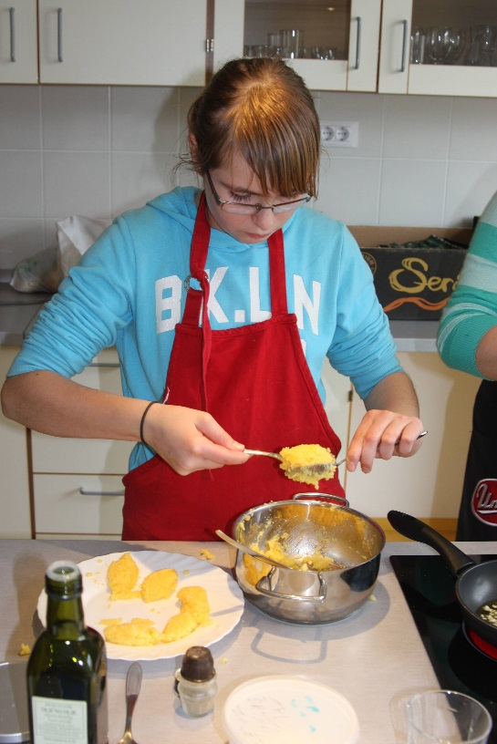
O polenti

Polenta je bila ena najznačilnejših jedi v zgornji Vipavski dolini. Zanjo so uporabljali posebno zgodnjo sorto koruze, bolj rumene barve (»guštǝnco«). Na to koruzo so še posebej pazili in jo sadili na točno določeno mesto. Ko so koruzni klasi dozoreli, so jih pobrali in zmleli v mlinu. Če je bila letina dobra, so imeli mlete koruze dovolj za pripravo polente čez celo leto.

Polenta je bila v kmečkih družinah na mizi skoraj ob vsaki večerji, še zlasti, ko so pri hiši opravljali večja dela, kot so košnja, žetev, bandima (trgatev) …
foto: Petra Ušaj
Gospodinje so polento skuhale v velikih bakrenih kotlih na odprtem ognju na špargertu (štedilniku na drva).
Po hiši se je razvnel značilen vonj po polenti, danes bi temu rekli, da se je polenta prismodila.

Polento se je postreglo kot samostojno jed, zabeljeno z ocvirki ali pršutom ali pa z domačim kislim mlekom. Gospodinje so jo ponudile tudi kot prilogo raznim enolončnicam in podobnim jedem (mineštram, vampom, štokvižu …).

Posebej pogosto je bila za večerje postrežena polenta z župnco. To je bila močna jed, ki je kmetu vrnila energijo in moči, ki jo je preko dneva porabil za razna težavna opravila.

Priloga 16: Recept za polento z župnco

POLENTA Z ŽUPNCO

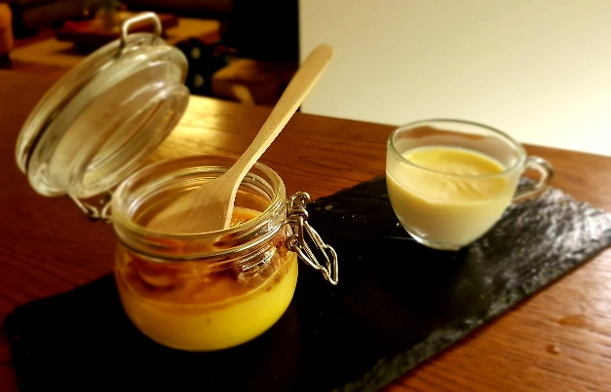
SESTAVINE:
Za župnco:
velika pest pršuta narezanega na koščke
maščoba
kozarec vode
žlica kuhane polente

Za polento:
koruzni zdrob
sol
voda
košček masla (za boljši okus)

PRIPRAVA:
Župnca:
Na maščobi prepražimo na koščke narezan pršut.
V kozarec nalijemo približno deciliter vode in umešamo dobro žlico kuhane polente.
Vodo, v katero smo vmešali polento, vlijemo med prepražene koščke pršuta.
Kuhamo še nekaj časa na zmernem ognju, da se župnca pokuha in postane bolj gosta.

Postrežemo h koruzni polenti.

Zraven lahko postrežemo skodelico kislega mleka.

ZANIMIVOSTI:
Polenta z župnco, se je po nekaterih vaseh kmetih postregla skoraj za vsako večerjo. To je bila močna jed, ki je kmetu vrnila energijo in moči, ki jo je preko dneva porabil za razna težavna opravila.
Za pripravo župnce, so gospodinje uporabile le tako imenovane ostanke, ki so jih dobremu delu pršuta odrezali stran.
Priloga 17: Polenta z golažem po receptu Katje Peršič

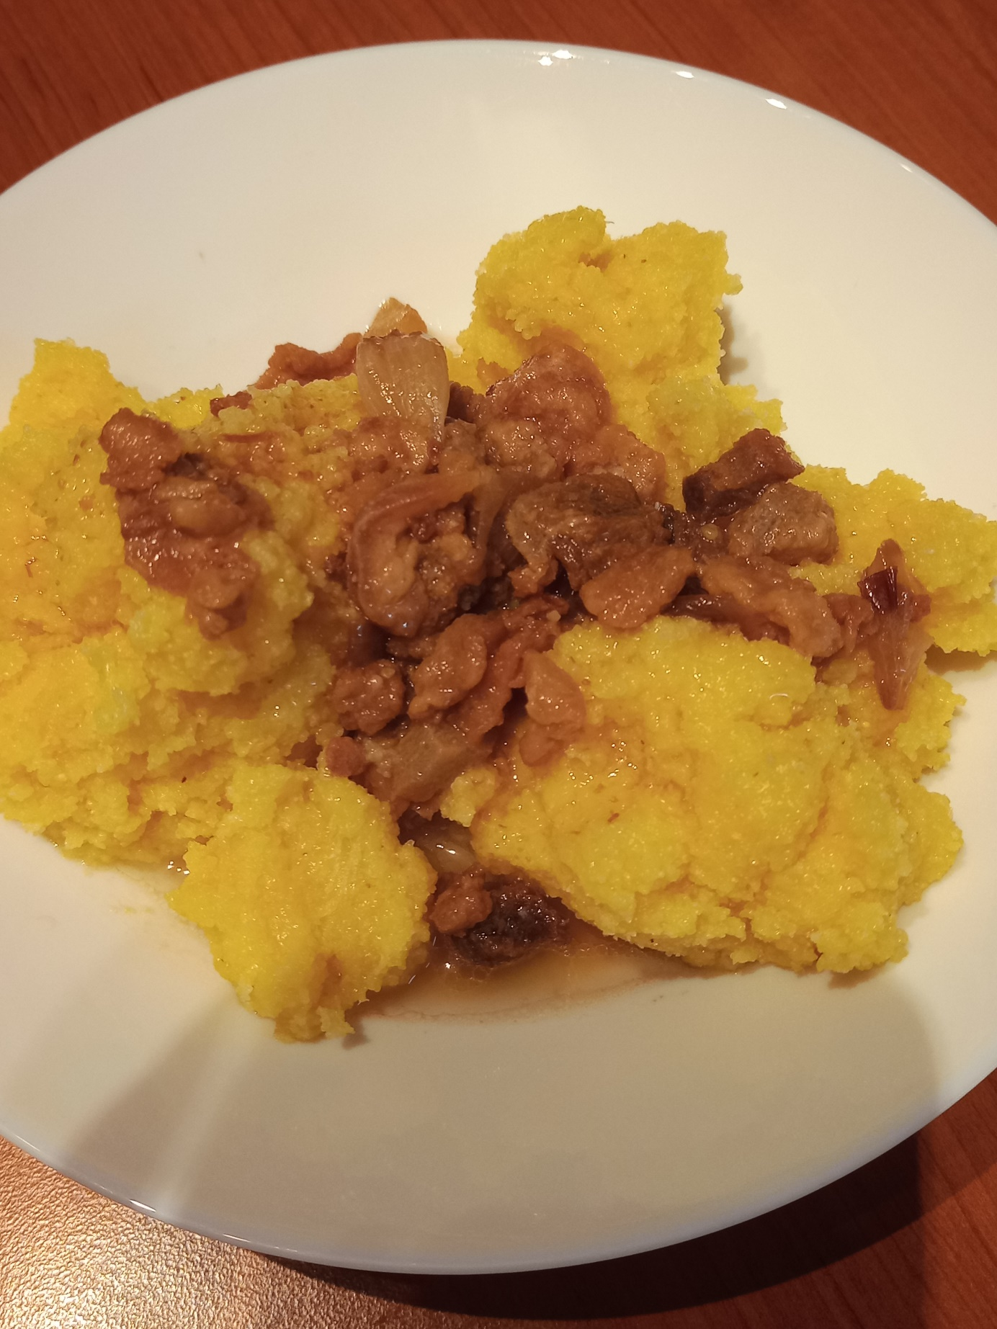

Priloga 18: Polenta s sirom in pršutom kot jo je pripravila Kaja Krečič

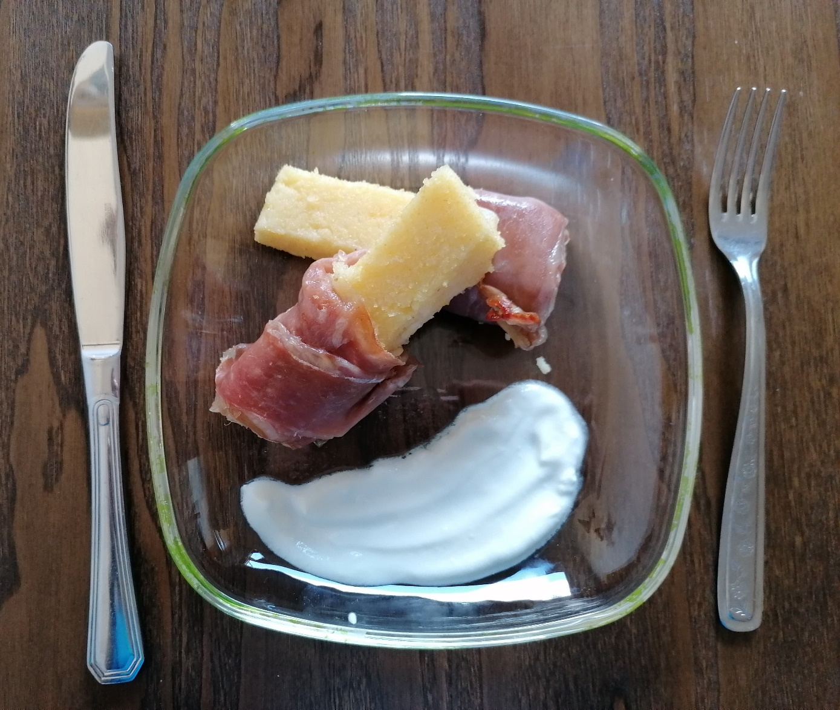

Priloga 19: Polenta z golažem po receptu Kaje Krečič

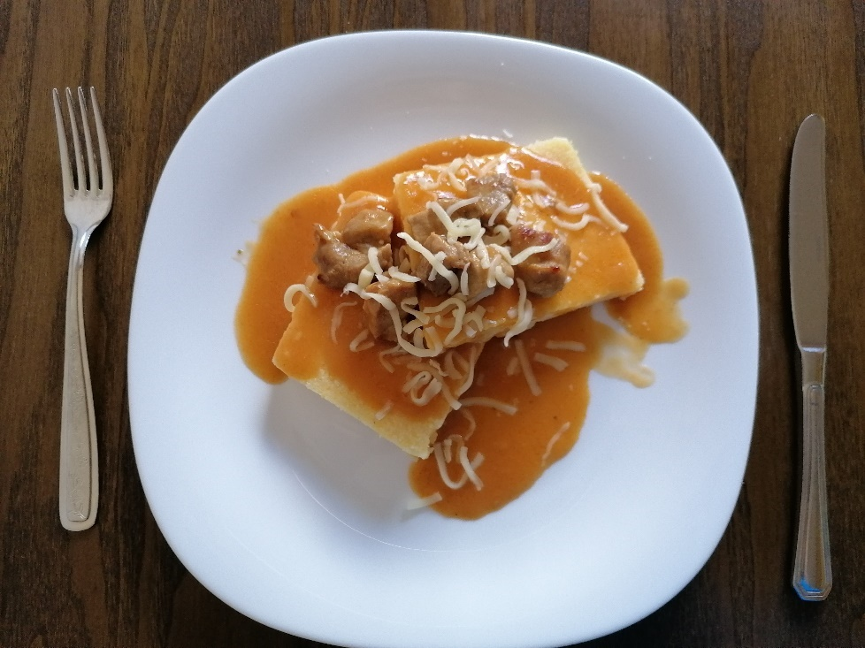
Priloga 20: Polenta kot jo je pripravila Ela Greif

Priloga 21: Polenta kot jo je pripravila Izza Hladnik Suša

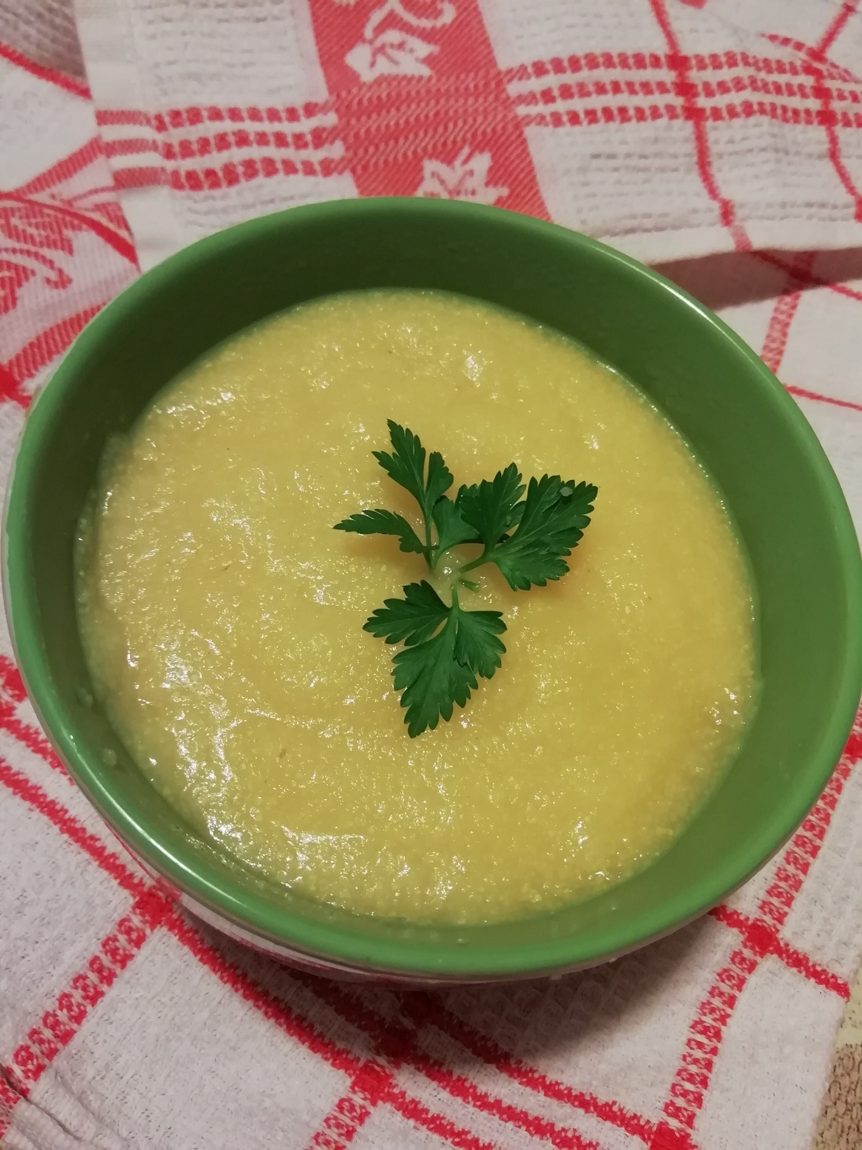

Priloga 22: Priprava in uporaba polente malo drugače (po ideji Katje Peršič)

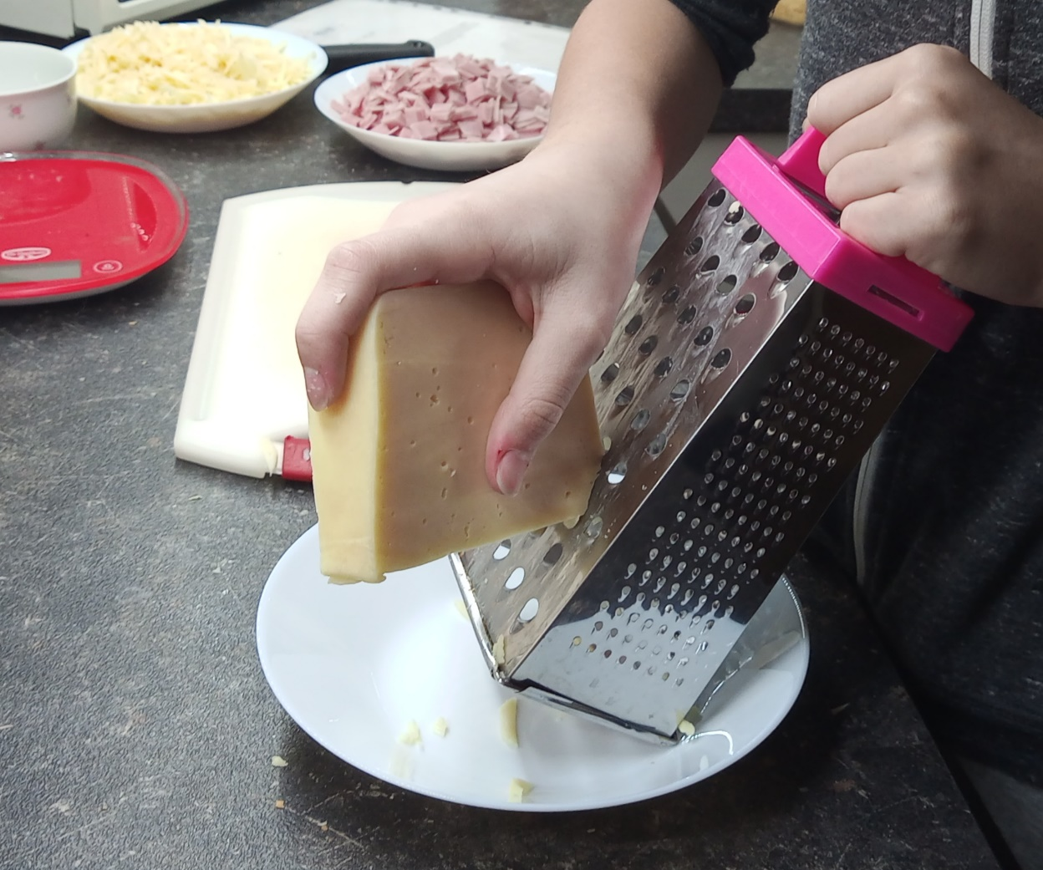

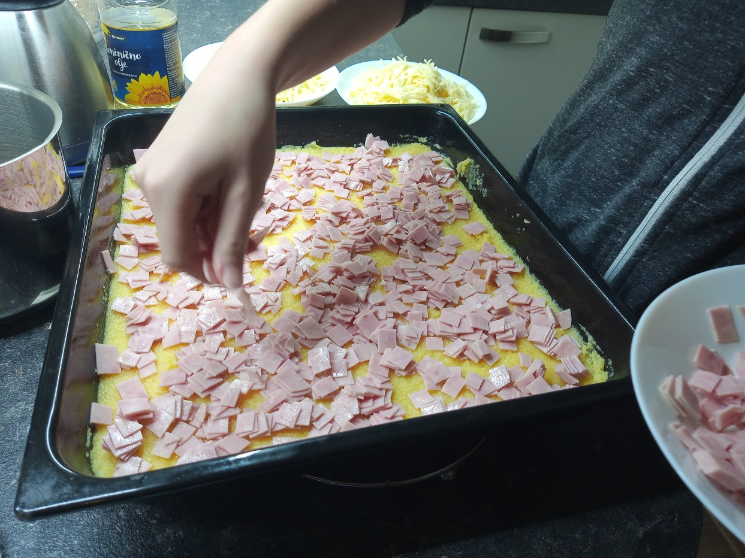
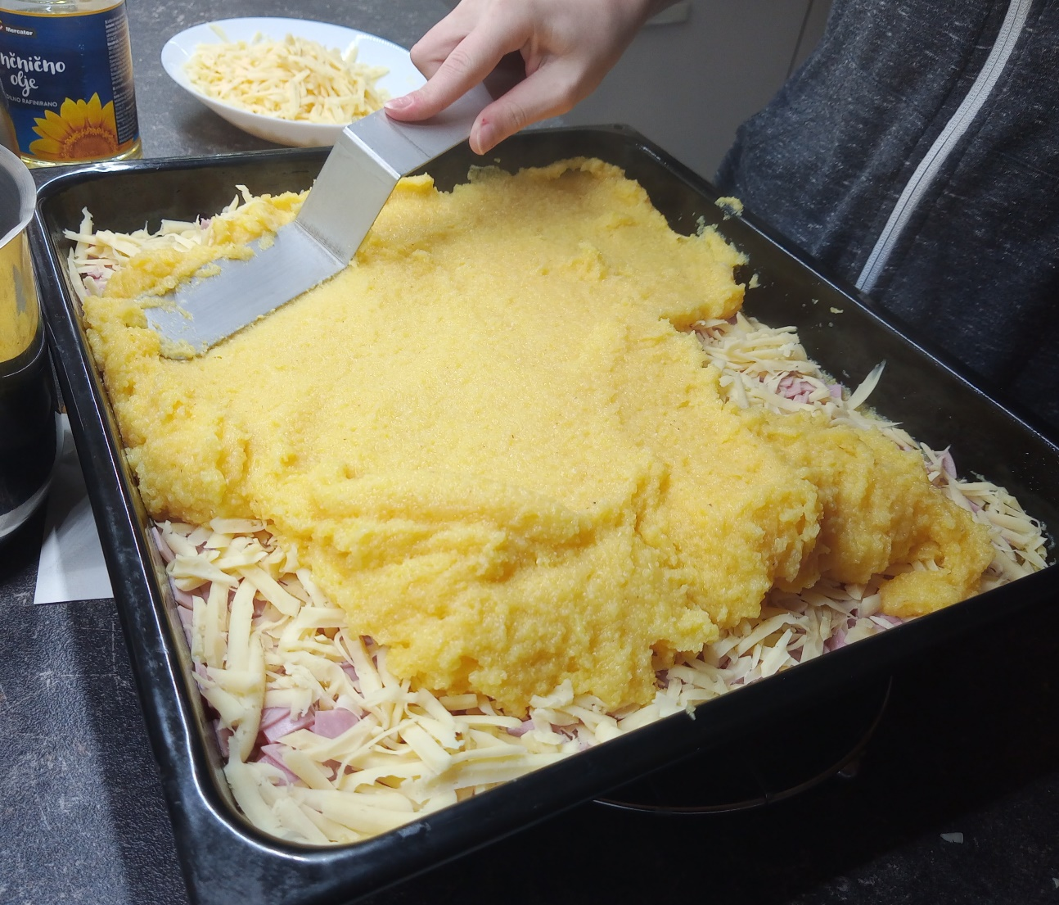

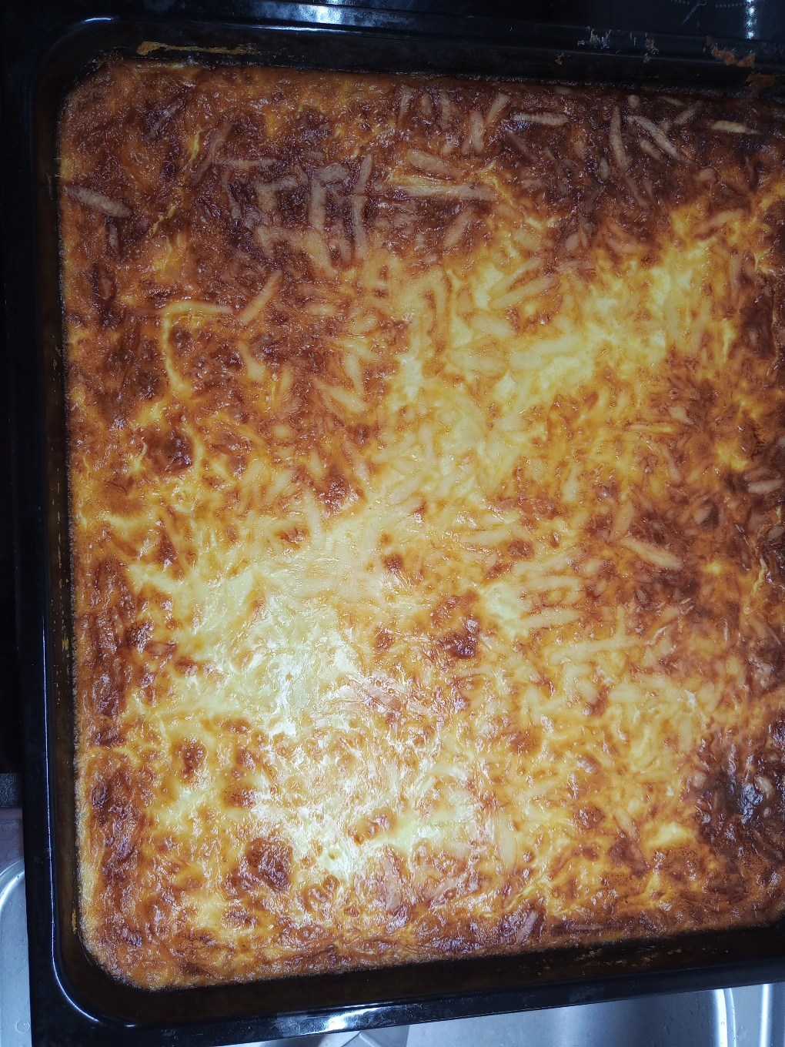
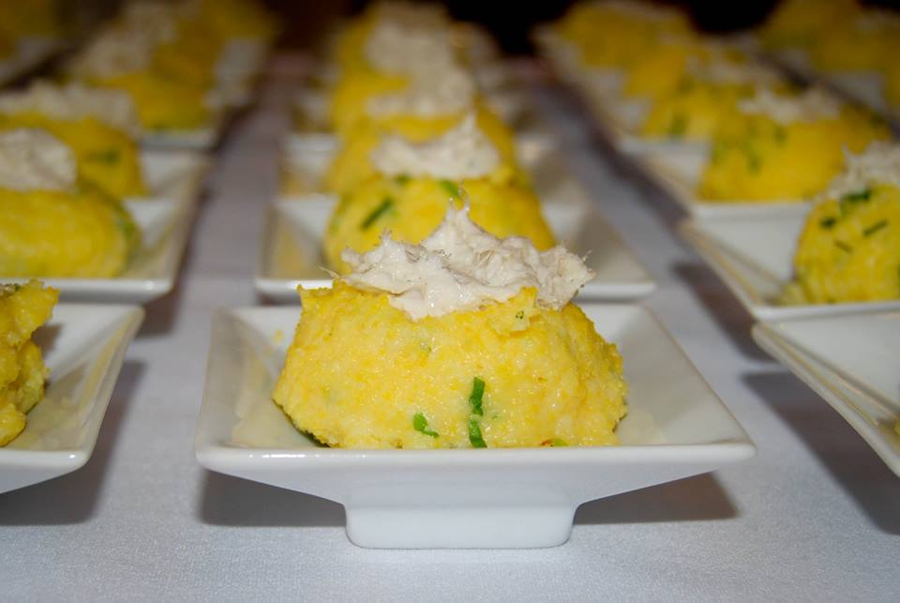
Priloga 23: Polenta tako in drugače
POLENTA Z BAKALAJEM
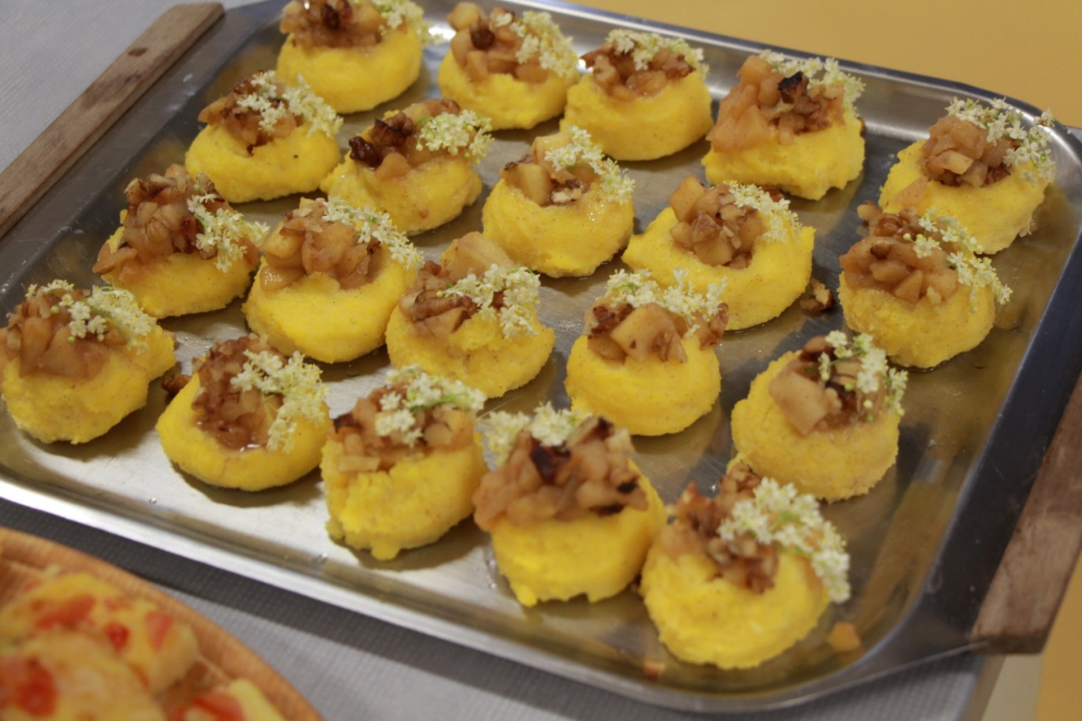
POLENTA S TENSTANIMI JABOLKI IN PRAŽENIMI OREHI
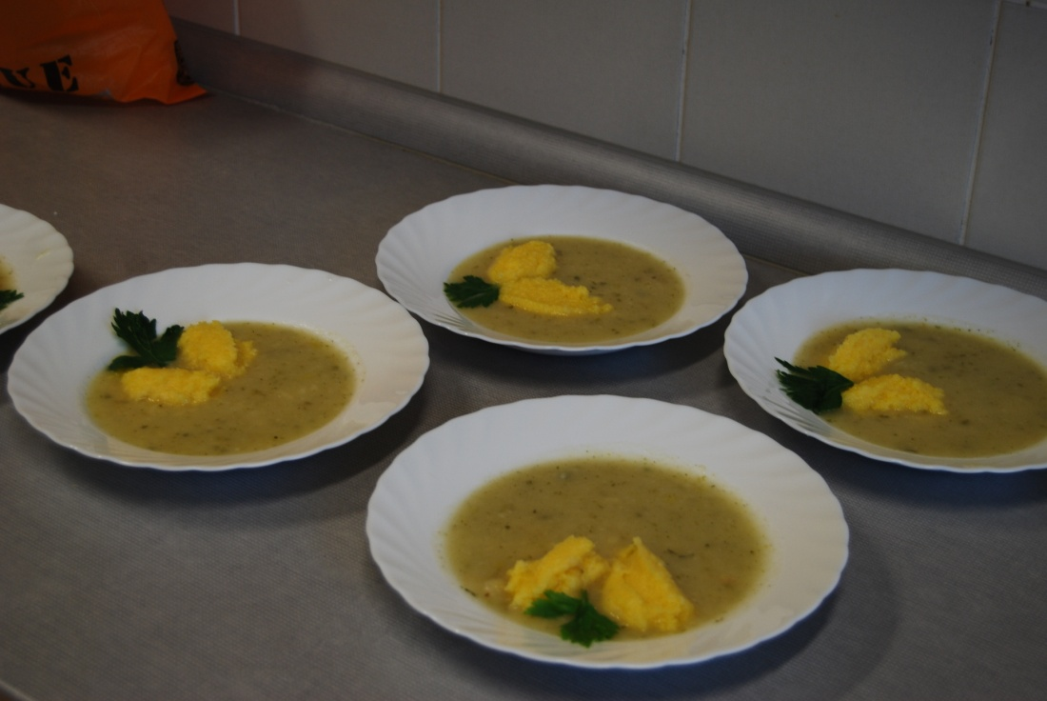
POLENTNI ŽLIČNIKI S ŠJELNOVKO
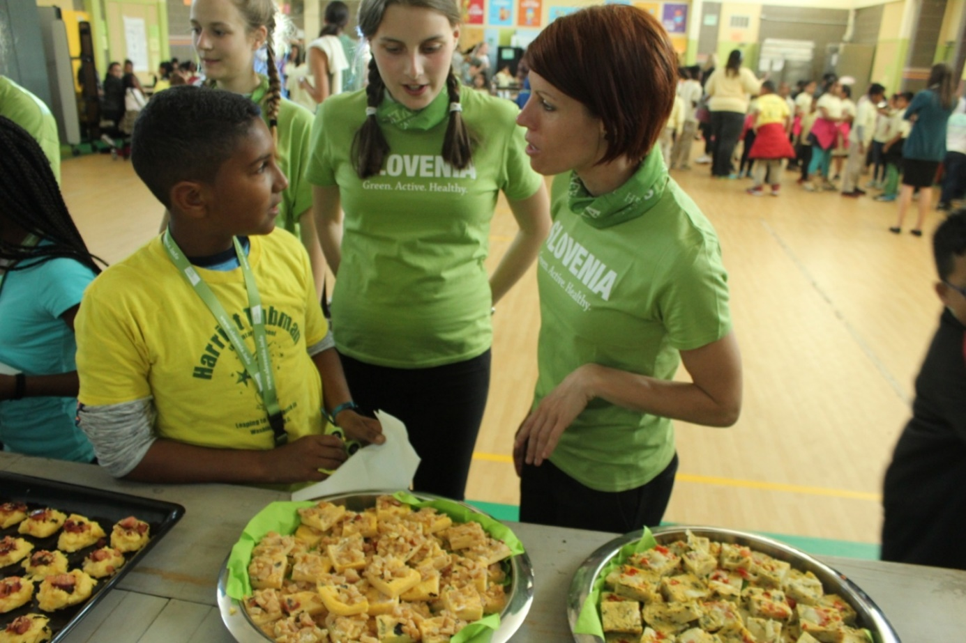
POLENTA PO »AMERIŠKO«

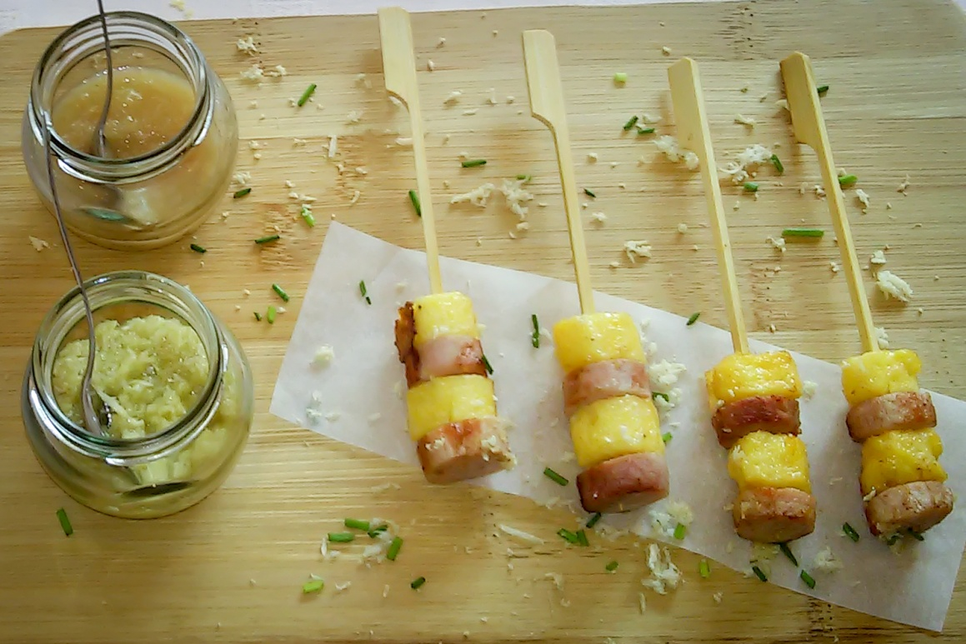
NABODALA S POLENTO IN KUHANIM PRŠUTOM

Priloga 24: Recept za koruzni kruh

KORUZNI KRUH

SESTAVINE:
30 dag koruzne moke
7 dl mleka
1kg bele moke
6 dag kvasa
2 dag sladkorja
0,5 dl olja
2 dag soli
2 dl kisle smetane

PRIPRAVA:
- Koruzno moko oparimo s 5 dl vrelega mleka.
- Belo moko presejemo, v njej naredimo jamico in vanjo nadrobimo kvas, dodamo sladkor in prelijemo z 1 dl mlačnega mleka.
- Ko kvas vzgaja, med belo moko, dodamo ohlajeno koruzno zmes, olje, sol, kislo smetano in prilijemo ostalo mleko.
- Vse sestavine zmešamo in zgnetemo v gladko testo.
- Testo pokrijemo s krpo in pustimo vzhajati 30 minut.
- Nato ga še enkrat pregnetemo in oblikujemo v hlebec.
- Tako pripravljenega pustimo, da še enkrat vzhaja.
- Po 15 minutah, hlebec položimo v ogreto pečico pri 200 stopinjah Celzija in pečemo še 45 minut.

Recept povzet z knjige: Da ne bi pozabili II.

Priloga 25: Katja Peršič pri peki koruznega kruha

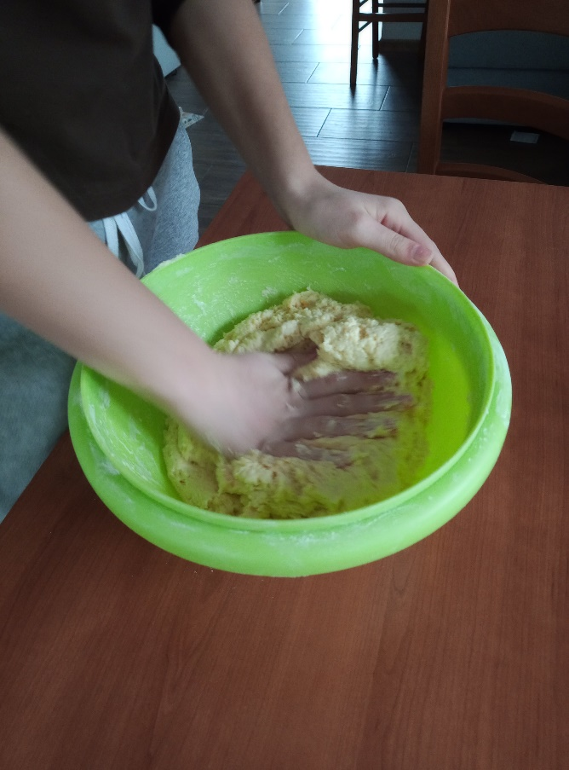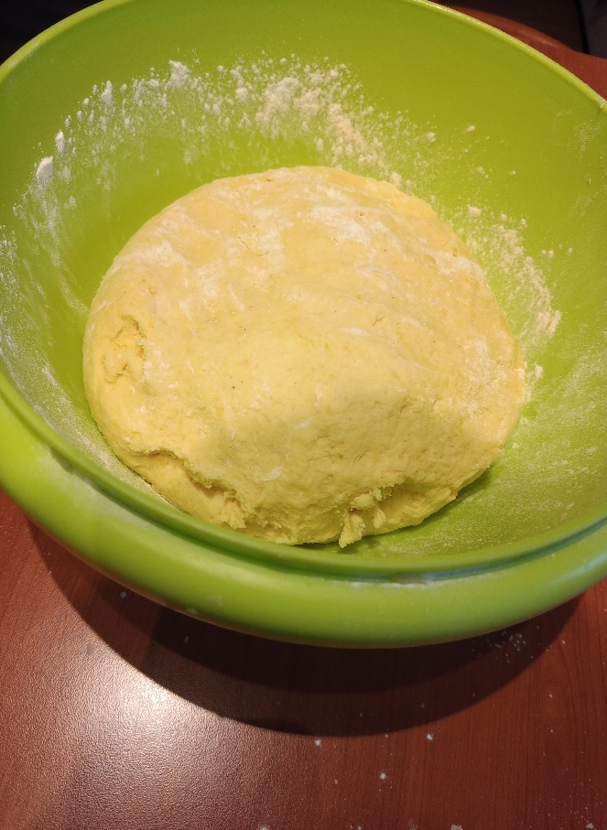

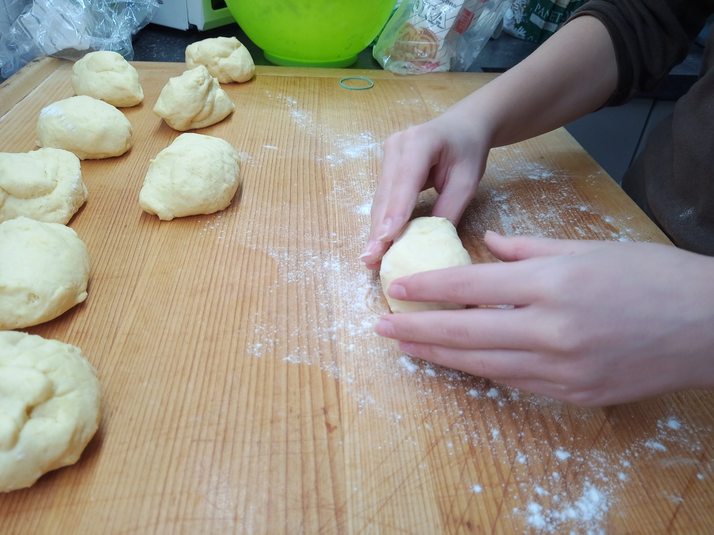

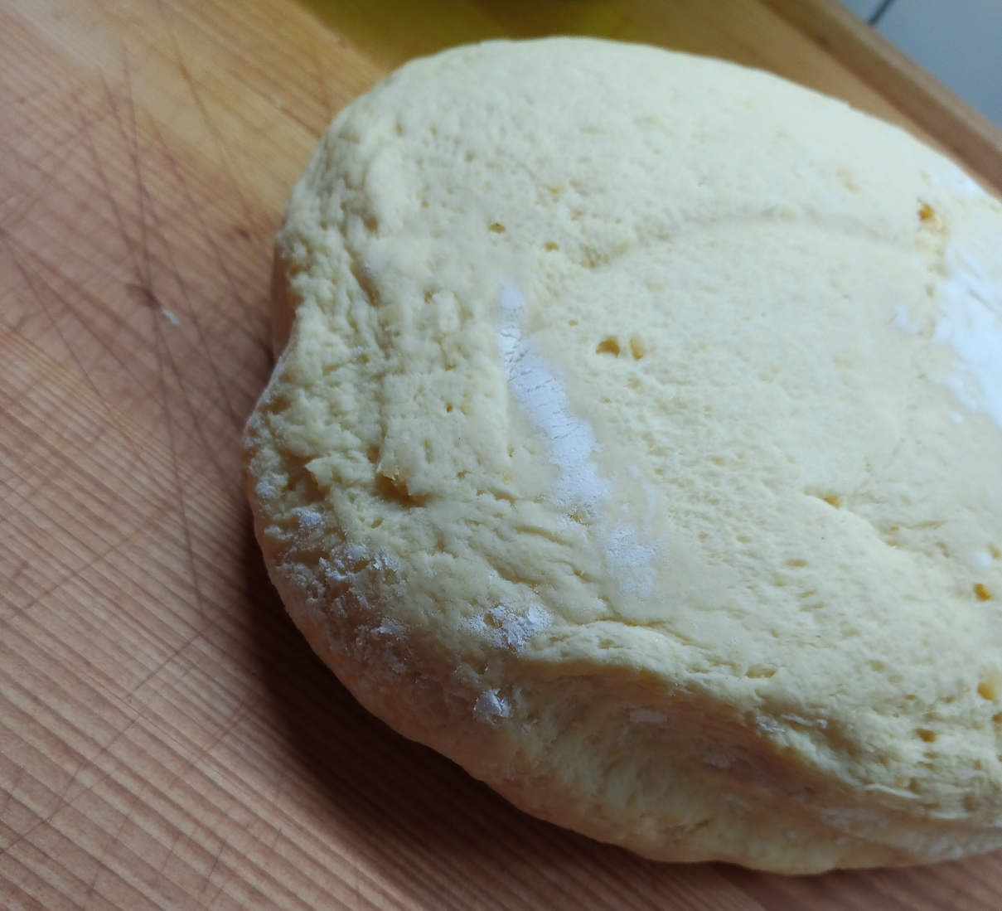

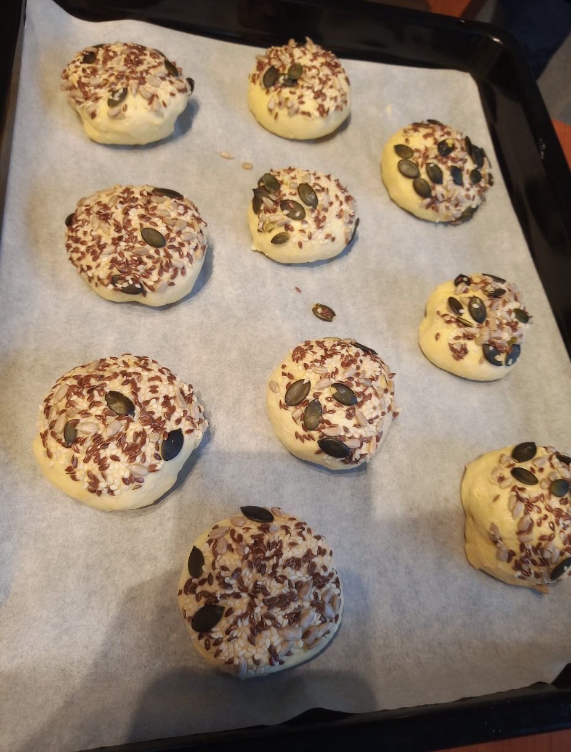
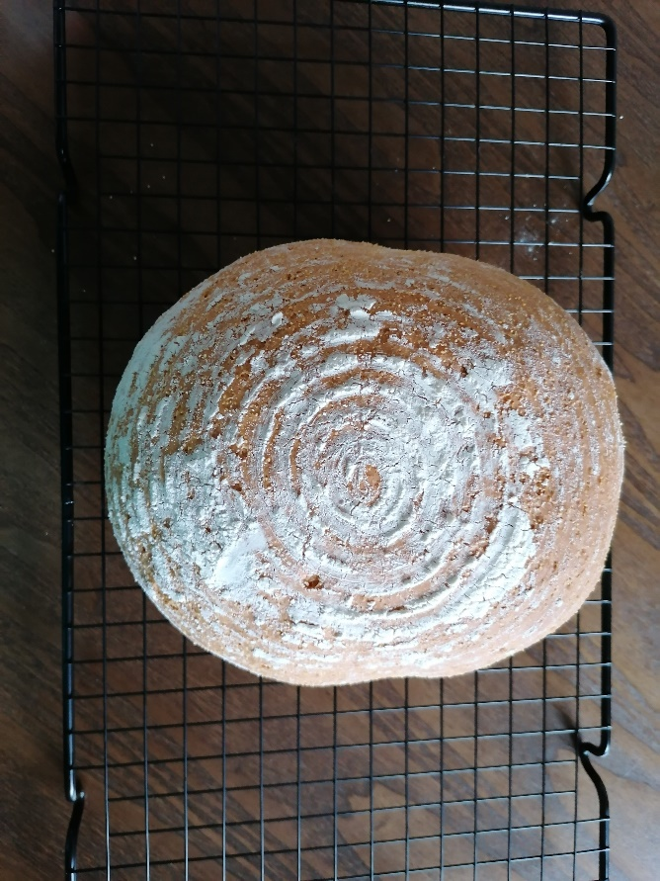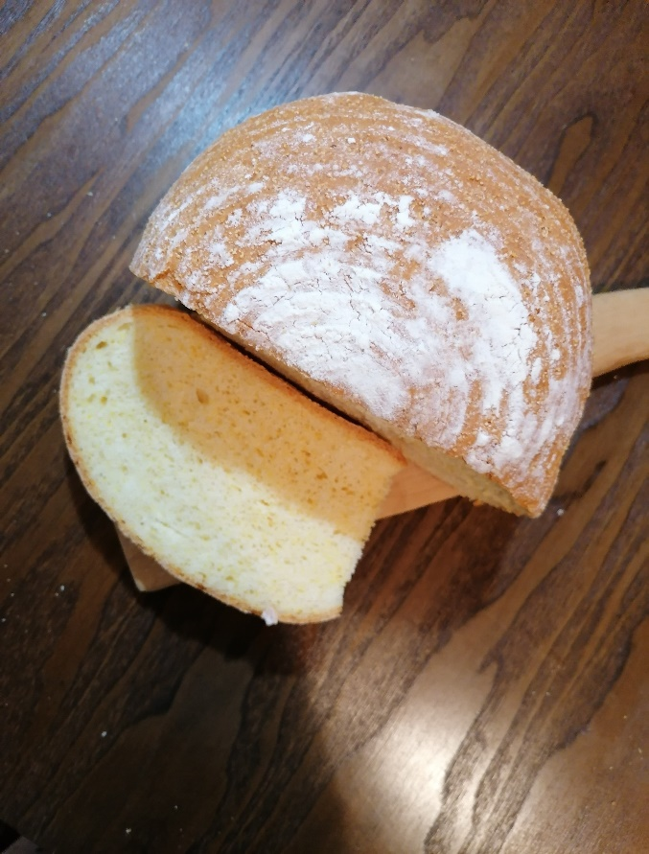

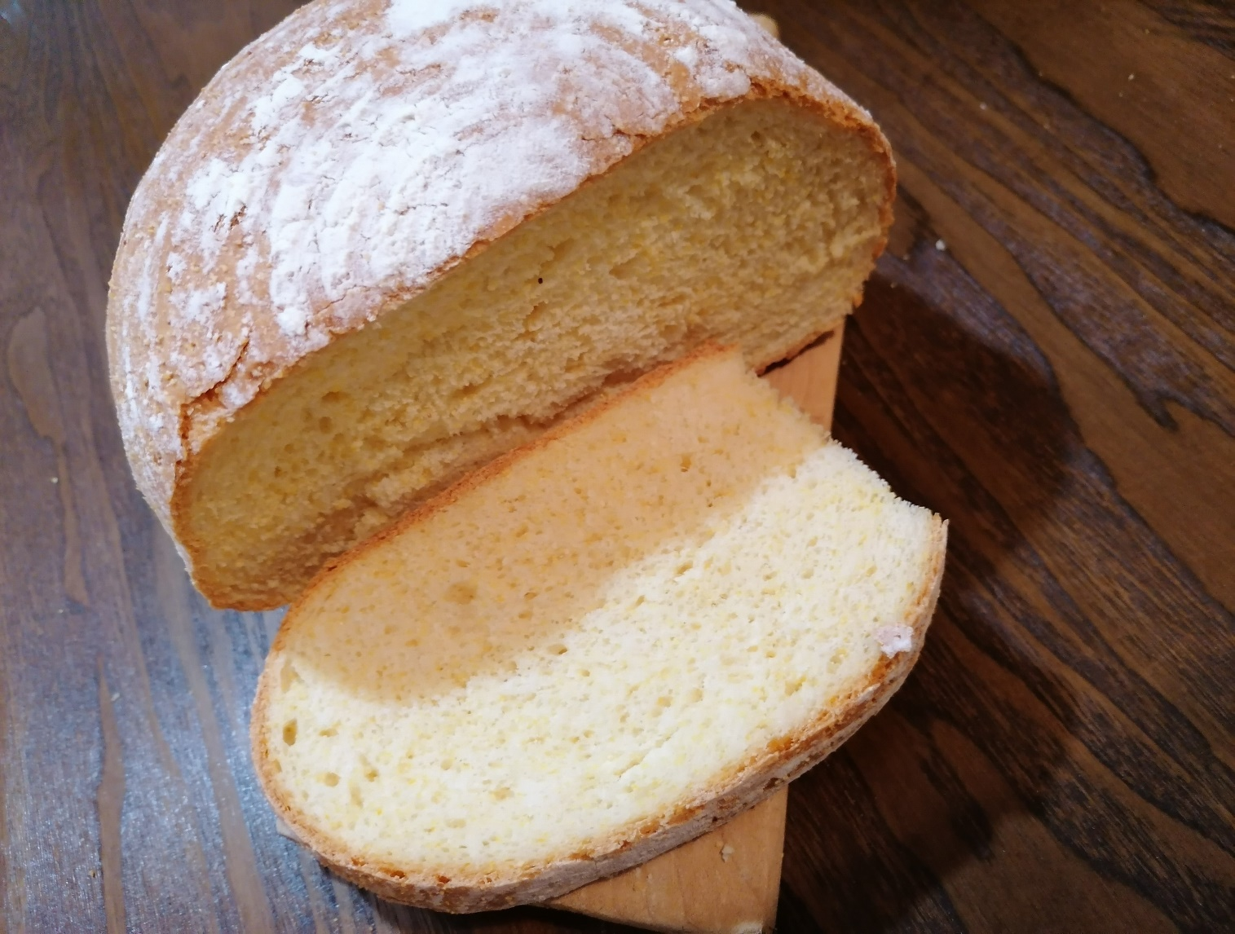

Priloga 26: Ema Bajec pri peki koruznega kruha

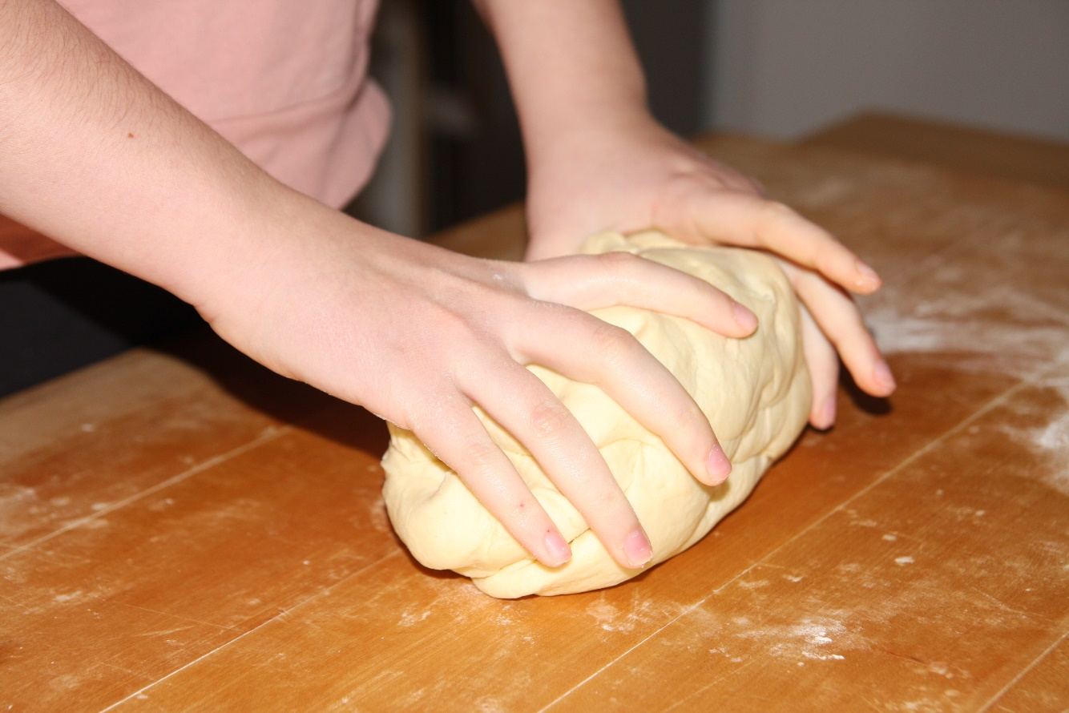

Priloga 27: Špela Terčelj pri peki koruznega kruha

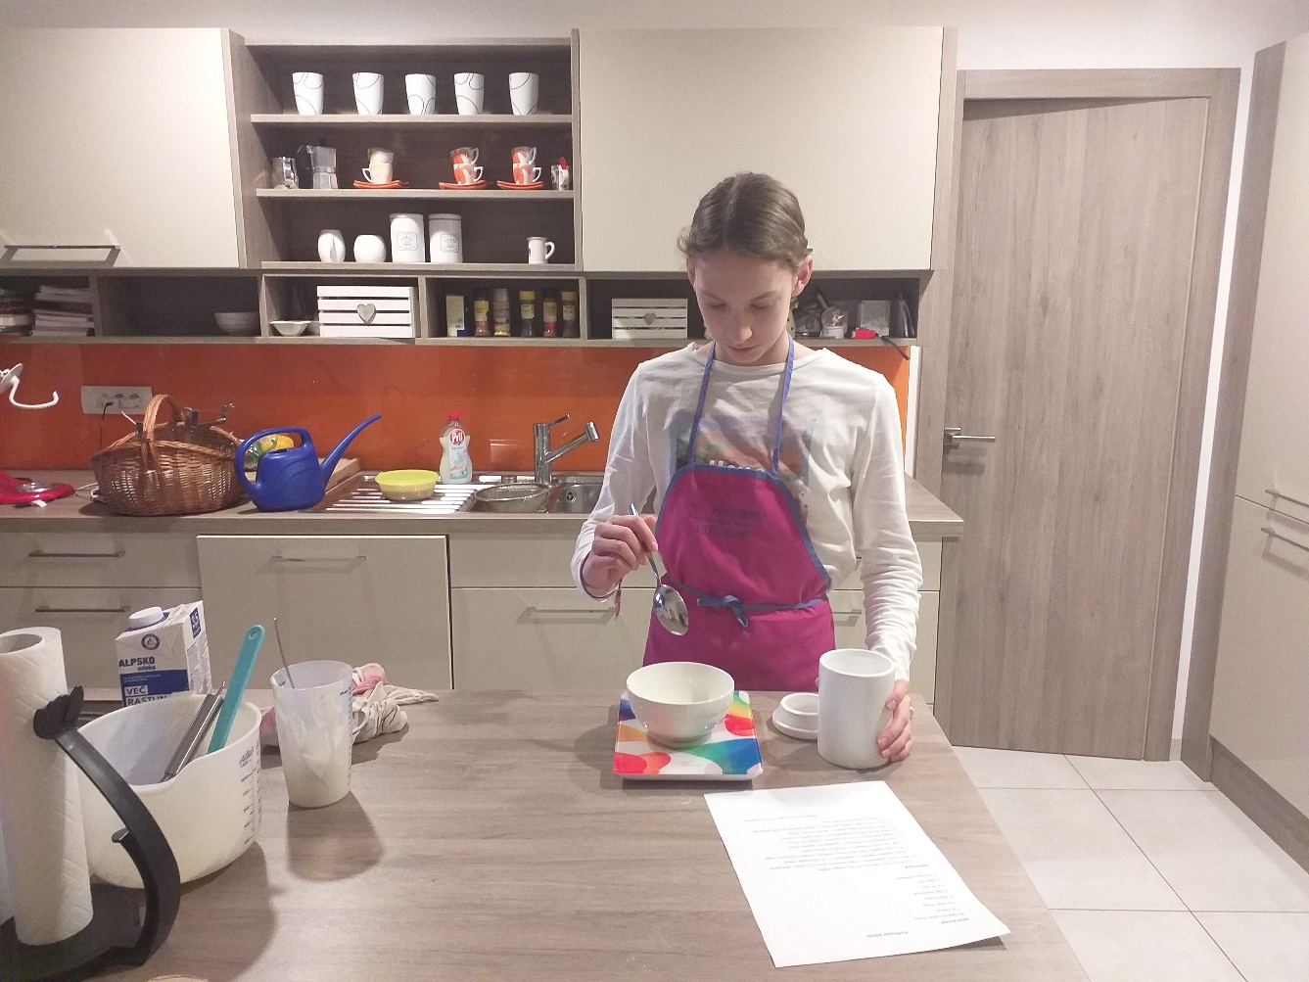
Priloga 28: Špelin izdelek - slasten koruzni kruh

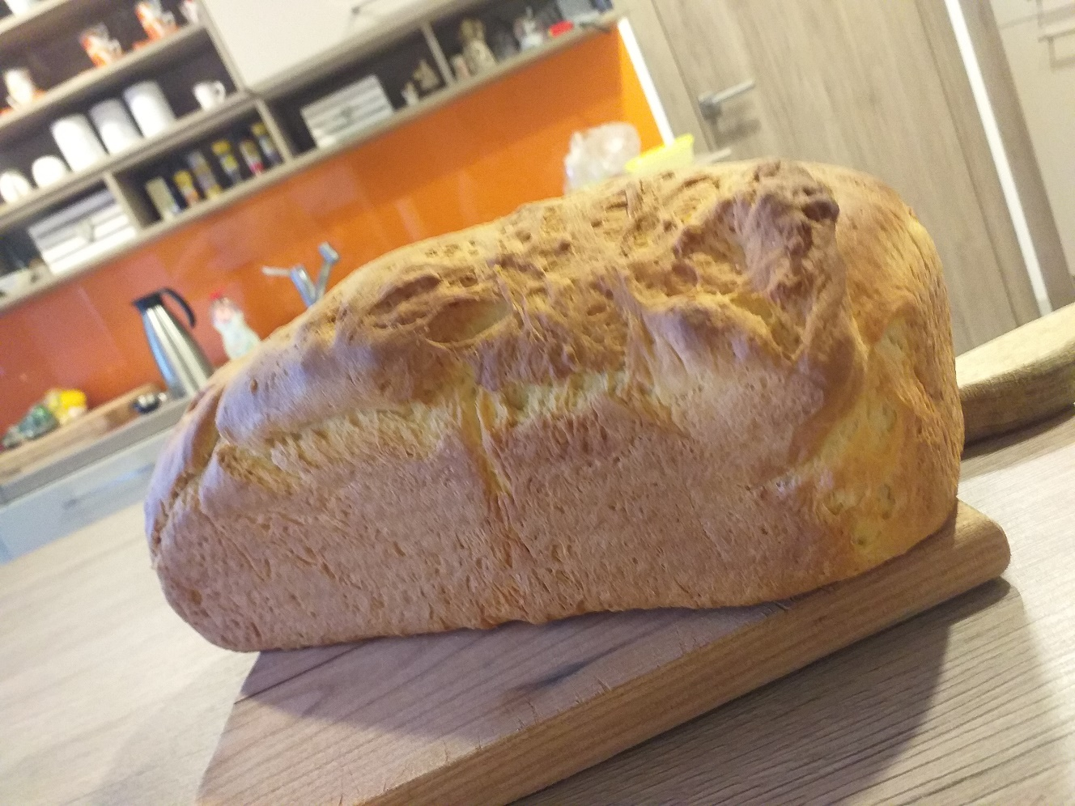

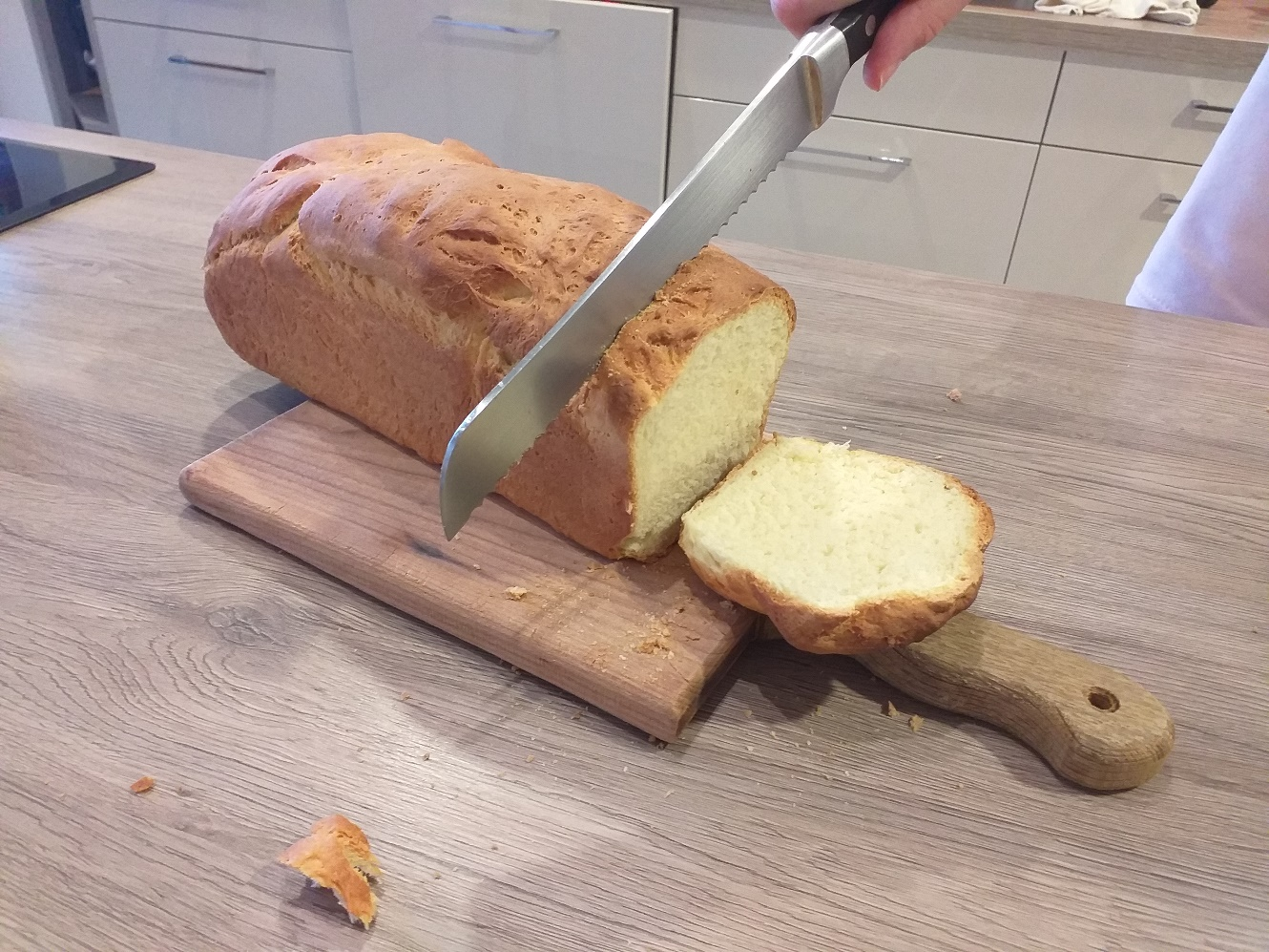
Priloga 29: Recept za koruzno pogačo (t. i. vipavsko pogačo)

KORUZNA POGAČA

Recept je povedala Marjetka Terbižan iz Ajdovščine. Pogačo je pekla njena mama. Vedno so jo spekli za prvi november, ko se je na domu zbrala cela družina. Zaužili so jo po obisku pokopališča. Ga. Marjetka to tradicijo nadaljuje še danes.

Za koruzno pogačo potrebujemo:
- 70 dag koruznega gresa (5 lončkov koruznega gresa)
- 30 dag pšeničnega gresa (2 lončka pšeničnega gresa)
- mleko
- 1 kocko kvasa
- 10-15 dag domačega masla
- sol

OPOMBA ZA GRES:
koruzno zrnje mora biti mleto na gres, tako meljejo samo v mlinu. Koruzna moka kupljena v trgovini (npr. od Mlinotesta) je preveč na drobno mleta, koruzni gres za polento pa preveč na grobo. Koruzno zrnje mleto na gres je podobno kot ostra moka, vendar še malo bolj na drobno. Tudi pšeničen gres mora biti mlet v mlinu.

PRIPRAVA:
Koruzni gres oparimo z vrelim mlekom (lahko tudi smetano), v katerega smo dali maslo. Gres se napije mleka. Paziti, da je mleko zelo vroče in da se gres dobro opari. V posebno posodo damo vzhajati kvas – kvas pomokamo z žlico moke, na vrh damo malo sladkorja in malo mlečnega

mleka. Pustimo da začne vzhajati. V drugo posodo zmešamo oparjen koruzni gres, pšenični gres in sol. Ko kvas začne vzhajati, ga dodamo oparjenemu koruznemu gresu in belemu gresu. Vse skupaj zalijemo z mlekom, končna zmes mora biti tekoča (malo manj kot biskvit), tako da bo lepo stekla v pekač. Zmes ne sme biti trda ali pretrdo zmešana. Preden damo v pekač, mora zmes vzhajati. Potem še enkrat pregnetemo, zlijemo v pekač, ki ga obložimo s pekim papirjem). Zmes še enkrat vzhaja v pekaču. Preden damo v pečico, lahko namažemo z jajci (včasih niso pomazali, saj jajc niso imeli v izobilju). Pekač naj bo podolgovat in ozek, da se bo pogača lepo spekla. Pečemo pol ure v špargetu (lahko malo več). Na vrhu mora nastati hrustljava skorjica.

VČASIH:
Včasih je bilo razmerje med koruznim gresom in pšeničnim gresom manjše. Dali so veliko več koruznega gresa, saj so s pšenično moko varčevali. Tudi kvas je bil drugačen. Če so dodali domač kvas, narejen iz vinskih kvasovk, moke in mleka – podobno kot droži – je testo manj vzhajalo in pogača je bila zelo nizka.

DANES:
Po pripovedovanju Ga. Marjetke so kasneje, ko so se izboljšale gmotne razmere) okus pogače izboljšali z rezino pršuta.

Priloga 30: Peka vipavske pogače

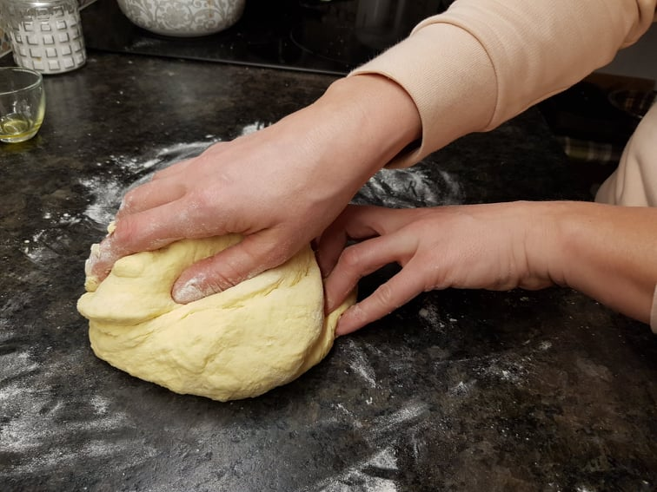

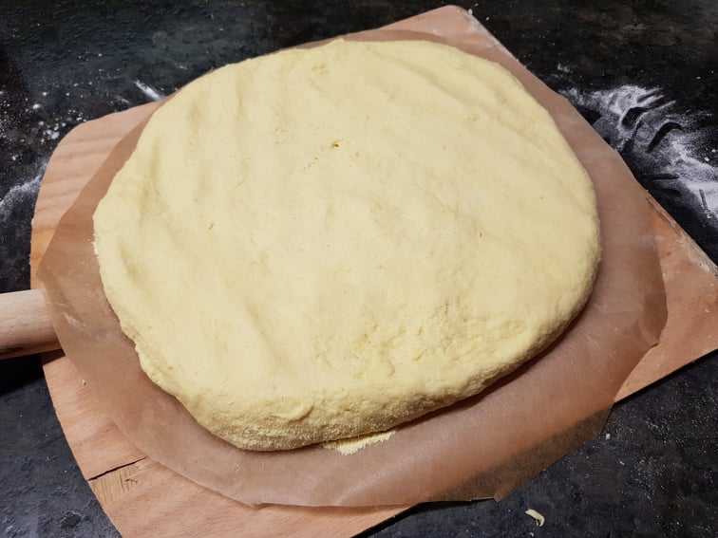
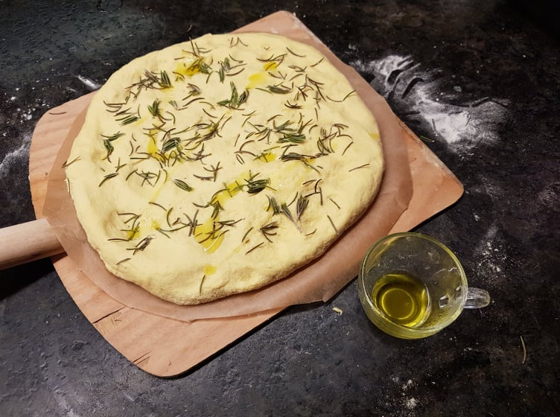

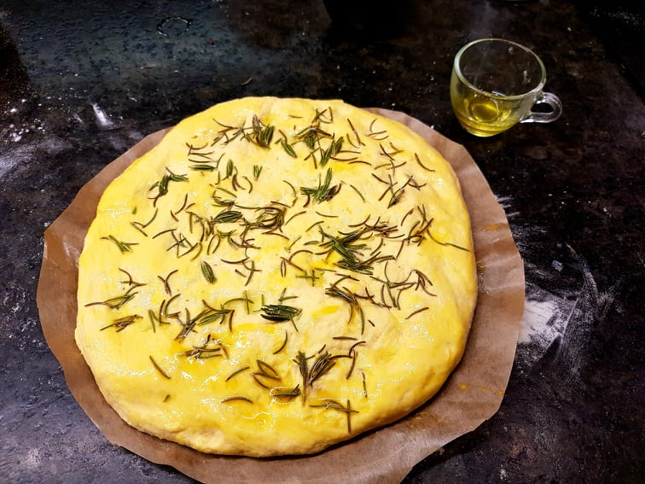
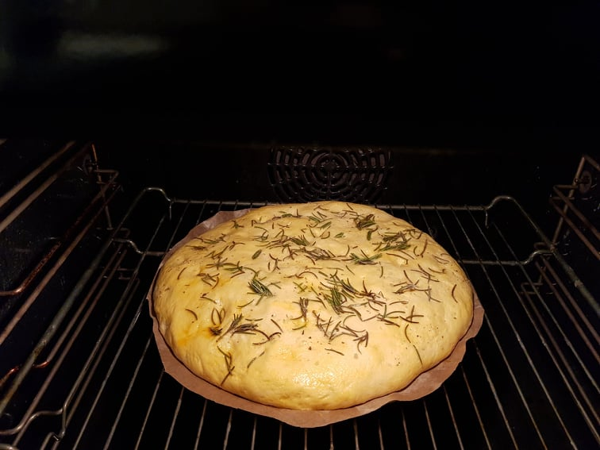

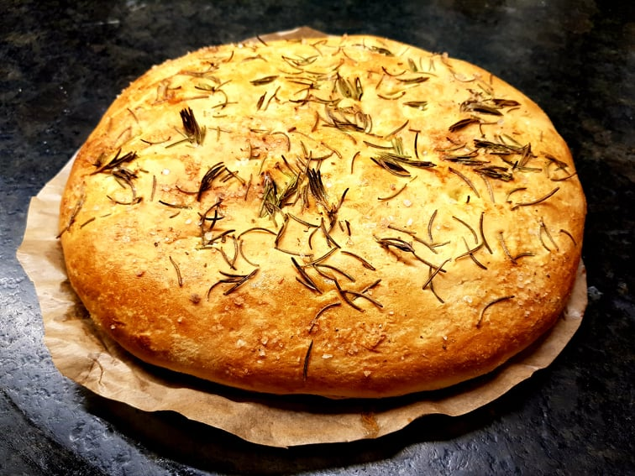
Priloga 31: Moderna vipavska pogača (po recepturi »chefice« Špele Terčelj)

MODERNIZIRANA VIPAVSKA POGAČA

Pogačo bi lahko pripravili kot sladico in jo obogatili s suhimi slivami, breskvami, z rozinami, grozdjem ... ali pa jo naredili za predjed z ocvirki, pršutom, klobasami, sirom ...

Pomembno je tudi kako izgleda, zato bi jo lahko okrasili, posodobili. (prezentacija)
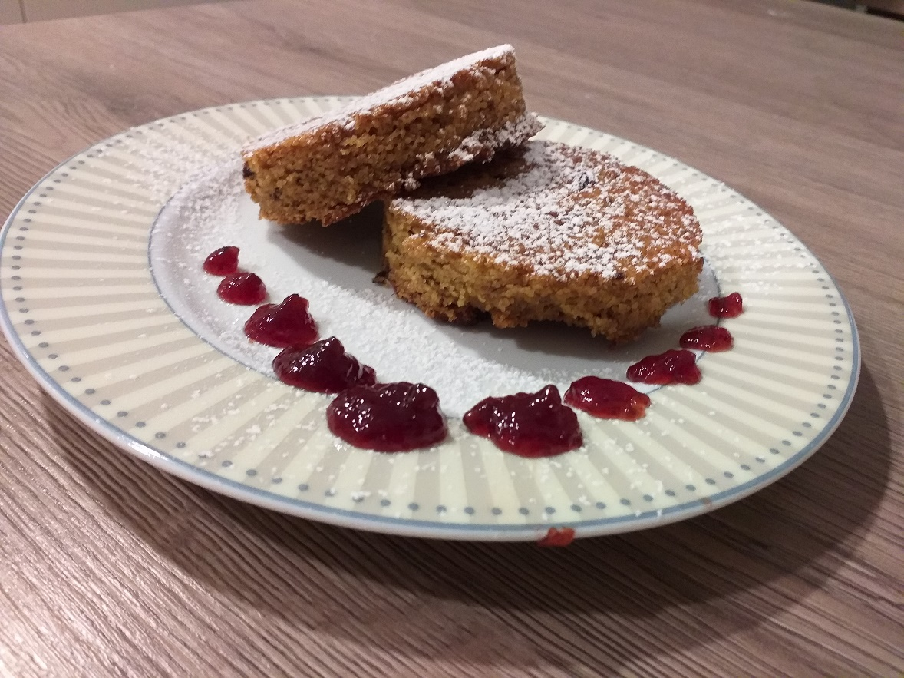

»Pogačo sem poizkusila narediti tudi sama« (Špela Terčelj).

Moj recept (po občutku):

½ kg koruznega zdroba
¾ l mleka
½ dl vode, ½ jušne žlice sladkorja (za kvasovec)
¾ kocke kvasa
1 dl olja
25 dag suhih sliv
½ jušne žlice soli
moka po občutku

Zavremo mleko s soljo in vkuhamo koruzni zdrob. Ohladimo. Med ohlajanjem naredimo kvasovec. Za kvasovec zdrobimo v mlačni vodi kvas in dodamo sladkor. Pustimo da vzhaja. Ko se zdrob ohladi dodamo vzhajan kvasovec ter slive in zamesimo.
Pustimo 1 h da vzhaja. Pečico segrejemo na 180°C. Maso stresemo v namaščen pekač. Pustimo še cca 30 min da vzhaja. Pečemo cca 40 min. Ohladimo in postrežemo z slivovo marmelado in potresemo s sladkorjem.

Dober tek!
Priloga 32: Ema Bajec pri peki koruznega biskvita

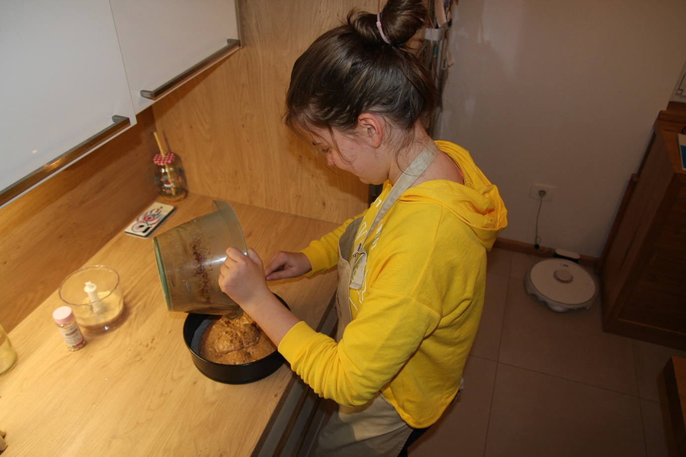

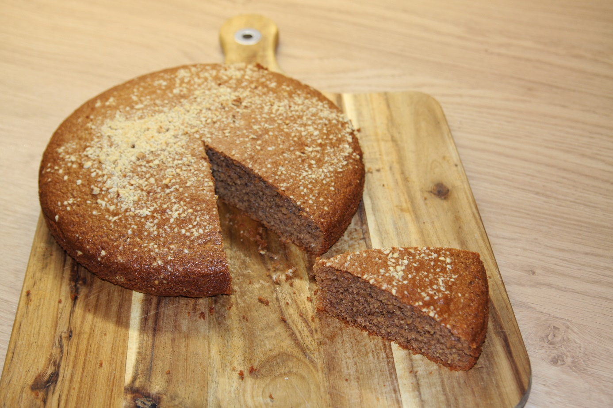

Priloga 33: Ideja za turistično stojnico Ize Hladnik Suša

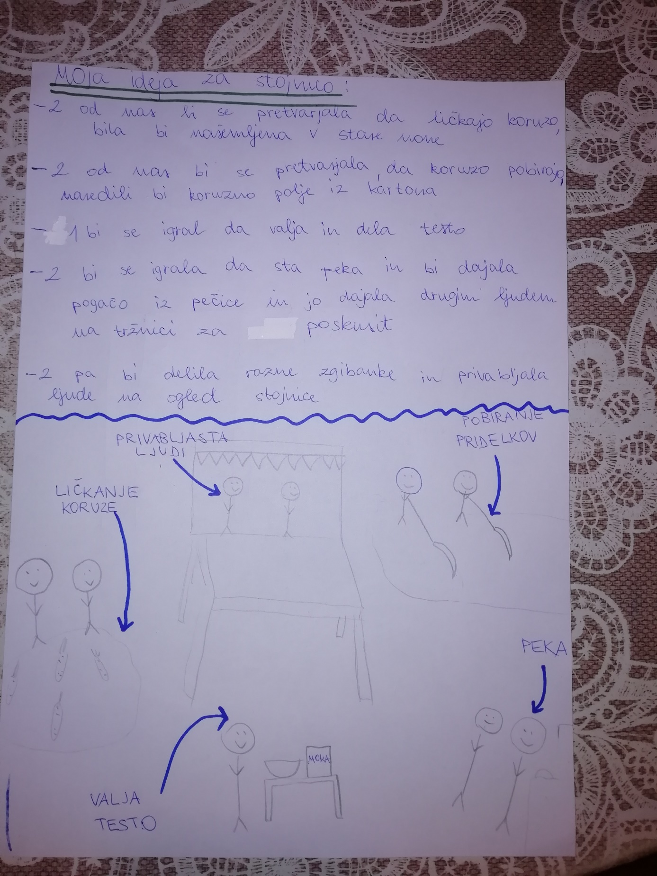

Priloga 34: Ideja za turistično stojnico Špele Terčelj

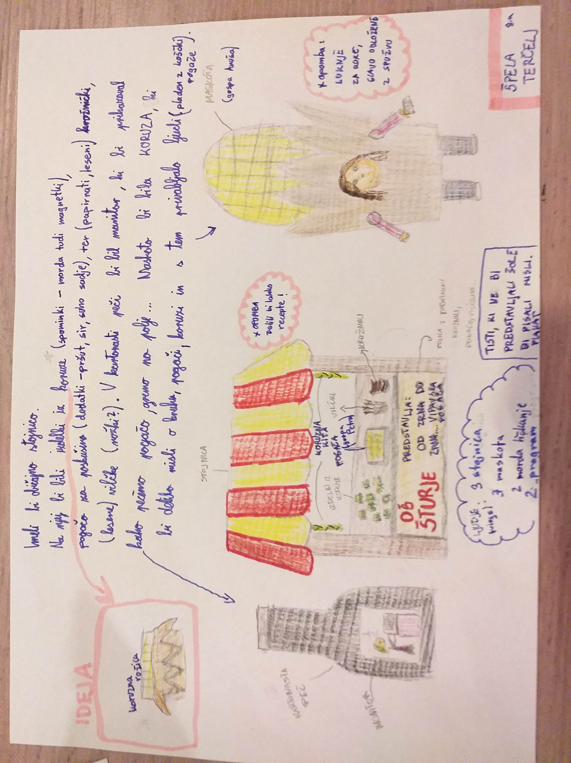

Priloga 35: Ideja za turistično stojnico Eme Bajec

MOJA IDEJA ZA TURISTIČNO TRŽNICO

Na turistični tržnici, bi predstavljali produkt vipavsko pogačo, skozi njeno izdelavo.

POSTAVITEV: Imeli bi navadno obliko stojnice, zraven nje pa iz kartona izdelano krušno peč in voz v katerem so prevažali koruzo.

NA TRŽNICI: Na tržnici bi imeli razstavljeno koruzo, potem koruzno moko, droži iz katerih so izdelovali pogačo, testo pogače in vipavsko pogačo na staromoden način in prenovljeno različico. Pogačo bi ljudje lahko tudi poskusili, če bi želeli. Na njej bi bil še računalnik (oz. tablica) na kateri bi se predvajal kratek videoposnetek naše pogače. Imeli bi tudi brošure, na katerih bi bil recept pogače in na kratko opisana naša turistična naloga.

VIDEOPOSNETEK: Z mamo smo se pogovarjale, da bi lahko naredili videoposnetek podoben tistemu iz srednje šole za zdrav slovenski zajtrk. V ozadju bi se vrteli naši intervjuji, v ospredju pa fotografije polja včasih, vipavske pogače in tudi kako jo mesimo.

UČENCI (MI): En učenec bi bil oblečen v kmeta in bi bil zraven voza, kjer bi bila koruza. 2 Punci bi bile oblečene v stare gospe in bi ličkale koruzo. 3 učenci bi bili pri peki pogače in kruha, pri kartonasti krušni peči. Ostali bi bili ob stojnici in privabljali goste, in jim razlagali kaj smo naredili.

Priloga 36: Ideja za turistično stojnico Naca Hrovatina

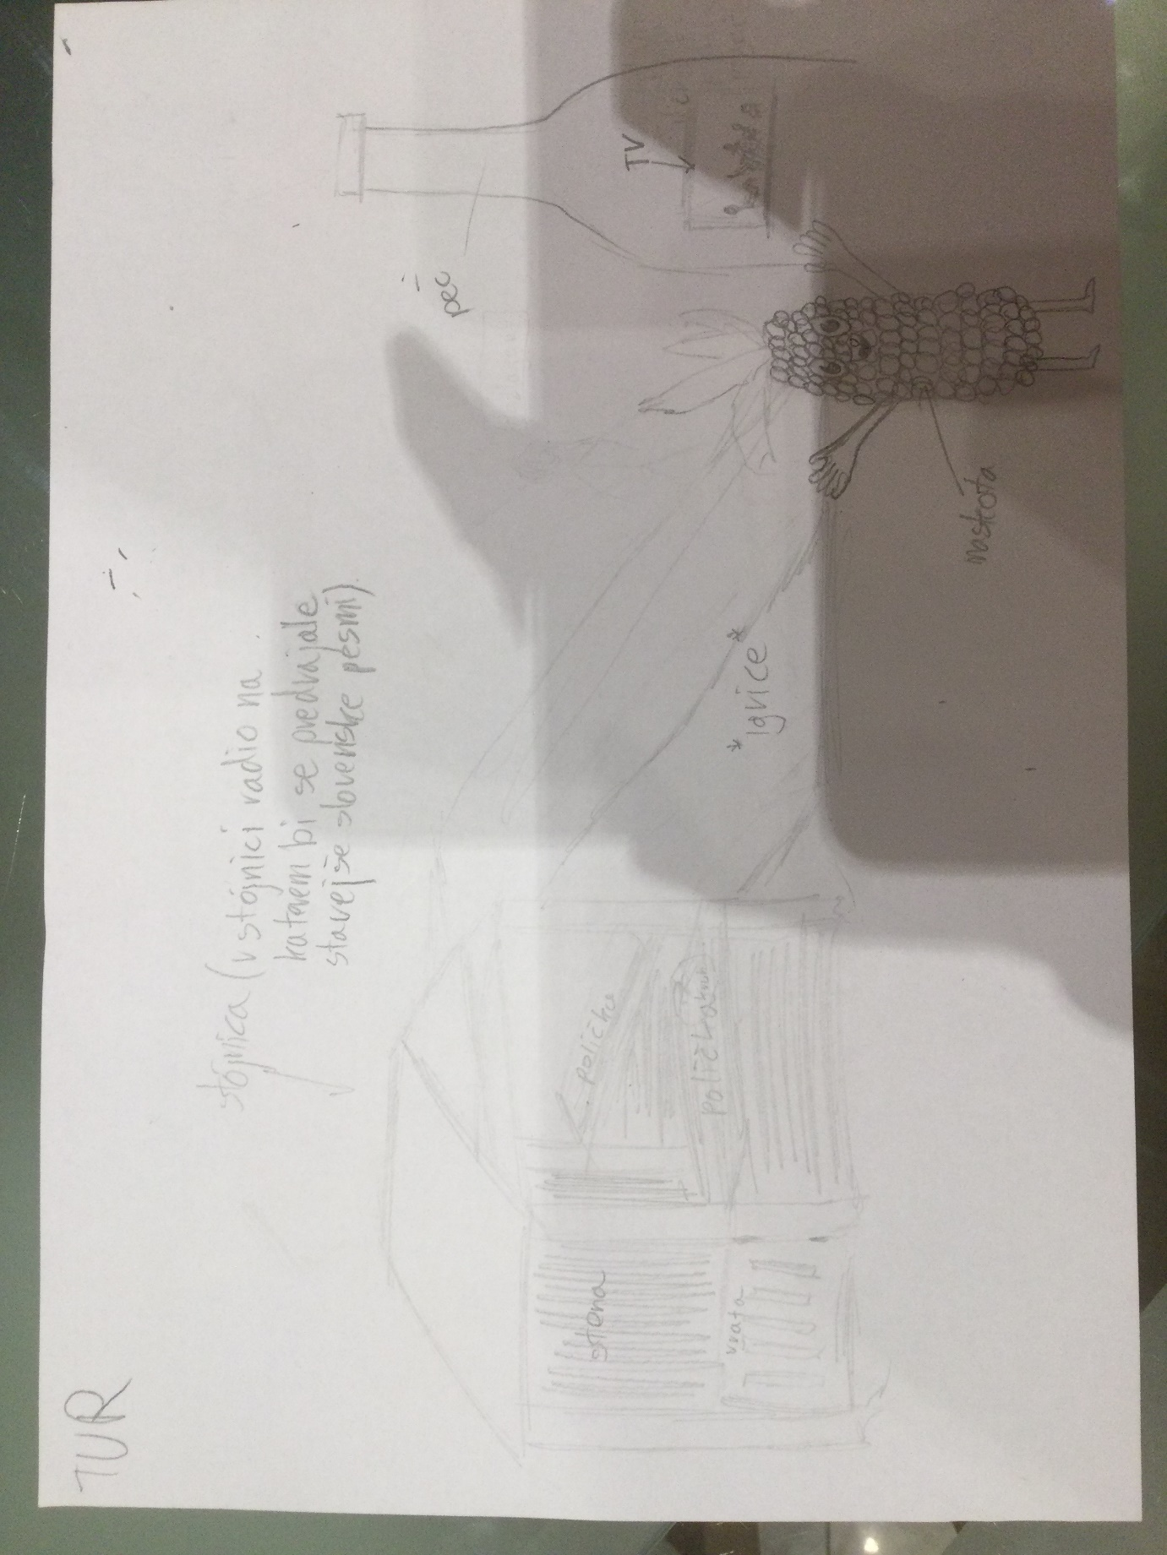

Priloga 37: Ideja za turistično stojnico Ele Greif

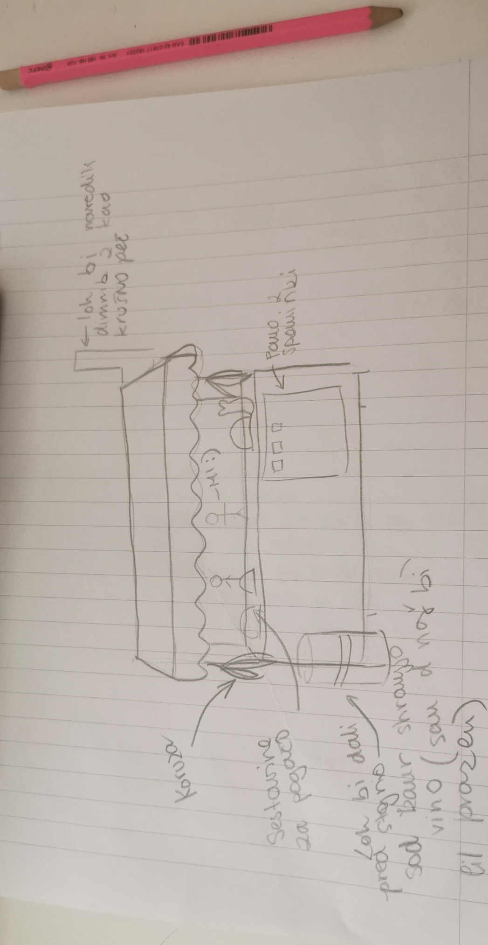

Priloga 38: Osnutek vabila z motivom vipavske pogače

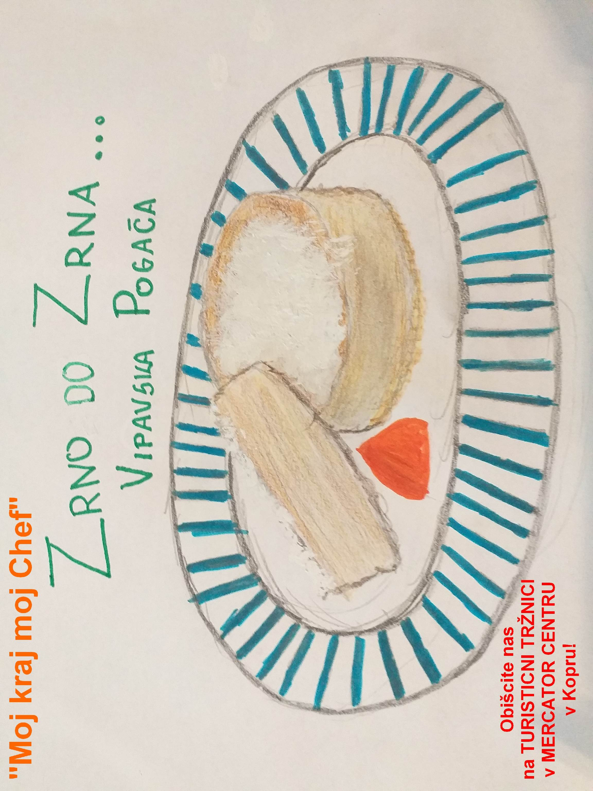

Priloga 39: Osnutek vabila z motivom koruze

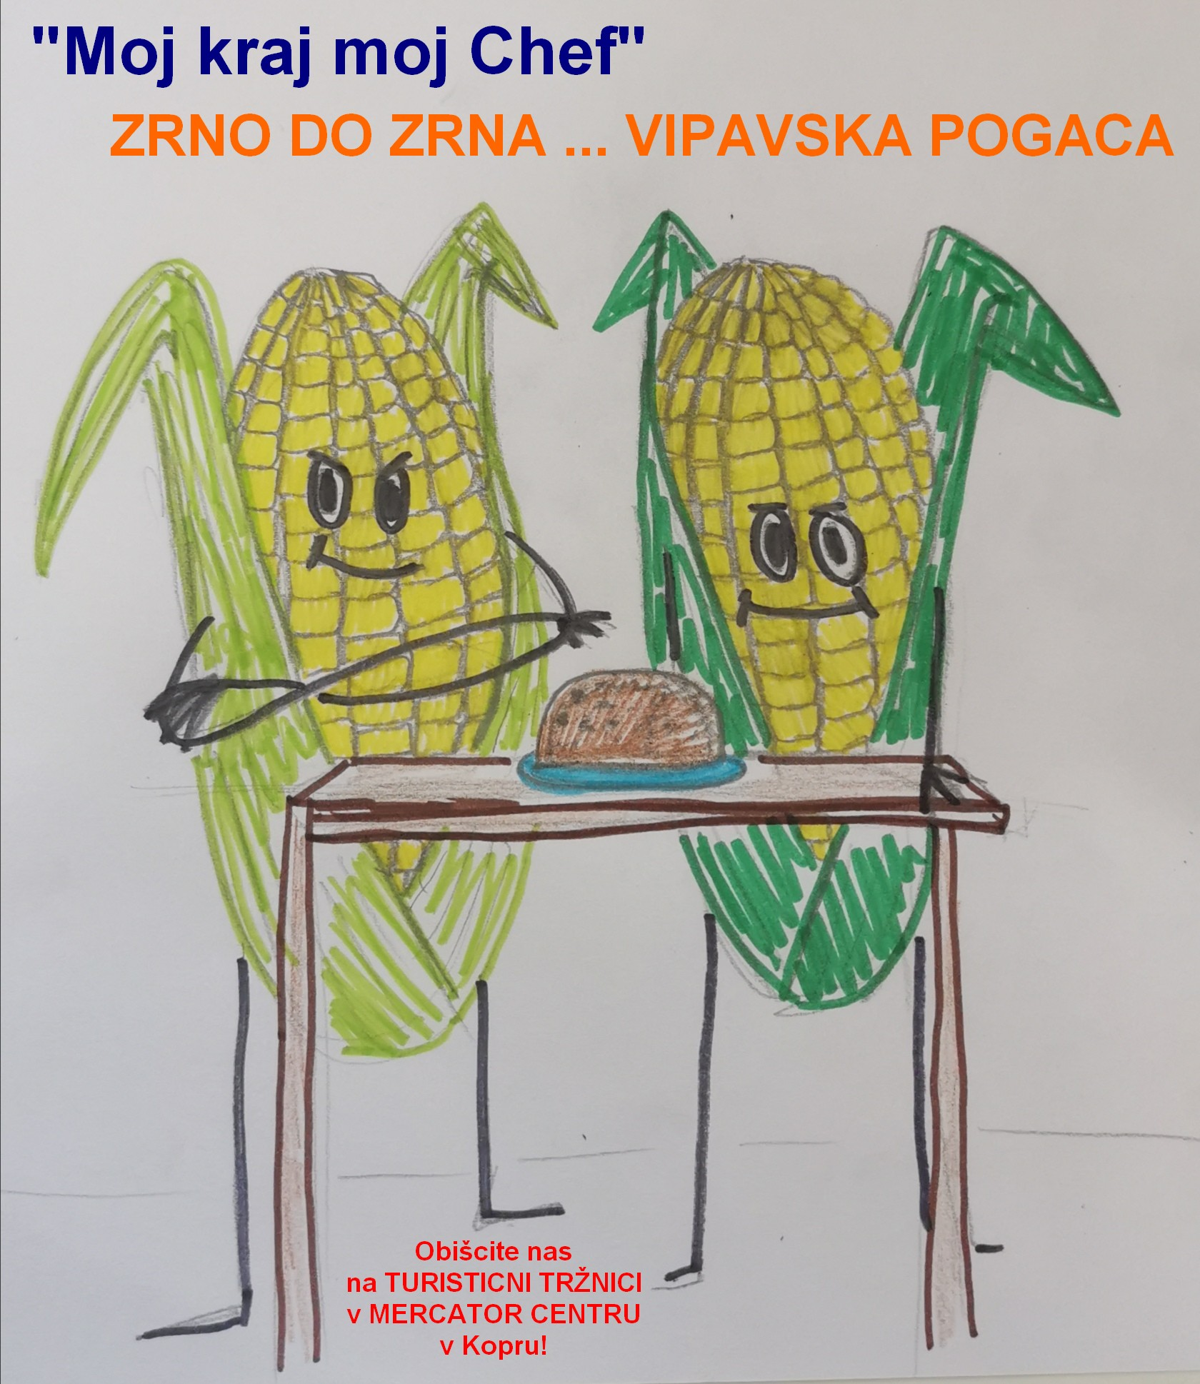

Priloga 40: Karta poteka poti

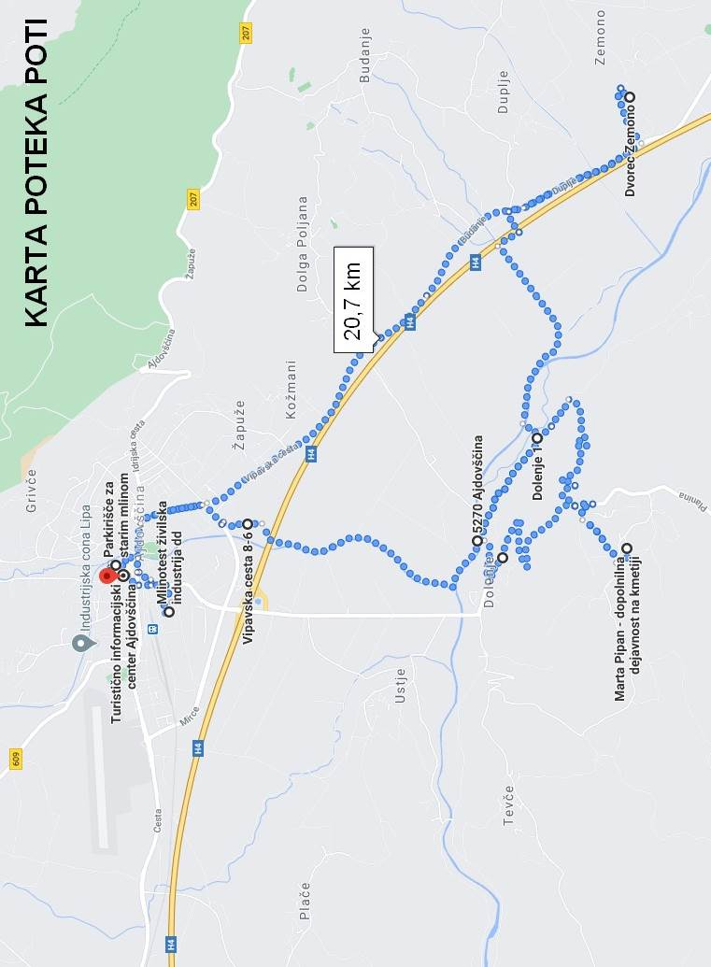
Priloga 41: Prošnja za pomoč Društva gospodinj s Planine (poslano po elektronski pošti)

Pozdravljeni!
Pišemo vam iz Osnovne šole Šturje iz Ajdovščine.
Na šoli smo se odločili, da bomo z učenci turističnega krožka sodelovali na 35. državnem festivalu »Turizmu pomaga lastna glava«, ki ga prireja Turistična zveza Slovenije.
Tema festivala je »Moj kraj moj »chef«, zato smo v okviru naloge povezali etnološke posebnosti regije z lokalno kulinariko pod naslovom ZRNO DO ZRNA ... VIPAVSKA POGAČA.
Glavni namen naloge je celostni prikaz nastajanja tradicionalne jedi, pri čemer se zgodba prične na polju koruze in konča na krožniku. Učenci bodo preko dela v projektu spoznavali lokalno etnologijo in nato poskušali povezati in nadgraditi svoje pridobljeno znanje v turistično storitev.
Turistično storitev nameravamo zgraditi na pripravi enodnevnega potepanja po zgornji Vipavski dolini, v okviru katerega bi turistu ponudili tematski program, zgrajen okrog stare vrste koruze - guštnce.
Naš turistični program bi bil zasnovan aktivno in butično, v skladu s smernicami modernega turizma. Uporabniki storitve bi kolesarili skozi vipavsko pokrajino mimo različnih postaj, na katerih bi se seznanjali s posameznimi opravili, povezanimi s pridelavo koruze (pobiranje koruze, ličkanje, ogled ostanka mlina za mletje koruze...), hkrati pa bi imeli še možnost okušanja lokalne hrane.
Poleg razvoja storitve razmišljamo tudi o pripravi turističnega proizvoda, ki bi ga tudi lahko ponudili v okviru storitve. Nimamo še končne slike, ampak kot možne ideje se pojavljajo figurice iz ličkanja, ročno mleta koruzna moka, mogoče bi lahko v ta sklop vključili tudi kakšen kulinarični produkt.
Tak projekt ne more zaživeti brez vključitve lokalnih pridelovalcev ter kulinaričnih ponudnikov. Zato se obračamo tudi na vas, ker bi želeli, da bi bilo vaše Društvo gospodinj s Planine tudi vključeno v naši turistični nalogi, kot ena od točk potepa po naši dolini. Pri vas bi se obiskovalec seznanil z lokalno kulinariko in pristno domačo hrano. Menimo, da bi z vašo vključitvijo naša naloga pridobila na teži in prepoznavnosti.
Zanima nas vaše mnenje oz. kakšen je vaš pogled na našo idejo turistične naloge. Mogoče se vam tudi porodi kakšna dodatna ideja, ki bi jo lahko uporabili pri naši turistični nalogi.
Vseh pripomb, kritik oziroma kakršnegakoli komentarja na to temo z vaše strani bomo zelo veseli. Za kakršenkoli odgovor se vam že v naprej najlepše zahvaljujemo.

člani turističnega krožka na OŠ Šturje Ajdovščina
Mentorja Martin Štinjek in Petra Ušaj
Priloga 42: Odgovor Društva gospodinj s Planine na našo prošnjo

V čet., 21. jan. 2021 ob 13:51 je oseba Vilma Česen <vilma.cesen@gmail.com> napisala:

Pozdravljeni,

hvala za povabilo. Prepričana sem, da bodo naše članice z veseljem sodelovale. Trenutno se zaradi razmer (COVID) ne sestajamo, jih bom pa s povabilom seznanila in vam bomo posredovali predloge takoj, ko jih bomo oblikovali. Sicer mi je pa vaš predlog zanimiv.
Ne vem, če imate našo brošuro (Poljnto smo jejli vsak večjir), v kateri smo se posvetili prav koruzi. V kolikor je nimate, vam z veseljem pošljem nekaj izvodov.

Ostanemo na vezi in lep pozdrav.
Vilma za Društvo gospodinj Planina

Priloga 43: Prošnja za pomoč kuharskega chefa g. Tomaža Kavčiča (poslano po el. pošti)

Pozdravljeni!

Pišemo vam iz Osnovne šole Šturje iz Ajdovščine.

Na šoli smo se odločili, da bomo z učenci turističnega krožka sodelovali na 35. državnem festivalu »Turizmu pomaga lastna glava«, ki ga prireja Turistična zveza Slovenije.

Tema festivala je »Moj kraj moj »chef«, zato smo v okviru naloge povezali etnološke posebnosti regije z lokalno kulinariko pod naslovom ZRNO DO ZRNA ... VIPAVSKA POGAČA.

Glavni namen naloge je celostni prikaz nastajanja tradicionalne jedi, pri čemer se zgodba prične na polju koruze in konča na krožniku. Učenci bodo preko dela v projektu spoznavali lokalno etnologijo in nato poskušali povezati in nadgraditi svoje pridobljeno znanje v turistično storitev.

Turistično storitev nameravamo zgraditi na pripravi enodnevnega potepanja po zgornji Vipavski dolini, v okviru katerega bi turistu ponudili tematski program, zgrajen okrog stare vrste koruze - guštnce.

Naš turistični program bi bil zasnovan aktivno in butično, v skladu s smernicami modernega turizma. Uporabniki storitve bi kolesarili skozi vipavsko pokrajino mimo različnih postaj, na katerih bi se seznanjali s posameznimi opravili, povezanimi s pridelavo koruze (pobiranje koruze, ličkanje, ogled ostanka mlina za mletje koruze...), hkrati pa bi imeli še možnost okušanja lokalne hrane.

Poleg razvoja storitve razmišljamo tudi o pripravi turističnega proizvoda, ki bi ga tudi lahko ponudili v okviru storitve. Nimamo še končne slike, ampak kot možne ideje se pojavljajo figurice iz ličkanja, ročno mleta koruzna moka, mogoče bi lahko v ta sklop vključili tudi kakšen kulinarični produkt.

Tak projekt ne more zaživeti brez vključitve lokalnih pridelovalcev ter kulinaričnih ponudnikov. Zato se obračamo na vas, ker bi želeli, da bi bila Gostilna pri Lojzetu v naši turistični nalogi končna točka potepa. Pri vas bi obiskovalec ob okušanju kulinaričnih mojstrovin doživel vrhunec spoznavanja naše etnološke dediščine. Menimo, da bi z vašo vključitvijo naša naloga pridobila na teži in prepoznavnosti.

Zanima nas vaše mnenje oz. kakšen je vaš pogled na našo idejo turistične naloge. Mogoče se vam tudi porodi kakšna dodatna ideja, ki bi jo lahko uporabili pri naši turistični nalogi.

Vseh pripomb, kritik oziroma kakršnegakoli komentarja na to temo z vaše strani bomo zelo veseli. Za kakršenkoli odgovor se vam že v naprej najlepše zahvaljujemo.

člani turističnega krožka na OŠ Šturje Ajdovščina

Mentorja Martin Štinjek in Petra Ušaj
Priloga 44: Odgovor g. Tomaža Kavčiča oz. Gostilne pri Lojzetu na našo prošnjo

2021-01-19 12:12, je Tomaž Kavčič napisal

Lepo pozdravljeni, ga. Ušaj,

najlepša hvala za povabilo k sodelovanju pri projektu. Seveda bomo z veseljem zraven.
Bomo malce razmislili, na kakšen način.

Se že veselimo sodelovanja.

S prijaznimi pozdravi

Mateja Skomina, Gostilna pri Lojzetu, Dvorec Zemono

Priloga 45: Dopis Občini Ajdovščina (poslano po elektronski pošti)

Pozdravljeni!

Pišemo vam iz Osnovne šole Šturje Ajdovščina.

Na šoli smo se odločili, da bomo z učenci turističnega krožka sodelovali na 35. državnem festivalu »Turizmu pomaga lastna glava«, ki ga prireja Turistična zveza Slovenije.

Tema letošnjega festivala je »Moj kraj moj »chef«, zato smo v okviru priprave turistične naloge povezali etnološke posebnosti regije z lokalno kulinariko.

Nastal je turistični program pod naslovom ZRNO DO ZRNA ... VIPAVSKA POGAČA, ki ga bomo aprila ali maja predstavili tudi na turistični tržnici. Glavni namen našega turističnega produkta je celostni prikaz nastajanja tradicionalne jedi, pri čemer se zgodba prične na polju koruze in konča na krožniku.

Turistično storitev nameravamo zgraditi na enodnevnem potepanju po zgornji Vipavski dolini, v okviru katere bi turistu ponudili tematski program, zgrajen okrog stare vrste koruze – guštnce.

Program je zasnovan aktivno in butično, v skladu s smernicami modernega turizma. Uporabniki storitve bi kolesarili skozi vipavsko pokrajino mimo različnih postaj, na katerih bi se seznanjali s posameznimi opravili, povezanimi s pridelavo koruze (pobiranje koruze, ličkanje, ogled ostanka mlina za mletje koruze ...), hkrati pa bi imeli še možnost okušanja lokalne hrane. S programom skušamo tudi obuditi nekdaj siromaško jed imenovano vipavska pogača.

V časopisu Latnik smo zasledili, da v Ajdovščini nastaja Doživljajski center pekarstva in mlinarstva. Naša naloga bi morda lahko prispevala k novi vsebini centra oziroma k obogatitvi turistične ponudbe v Ajdovščini. Zanima nas vaše mnenje o tem oziroma kakšen je vaš pogled na idejo našega turističnega programa.

Vsake podpore oziroma vseh pripomb in komentarjev na to temo z vaše strani bomo zelo veseli. Za kakršenkoli odziv se vam že v naprej najlepše zahvaljujemo.

člani turističnega krožka na OŠ Šturje Ajdovščina

Mentorja Martin Štinjek in Petra Ušaj

Priloga 46: Skica turistične stojnice avtorice Nike Marc

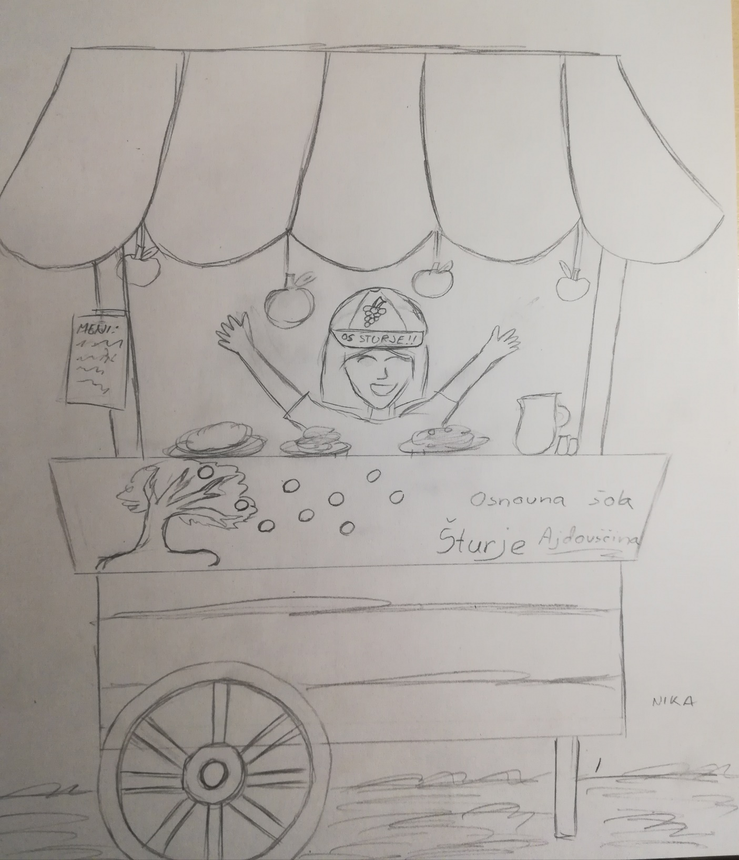

Priloga 47: Rekonstrukcija priprave polente

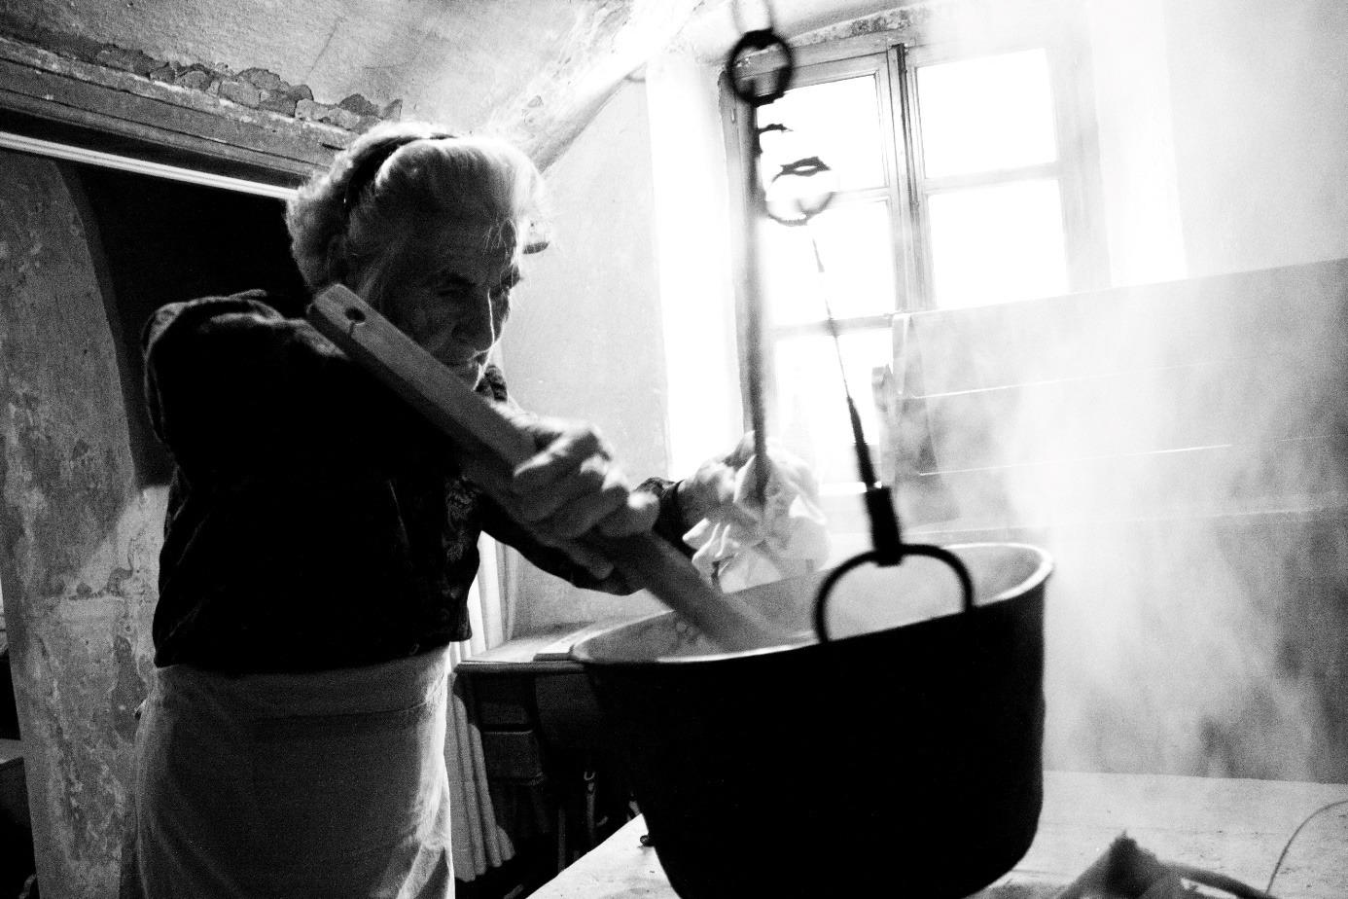
Peka polente na ognjišču, Podnanos 2012. Hrani: Društvo gospodinj in dramska skupina Planina pri Ajdovščini.

Priloga 48: Rekonstrukcija priprave vipavske pogače

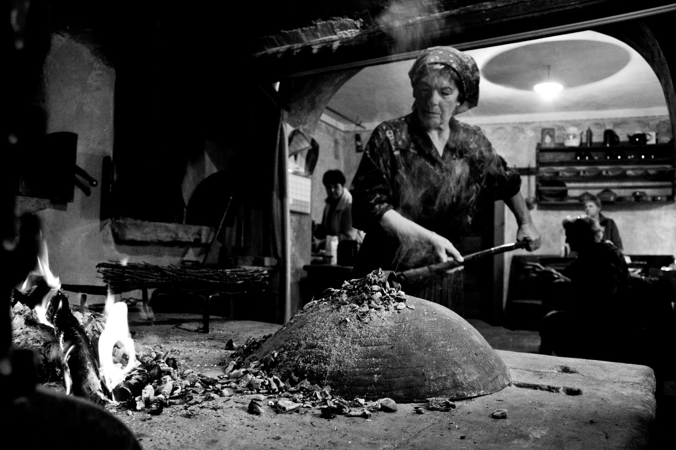
Peka pogače na ognjišču, Podnanos 2012. Hrani: Društvo gospodinj in dramska skupina Planina pri Ajdovščini.

